INFORME TÉCNICO DE ESTUDIO DE CALIDAD DE AIRE POR PARTÍCULAS SUSPENDIDAS TOTALES (PST), PARTÍCULAS MENORES A 10 (PM10) Y 2.5 MICRAS (PM2.5), DIÓXIDO DE AZUFRE (SO₂), FORMALDEHIDO (CH₂O), CADMIO, COBRE, CROMO, HIERRO, MANGANESO, NÍQUEL, MERCURIO, PLOMO, ZINC, COMPUESTOS ORGÁNICOS VOLÁTILES (COV’s – incluye BTEX), HIDROCARBUROS TOTALES (HCT), E HIDROCARBUROS AROMÁTICOS POLICÍCLICOS (HAP).

DESARROLLO SERAMBIENTE S.A.S

Monitoreo de calidad del aire ejecutado entre el 7 al 24 de marzo de 2026, en las siguientes estaciones:
- Vientos arriba
- Vientos abajo

GALAPA, ATLÁNTICO
TABLA DE CONTENIDO
1. INTRODUCCIÓN 12
2. OBJETIVOS 13
2.1 Objetivo general 13
2.2 Objetivos específicos 13
3. GENERALIDADES 14
3.1 Información de la empresa 14
3.2 Empresa responsable del estudio 14
3.3 Evaluación de la calidad del aire 15
3.4 Periodo y frecuencia de muestreo 16
3.5 Ubicación de las estaciones de monitoreo 17
3.6 Identificación de las muestras y contaminantes a evaluar 21
3.7 Determinantes ambientales 28
3.8 Métodos de muestreo y análisis 30
4. NORMAS DE CALIDAD DEL AIRE 32
5. METODOLOGÍAS DE MUESTREO 34
5.1 Partículas Suspendidas Totales (PST) 34
5.2 Partículas Menores a 10 micras (PM10) 37
5.3 Partículas Menores a 2.5 micras (PM2.5) 42
5.4 Dióxido de Azufre (SO₂) 46
5.5 Compuestos Orgánicos Volátiles (COV´s – incluye BTEX) e Hidrocarburos Totales (HCT) 49
5.6 Hidrocarburos Aromáticos Policíclicos (HAP’s), Níquel, Plomo, Cadmio, Hierro, Cobre, Cromo, Manganeso, Mercurio y Zinc. 50
5.7 Formaldehído (CH₂O) 51
6. REGLA DE DECISIÓN Y DECLARACIÓN DE CONFORMIDAD 54
6.1 Definición de la regla aplicada 54
6.2 Declaración de conformidad 54
6.3 Incertidumbre del resultado (U±) 55
7. DATOS Y RESULTADOS CALIDAD DEL AIRE 56
7.1 Partículas Suspendidas Totales (PST) 56
7.2 Partículas Menores a 10 micras (PM10) 60
7.3 Partículas Menores a 10 micras (PM10) – Bajo volumen (Low – Vol) 67
7.4 Partículas Menores a 2.5 micras (PM2.5) 73
7.5 Dióxido de Azufre (SO₂) 78
7.6 Formaldehido (CH₂O) 83
7.7 Compuestos Orgánicos Volátiles (COV´s) (Incluye BTEX) 88
7.8 Hidrocarburos Totales (HCT) 90
7.9 Hidrocarburos Aromáticos Policíclicos (HAP’s) 92
7.10 Metales 94
7.11 Datos atípicos 112
8. ÍNDICE DE CALIDAD DE AIRE 131
8.1 Partículas Suspendidas Totales (PST) 132
8.2 Partículas Menores a 10 micras (PM10) 132
8.3 Partículas Menores a 2.5 micras (PM2.5) 134
8.4 Dióxido de Azufre (SO₂) 135
8.5 Formaldehído (CH₂O) 135
8.6 Compuestos Orgánicos Volátiles (COV´s) (Incluye BTEX), Hidrocarburos Totales (HCT), Hidrocarburos Aromáticos Policíclicos (HAP’s) y Metales 136
9. CONDICIONES ATMOSFÉRICAS 137
9.1 La Temperatura 139
9.2 La humedad en el aire 140
9.3 Presión atmosférica 141
9.4 Vientos 142
9.5 La precipitación 143
10. CONCLUSIONES 147
11. BIBLIOGRAFÍA 150
12. ANEXOS 153
13. HISTORIAL DE CAMBIOS 155

ÍNDICE DE TABLAS
Tabla 1. Resumen de los detalles relativos al muestreo 16
Tabla 2. Localización geográfica de las estaciones de monitoreo 17
Tabla 3. Ficha técnica – Vientos arriba 19
Tabla 4. Ficha técnica – Vientos abajo 20
Tabla 5. Fecha de monitoreo, identificación y contaminante evaluado - I 21
Tabla 6. Fecha de monitoreo, identificación y contaminante evaluado -II 21
Tabla 7. Material particulado 22
Tabla 8. Dióxido de Azufre (SO₂) 23
Tabla 9. Compuestos Orgánicos Volátiles (COV’s) 23
Tabla 10. Hidrocarburos Aromáticos Policíclicos (HAP’s). 23
Tabla 11. Hidrocarburos Totales 24
Tabla 12. Formaldehído 24
Tabla 13. Níquel y sus compuestos. 25
Tabla 14. Plomo y sus compuestos. 25
Tabla 15. Cadmio y sus compuestos. 26
Tabla 16. Mercurio 26
Tabla 17. Hierro 27
Tabla 18. Cobre 27
Tabla 19. Manganeso 27
Tabla 20. Zinc 28
Tabla 21. Cromo 28
Tabla 22. Principales fuentes de emisión en el área de influencia 29
Tabla 23. Resumen métodos de muestreo y análisis para parámetros de calidad del aire 30
Tabla 24. Niveles máximos permisibles para contaminantes criterio en el aire 32
Tabla 25. Niveles máximos permisibles de contaminantes tóxicos en el aire. 32
Tabla 26. Resultados diarios – Partículas Suspendidas Totales (PST) 56
Tabla 27. Tratamiento estadístico para los datos de PST para las dos (2) estaciones 59
Tabla 28. Resultados diarios – Partículas Menores a 10 micras (PM10) 60
Tabla 29. Comparación resultados máximos con norma diaria PM10-Resolución 2254 de 2017 61
Tabla 30. Comparación resultados promedios con norma anual PM10-Resolución 2254 de 2017. 61
Tabla 31. Tratamiento estadístico para los datos de PM10 para las dos (2) estaciones 65
Tabla 32. Resultados diarios – Partículas Menores a 10 micras (PM10) – Low Vol 67
Tabla 33. Comparación resultados máximos con norma diaria PM10 Low -Vol-Resolución 2254 de 2017 68
Tabla 34. Comparación resultados promedios con norma anual PM10 Low -Vol -Resolución 2254 de 2017. 68
Tabla 35. Tratamiento estadístico para los datos de PM10 Low - Vol para las dos (2) estaciones 71
Tabla 36. Resultados diarios – Partículas Menores a 2.5 micras (PM_{2.5}) 73
Tabla 37. Comparación resultados máximos con norma diaria PM_{2.5} -Resolución 2254 de 2017 74
Tabla 38. Comparación resultados promedios con norma anual PM_{2.5} -Resolución 2254 de 2017. 74
Tabla 39. Tratamiento estadístico para los datos de PM_{2.5} para las dos (2) estaciones 76
Tabla 40. Resultados diarios – Dióxido de azufre (SO₂) 78
Tabla 41. Comparación con norma diaria SO₂-Resolución 2254 de 2017 79
Tabla 42. Tratamiento estadístico para los datos de SO₂ para la estación de monitoreo. 81
Tabla 43. Concentraciones de CH₂O (µg/m³) 83
Tabla 44. Tratamiento estadístico para los datos de CH₂O para las dos (2) estaciones 86
Tabla 45. Concentraciones de COV’s – incluye BTEX (µg/m³) 88
Tabla 46. Concentraciones de HCT (µg/m³) 90
Tabla 47. Resultados promedios diarios – HAP´s 92
Tabla 48. Resultados Cadmio (Cd). 94
Tabla 49. Resultados de Plomo y sus compuestos (Pb) 97
Tabla 50. Resultados de Níquel y sus compuestos (Ni). 99
Tabla 51. Concentraciones de Mercurio (Hg) (µg/m³) 102
Tabla 52. Concentraciones de Hierro (Fe) (µg/m³) 104
Tabla 53. Concentraciones de Manganeso (Mn) (µg/m³) 105
Tabla 54. Concentraciones de Cobre (Cu) (µg/m³) 107
Tabla 55. Concentraciones de Cromo (Cr) (µg/m³) 109
Tabla 56. Concentraciones de Zinc (Zn) (µg/m³) 110
Tabla 57. Descripción general del Índice de Calidad del Aire. 131
Tabla 58. Clasificación de la calidad de aire PM10. 132
Tabla 59. Puntos de corte del ICA para PM10 133
Tabla 60. Índices de calidad de aire PM10. 133
Tabla 61. Índices de calidad de aire PM10 (Low – Vol). 133
Tabla 62. Clasificación de la calidad de aire PM2.5. 134
Tabla 63. Puntos de corte del ICA para PM2.5. 134
Tabla 64. Índices de calidad de aire PM2.5. 134
Tabla 65. Variables meteorológicas 144
Tabla 66. Anexos del informe técnico 153
Tabla 67. Historial de cambios. 155

ÍNDICE DE GRÁFICAS
Gráfica 1. Datos diarios de calidad del aire para PST 57
Gráfica 2. Diagrama de cajas para PST 58
Gráfica 3. Diagrama de cajas para PST 58
Gráfica 4. Histograma de datos de calidad del aire para PST 60
Gráfica 5. Datos diarios de calidad del aire para PM10-Resolución 2254 de 2017. 62
Gráfica 6. Concentración promedio y máx. de PM10 (µg/m³) y comparación con la norma diaria y anual 63
Gráfica 7. Diagrama de cajas para PM10 64
Gráfica 8. Diagrama de cajas para PM10 65
Gráfica 9. Histograma de datos de calidad del aire para PM10 66
Gráfica 10. Datos diarios de calidad del aire para PM10 Low - Vol-Resolución 2254 de 2017. 69
Gráfica 11. Concentración promedio y máx. de PM10 Low - Vol (µg/m³) y comparación con la norma diaria y anual 69
Gráfica 12. Diagrama de cajas para PM10 – Low Vol 70
Gráfica 13. Diagrama de cajas para PM10 – Low Vol 71
Gráfica 14. Histograma de datos de calidad del aire para PM10 Low -Vol 72
Gráfica 15. Datos diarios de calidad del aire para PM_{2.5} -Resolución 2254 de 2017 74
Gráfica 16. Concentración promedio y máx. de PM_{2.5} (µg/m³) y comparación con la norma diaria y anual 75
Gráfica 17. Diagrama de cajas para PM_{2.5} 75
Gráfica 18. Diagrama de cajas para PM_{2.5} 76
Gráfica 19. Histograma de datos de calidad del aire para PM_{2.5} 77
Gráfica 20. Datos de calidad del aire para SO₂ – Concentración máxima-Resolución 2254 de 2017 79
Gráfica 21. Concentración máxima diaria y promedio SO₂ (µg/m³) VS Norma 24 horas. 80
Gráfica 22. Diagrama de caja para SO₂ 80
Gráfica 23. Diagrama de caja para SO₂ 81
Gráfica 24. Histograma de datos de calidad del aire para SO₂ 82
Gráfica 25. Concentraciones CH₂O (µg/m³) 84
Gráfica 26. Diagrama de caja para CH₂O para las dos (2) estaciones 85
Gráfica 27. Diagrama de caja para CH₂O 86
Gráfica 28. Histograma de datos de calidad del aire para CH₂O 87
Gráfica 29. Concentraciones COV’s – incluye BTEX (µg/m³) 89
Gráfica 30. Concentraciones HCT (µg/m³) 91
Gráfica 31. Concentraciones HAP’s 93
Gráfica 32. Concentración promedio HAP’s (µg/m³) y su comparación con la norma anual 94
Gráfica 33. Concentraciones de Cadmio (Cd) 96
Gráfica 34. Concentración promedio de Cadmio (Cd) (µg/m³) y su comparación con la norma anual 96
Gráfica 35. Concentraciones de Plomo y sus compuestos (Pb) 98
Gráfica 36. Concentración promedio de Plomo y sus compuestos (Pb) (µg/m³) y su comparación con la norma anual 99
Gráfica 37. Concentraciones de Níquel y sus compuestos (Ni) 101
Gráfica 38. Concentración promedio de Níquel y sus compuestos (Ni) (µg/m³) y su comparación con la norma anual 101
Gráfica 39. Concentraciones Hg(µg/m³) 103
Gráfica 40. Concentraciones Fe (µg/m³) 105
Gráfica 41. Concentraciones Mn (µg/m³) 106
Gráfica 42. Concentraciones Cu (µg/m³) 108
Gráfica 43. Concentraciones Cr (µg/m³) 110
Gráfica 44. Concentraciones Zn (µg/m³) 111
Gráfica 45. Datos atípicos PST – Vientos arriba 113
Gráfica 46. Datos atípicos PST – Vientos abajo 113
Gráfica 47. Datos atípicos PM10 – Vientos arriba 114
Gráfica 48. Datos atípicos PM10 – Vientos abajo 114
Gráfica 49. Datos atípicos PM10 (Low – Vol) – Vientos arriba 115
Gráfica 50. Datos atípicos PM10 (Low – Vol) – Vientos abajo 115
Gráfica 51. Datos atípicos PM2.5 – Vientos arriba 116
Gráfica 52. Datos atípicos PM2.5 – Vientos abajo 116
Gráfica 53. Datos atípicos SO₂ – Vientos arriba 117
Gráfica 54. Datos atípicos SO₂ – Vientos abajo 117
Gráfica 55. Datos atípicos HCT – Vientos arriba 118
Gráfica 56. Datos atípicos HCT– Vientos abajo 118
Gráfica 57. Datos atípicos COV´s – Vientos arriba 119
Gráfica 58. Datos atípicos COV´s – Vientos abajo 119
Gráfica 59. Datos atípicos HAP´s – Vientos arriba 120
Gráfica 60. Datos atípicos HAP´s – Vientos abajo 120
Gráfica 61. Datos atípicos Cadmio (Cd) – Vientos arriba 121
Gráfica 62. Datos atípicos Cadmio (Cd) – Vientos abajo 121
Gráfica 63. Datos atípicos Cobre (Cu) – Vientos arriba 122
Gráfica 64. Datos atípicos Cobre (Cu) – Vientos abajo 122
Gráfica 65. Datos atípicos Cromo (Cr) – Vientos arriba 123
Gráfica 66. Datos atípicos Cromo (Cr) – Vientos abajo 123
Gráfica 67. Datos atípicos Hierro (Fe) – Vientos arriba 124
Gráfica 68. Datos atípicos Hierro (Fe) – Vientos abajo 124
Gráfica 69. Datos atípicos Manganeso (Mn) – Vientos arriba 125
Gráfica 70. Datos atípicos Manganeso (Mn) – Vientos abajo 125
Gráfica 71. Datos atípicos Mercurio (Hg) – Vientos arriba 126
Gráfica 72. Datos atípicos Mercurio (Hg) – Vientos abajo 126
Gráfica 73. Datos atípicos Níquel y sus compuestos (Ni) – Vientos arriba 127
Gráfica 74. Datos atípicos Níquel y sus compuestos (Ni) – Vientos abajo 127
Gráfica 77. Datos atípicos Plomo y sus compuestos (Pb) – Vientos arriba 128
Gráfica 78. Datos atípicos Plomo y sus compuestos (Pb) – Vientos abajo 128
Gráfica 79. Datos atípicos Zinc (Zn) – Vientos arriba 129
Gráfica 80. Datos atípicos Zinc (Zn) – Vientos abajo 129
Gráfica 81. Datos atípicos Formaldehído – Vientos arriba 130
Gráfica 82. Datos atípicos Formaldehído – Vientos abajo 130
Gráfica 83. Comportamiento de la Temperatura media. 139
Gráfica 84. Comportamiento de la Humedad relativa. 140
Gráfica 85. Comportamiento de la presión atmosférica. 141
Gráfica 86. Comportamiento de la velocidad del viento. 142
Gráfica 87. Comportamiento de la precipitación. 143

ÍNDICE DE FIGURAS
Figura 1. Localización geográfica de las estaciones de monitoreo 18
Figura 2. Muestreador PST 36
Figura 3. Muestreador de PM10 (imagen de referencia) 40
Figura 4. Muestreador PM10 – Low Vol (imagen de referencia) 40
Figura 5. Muestreador PM2.5. (imagen de referencia) 45
Figura 6. Muestreador RAC. (imagen de referencia) 48
Figura 7. Muestreador RAC (Imagen de referencia) 51
Figura 8. Declaración binaria con la regla de aceptación simple 55
Figura 9. Vantage Pro 2 (Imagen de referencia) 138
Figura 10. Rosa de vientos diurna 145
Figura 11. Rosa de vientos nocturna 146
Figura 12. Rosa de vientos consolidada 146

ÍNDICE DE FOTOGRAFÍAS
Fotografía 1. Vientos arriba 19
Fotografía 2. Vientos abajo 20

INTRODUCCIÓN
{narrativa_empresa_responsable}
- Vientos arriba
- Vientos abajo

Los métodos de medición y análisis empleados son los definidos en el Protocolo para el monitoreo y seguimiento de la calidad del aire adoptados por la Resolución 650 de 2010 y modificado por la Resolución 2154 de 2010, ambas emitidas por el Ministerio de Medio Ambiente, Vivienda y Desarrollo Territorial MAVDT, actualmente Ministerio de Ambiente y Desarrollo Sostenible, MADS.
El presente documento de carácter técnico contiene los resultados totales de las evaluaciones efectuadas durante el periodo de monitoreo comprendido entre el 7 al 24 de marzo de 2026, y la comparación de estos con la norma de calidad del aire establecidos en la Resolución 2254 de noviembre de 2017 del Ministerio de Ambiente y Desarrollo Sostenible, MADS, que lo reglamenta.

OBJETIVOS

Objetivo general
{narrativa_objetivo_general}

Objetivos específicos
- Determinar los niveles de inmisión de los contaminantes Partículas Suspendidas Totales (PST), Partículas respirables menores a 10 y 2.5 micras (PM10, PM10 Low – Vol y PM2.5), Dióxido de Azufre (SO₂), Formaldehído (CH₂O), Cadmio (Cd), Cobre (Cu), Cromo (Cr), Hierro (Fe), Manganeso (Mn), Mercurio (Hg), Níquel (Ni), Plomo (Pb), Zinc (Zn), Compuestos Orgánicos Volátiles (Incluye BTEX), Hidrocarburos Totales (HCT) e Hidrocarburos Aromáticos Policíclicos (HAP).

- Realizar declaración de conformidad, comparando los resultados obtenidos en las estaciones y del análisis de los laboratorios con los límites máximos permisibles establecidos en la Resolución 2254 de 2017 del MADS.

- Efectuar el cálculo del Índice de Calidad del Aire (ICA) en la zona de estudio considerada, específicamente en las dos (2) estaciones de monitoreo, a fin de establecer los niveles de contaminación perjudiciales a la salud pública y los efectos que estos conllevan.

GENERALIDADES

Información de la empresa
Razón social: | DESARROLLO SERAMBIENTE S.A.S
Correo de contacto ambiental: | Josue.Trespalacios@alsglobal.com
Nombre del cliente: | Josué Trespalacios Solano
Teléfono: | 3002136674
Dirección: | Carrera 41 # 73B – 72
Departamento: | Atlántico
Ciudad: | Barranquilla
Actividad económica: | Ensayos y análisis técnicos; actividades de ingeniería y otras actividades conexas de consultoría técnica; investigaciones y desarrollo experimental en el campo de las ciencias naturales y la ingeniería.

Empresa responsable del estudio
Las mediciones, toma de muestra y análisis de Partículas Suspendidas Totales (PST), Partículas respirables menores a 10 y 2.5 micras (PM10, PM10 Low – Vol y PM2.5), Dióxido de Azufre (SO₂), Formaldehído (CH₂O), Cadmio (Cd), Cobre (Cu), Cromo (Cr), Hierro (Fe), Manganeso (Mn), Mercurio (Hg), Níquel (Ni), Plomo (Pb), Zinc (Zn), Compuestos Orgánicos Volátiles (Incluye BTEX), Hidrocarburos Totales (HCT) e Hidrocarburos Aromáticos Policíclicos (HAP), fue realizada por Servicios de Ingeniería y Ambiente S.A.S - SERAMBIENTE S.A.S empresa dedicada a la generación de información cuantitativa, física y química para estudios o análisis ambientales requeridos por las autoridades competentes. Su sede se encuentra ubicada en la carrera 41 # 73B-72, en la ciudad de Barranquilla. Cabe mencionar que la toma de muestras y análisis del presente estudio no se encuentra acreditada por el IDEAM.

Evaluación de la calidad del aire
Para determinar los niveles de calidad de aire de las (dos (2) estaciones de monitoreo, ubicadas en el área de estudio del municipio de Galapa, departamento del Atlántico, se realizó el monitoreo de los siguientes contaminantes atmosféricos, en cumplimiento del Protocolo para el monitoreo y seguimiento de la calidad del aire:
- Se determinó PST mediante el método U.S. EPA CFR, Título 40, Capítulo I, Subcapítulo C, Parte 50, Apéndice B. Alto Volumen 2022.
- Se determinó PM10 mediante el método U.S. EPA CFR, Título 40, Capítulo I, Subcapítulo C, Parte 50, Apéndice J. Alto Volumen. 2022.
- Se determinó PM10 mediante el método U.S. EPA CFR, Título 40, Capítulo I, Subcapítulo C, Parte 50, Apéndice J. Bajo Volumen. 2022.
- Se determinó PM2.5 mediante el método U.S. EPA CFR, Título 40, Capítulo I, Subcapítulo C, Parte 50, Apéndice L. 2022.

- Se determinó SO₂ mediante el U.S. EPA CFR, Título 40, Capítulo I, Subcapítulo C, Parte 50, Apéndice A-2. Pararrosanilina 2022.
- Se determinó Formaldehído mediante Methods of Air Sampling and Analysis Método 116 1988.
- Se determinaron los COV’s mediante el compendio de métodos para la determinación de compuestos tóxicos en aire ambiente, 2da edición, método U.S. EPA TO-17, 1999.
- Se determinaron los HCT mediante el Compendio de métodos para la determinación de compuestos orgánicos tóxicos en aire ambiente, 2da edición, método U.S. EPA TO-17,1999.

- Se determinaron los HAP’S mediante el método UNE EN 15549:2008 Air quality - Standard method for the measurement of the concentration of benzo[a]pyrene in ambient air.
- Se determina metales (Plomo, Cadmio, Níquel, Mercurio, Cromo, Cobre, Hierro, Manganeso y Zinc) mediante Compendio de Métodos para la determinación de compuestos inorgánicos en aire ambiente. Método del Compendio U.S. EPA IO-3.1, U.S. EPA IO-3.4 1999.
En la Tabla 1 se especifican detalles relativos al muestreo:
Tabla 1. Resumen de los detalles relativos al muestreo
Fecha de muestreo | 7 al 24 de marzo de 2026
Sitio de muestreo | El área de estudio se localiza en el municipio de Galapa, departamento del Atlántico en dos (2) estaciones:
 | - Vientos Arriba
 | - Vientos Abajo
Duración del muestreo | 18 días de monitoreo
Número total de muestras | PST (36), PM10 (36)¹, PM10² (36), PM2.5 (36), SO₂ (36), HCT (36), HAP´s (36), COV´S (36), Formaldehído (36), Cadmio (36), Cobre (36), Cromo (36), Hierro (36), Manganeso (36), Mercurio (36), Níquel (36), Plomo (36) y Zinc (36)
Parámetros estudiados | PST, PM10¹, PM10², PM2.5, SO₂, HCT, HAP´s, COV´S, Formaldehído, Cadmio, Cobre, Cromo, Hierro, Manganeso, Mercurio, Níquel, Plomo y Zinc.
(1): Corresponde a las muestras de PM10 con la metodología de alto volumen.
(2): Corresponde a las muestras de PM10 con la metodología de bajo volumen.
Fuente: SERAMBIENTE S.A.S., 2026.

Periodo y frecuencia de muestreo
Las evaluaciones de la calidad del aire se efectuaron en dos (2) estaciones de monitoreo evaluadas durante el periodo comprendido entre el 7 al 24 de marzo de 2026; recolectando muestras diarias para los siguientes contaminantes: Partículas Suspendidas Totales (PST), Partículas respirables menores a 10 y 2.5 micras (PM10, PM10 Low – Vol y PM2.5), Dióxido de Azufre (SO₂), Formaldehído (CH₂O), Cadmio (Cd), Cobre (Cu), Cromo (Cr), Hierro (Fe), Manganeso (Mn), Mercurio (Hg), Níquel (Ni), Plomo (Pb), Zinc (Zn), Compuestos Orgánicos Volátiles (Incluye BTEX), Hidrocarburos Totales (HCT) e Hidrocarburos Aromáticos Policíclicos (HAP).

Ubicación de las estaciones de monitoreo
El presente monitoreo se efectuó en cumplimiento a su programa de control interno y seguimiento ambiental, en el área de estudio localizada en el municipio de Galapa, departamento del Atlántico.
Para el desarrollo de este estudio en particular, fueron instaladas dos (2) estaciones de monitoreo, las cuales se ubicaron teniendo en cuenta lo establecido en la Resolución 2254 de 2017 del Ministerio de Ambiente y Desarrollo Sostenible, “Por la cual se adopta la norma de calidad del aire ambiente y se dictan otras disposiciones” y en la Resolución 2154 de 2010 del Ministerio de Ambiente, Vivienda y Desarrollo Territorial, “Por la cual se ajusta el Protocolo para el Monitoreo y Seguimiento de la Calidad del Aire adoptado a través de la Resolución 650 de 2010 y se adoptan otras disposiciones”.
A continuación, en la Tabla 2 se presentan la ubicación geográfica de las estaciones de monitoreo, de acuerdo con el sistema de coordenadas Magna Sirgas con origen Nacional y el sistema de coordenadas geográficas WGS84; por su parte, en la Figura 1 se presenta su localización geográfica.
Tabla 2. Localización geográfica de las estaciones de monitoreo
{#tiene_puntos_monitoreo}
Estación | Georreferenciación
 | Cota (msnm) | Coordenadas Geográficas WGS84 |  | Coordenadas origen Nacional
 |  | {punto_hora} | {punto_cota} | {punto_latitud_gms}  {punto_longitud_gms} | {punto_norte_or}  {punto_este_or}  {/puntos_monitoreo}
Vientos arriba | 79 | 10°54'41,24" | 74°52'54,40" | 2764395,072 | 4794413,883
Vientos abajo | 89 | 10°54'21,66" | 74°52'52,69" | 2763793,389 | 4794462,267
{/tiene_puntos_monitoreo}
Fuente: SERAMBIENTE S.A.S., 2026.
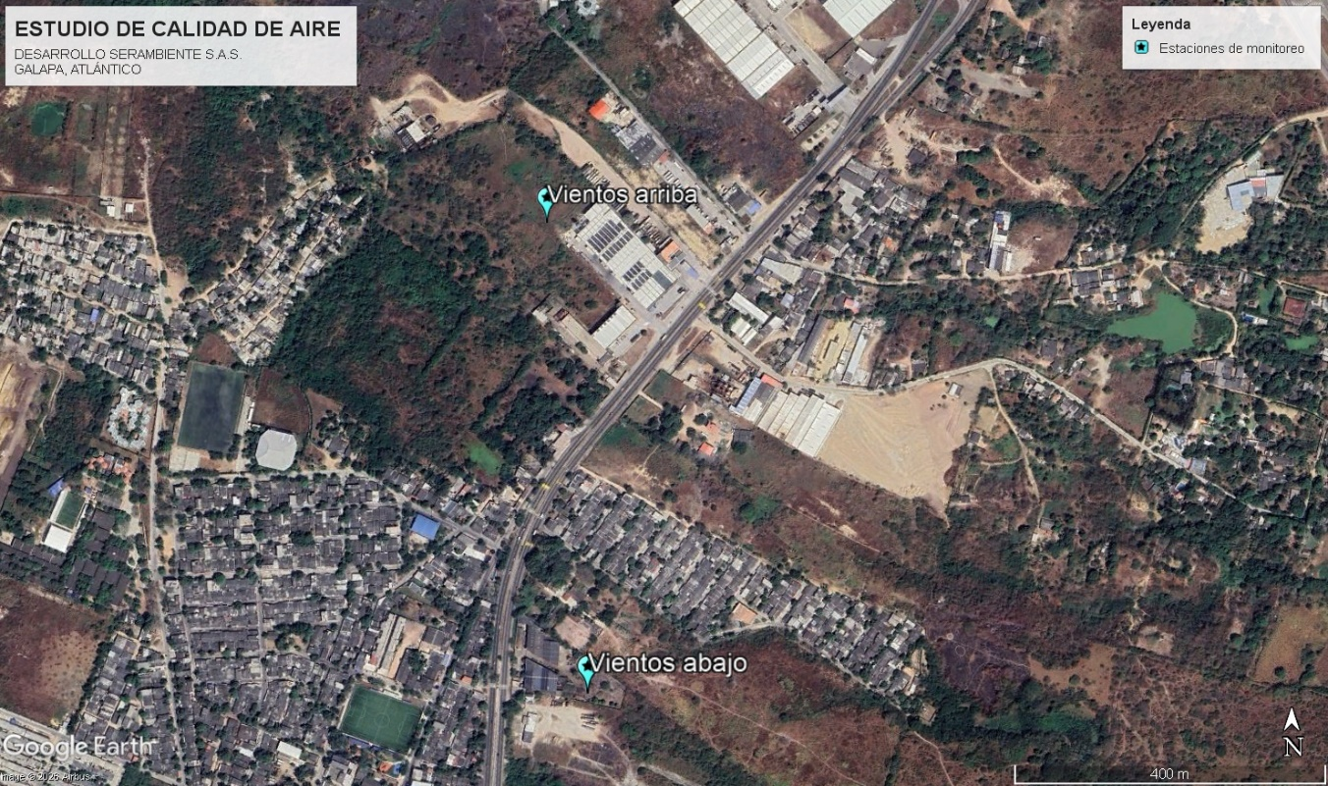
Figura 1. Localización geográfica de las estaciones de monitoreo
Fuente: Tomado y modificado de Google Earth Pro, 2026.
A continuación, se presentan las fichas técnicas de las estaciones de monitoreo.

Tabla 3. Ficha técnica – Vientos arriba
Vientos arriba
Información general |  | Registro fotográfico
Sistema Magna Sirgas Origen Nacional | N: 2764395,072 | 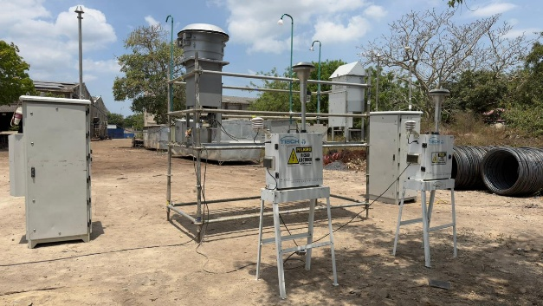
 | E: 4794413,883
Identificación de  equipos empleados | Marca/modelo de equipos empleados
PST:002 | Nacional/ TE-5170
PM10¹:002 | Tisch environmental/ TE-6070
PM10²:032 | Tisch environmental/ TE-Wilbur 2.5
PM2.5:027 | Tisch environmental/ TE-Wilbur 2.5
Formaldehído: RAC 002 | Nacional/RAC 3
SO₂: RAC 004 | Nacional/RAC 3
Parámetros  muestreados | PST, PM10, PM2.5, SO₂, HCT, HAP´s, COV´s, Formaldehído, Fe, Hg, Cd, Cu, Cr, Mn, Pb, Zn, Ni.
Altura andamios | 1,8 metros
Distancia energía | 15 metros | Fotografía 1. Vientos arriba
Observaciones
El punto de muestreo se localiza en un área abierta, sin identificación de fuentes puntuales de emisión asociadas al cliente ni de actividades industriales cercanas con emisiones por chimenea. En el entorno inmediato no se evidencian fuentes por quema de leña o residuos, ni instalaciones como plantas de tratamiento de aguas residuales, compostaje o rellenos sanitarios.
El área presenta predominio de superficie descubierta, con accesos y zonas de circulación sin pavimentar, compuestas por suelo desnudo y material particulado susceptible de resuspensión. Se identifica la erosión eólica y la suspensión natural de partículas como factores potenciales de influencia. No se evidencian cuerpos de agua en la cercanía del punto. Se observa vegetación dispersa, compuesta por arbustos y árboles de mediana altura, con influencia baja a moderada sobre el flujo del viento. Se considera posible el tránsito ocasional de vehículos y la presencia eventual de personal en el área. No se cuenta con evidencia de presencia de fauna en el punto evaluado.
Es importante mencionar que la zona de estudio no cuenta dentro de sus alrededores con ecosistemas estratégicos, teniendo en cuenta lo establecido por el Sistema de Información Ambiental de Colombia SIAC y la Comisión Colombiana del Océano CCO.
(1): Corresponde a las muestras de PM10 con la metodología de alto volumen.
(2): Corresponde a las muestras de PM10 con la metodología de bajo volumen.
Fuente: SERAMBIENTE S.A.S., 2026.

Tabla 4. Ficha técnica – Vientos abajo
Vientos abajo
Información general |  | Registro fotográfico
Sistema Magna Sirgas Origen Nacional | N: 2763793,389 | 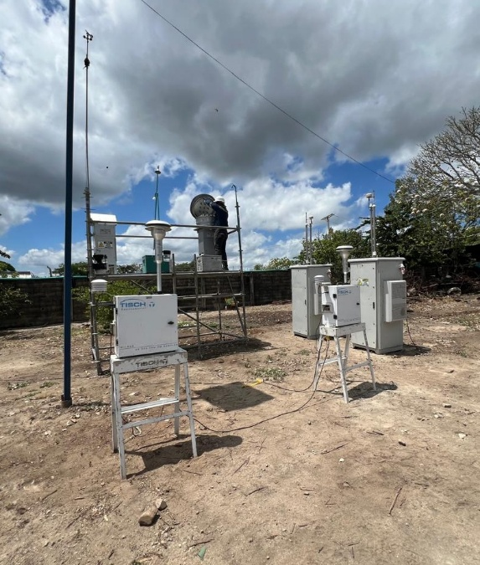
 | E: 4794462,267
Identificación de  equipos empleados | Marca/modelo de equipos empleados
PST:001 | Nacional/ TE-5170
PM10¹:001 | Tisch environmental/ TE-6070
PM10²:033 | Tisch environmental/ TE-Wilbur 2.5
PM2.5:038 | Tisch environmental/ TE-Wilbur 2.5
Formaldehído: RAC 001 | Nacional/RAC 3
SO₂:003 | Nacional/RAC 3
Parámetros  muestreados | PST, PM10, PM2.5, SO₂, HCT, HAP´s, COV´s, Formaldehído, Fe, Hg, Cd, Cu, Cr, Mn, Pb, Zn, Ni.
Altura andamios | 1,8 metros
Distancia energía | 15 metros | Fotografía 2. Vientos abajo
Observaciones
El punto se localiza en un área abierta con terreno plano, seco y no pavimentado, conformado por suelos arenosos a limosos con material fino expuesto, susceptible a resuspensión y erosión eólica. Se identifican accesos sin pavimentar en el entorno inmediato. Se observa vegetación arbustiva y arbórea dispersa a aproximadamente 30 m del punto, con influencia limitada sobre el flujo del viento.
No se identifican fuentes puntuales de emisión, actividades industriales con chimenea, ni fuentes asociadas a quema, tratamiento de aguas residuales, compostaje, digestión biológica o disposición final de residuos. Tampoco se evidencian cuerpos de agua cercanos.
Se registra intervención antrópica asociada a monitoreo, con presencia ocasional de personal y tránsito esporádico de vehículos livianos y bajo flujo de vehículos pesados.
Es importante mencionar que la zona de estudio no cuenta dentro de sus alrededores con ecosistemas estratégicos, teniendo en cuenta lo establecido por el Sistema de Información Ambiental de Colombia SIAC y la Comisión Colombiana del Océano CCO.
(1): Corresponde a las muestras de PM10 con la metodología de alto volumen.
(2): Corresponde a las muestras de PM10 con la metodología de bajo volumen.
Fuente: SERAMBIENTE S.A.S., 2026.

Identificación de las muestras y contaminantes a evaluar
La Tabla 5 y Tabla 6 contiene los números de identificación asignados por el laboratorio de SERAMBIENTE S.A.S., y los contaminantes evaluados.
Tabla 5. Fecha de monitoreo, identificación y contaminante evaluado - I
Contaminantes a evaluar: |  |  | PM10, PM10 (Low – Vol), PM2.5, SO₂, Formaldehído, Fe, Hg, Cd, Cu, Cr, Mn, Pb, Zn, Ni.
Fecha | Estación | ID | Estación | ID
7/03/2026 | Vientos arriba | 310816 | Vientos abajo | 310817
8/03/2026 |  | 310818 |  | 310819
9/03/2026 |  | 310820 |  | 310821
10/03/2026 |  | 310822 |  | 310823
11/03/2026 |  | 310824 |  | 310825
12/03/2026 |  | 310826 |  | 310827
13/03/2026 |  | 310828 |  | 310829
14/03/2026 |  | 310830 |  | 310831
15/03/2026 |  | 310832 |  | 310833
16/03/2026 |  | 310834 |  | 310835
17/03/2026 |  | 310836 |  | 310837
18/03/2026 |  | 310838 |  | 310839
19/03/2026 |  | 310840 |  | 310841
20/03/2026 |  | 310842 |  | 310843
21/03/2026 |  | 310844 |  | 310845
22/03/2026 |  | 310846 |  | 310847
23/03/2026 |  | 310848 |  | 310849
24/03/2026 |  | 310850 |  | 310851
Fuente: SERAMBIENTE S.A.S., 2026.
Tabla 6. Fecha de monitoreo, identificación y contaminante evaluado -II
Contaminantes a evaluar: |  |  | HAP´s, COV´s, HCT
Fecha | Estación | ID | Estación | ID
7/03/2026 | Vientos arriba | 310892 | Vientos abajo | 310893
8/03/2026 |  | 310894 |  | 310895
9/03/2026 |  | 310896 |  | 310897
10/03/2026 |  | 310898 |  | 310899
11/03/2026 |  | 310900 |  | 310901
12/03/2026 |  | 310902 |  | 310903
13/03/2026 |  | 310904 |  | 310905
14/03/2026 |  | 310906 |  | 310907
15/03/2026 |  | 310908 |  | 310909
16/03/2026 |  | 310926 |  | 310927
17/03/2026 |  | 310910 |  | 310911
18/03/2026 |  | 310912 |  | 310913
19/03/2026 |  | 310914 |  | 310915
20/03/2026 |  | 310916 |  | 310917
21/03/2026 |  | 310918 |  | 310919
22/03/2026 |  | 310920 |  | 310921
23/03/2026 |  | 310922 |  | 310923
24/03/2026 |  | 310924 |  | 310925
Fuente: SERAMBIENTE S.A.S., 2026.
A continuación, se hace una breve descripción de los parámetros monitoreados. Se debe tener en cuenta que los efectos a la salud se determinan de acuerdo con variables como concentración del contaminante, tiempo de exposición, fracción inhalada, entre otros. Para cada una de estas existen estudios epidemiológicos, así como de toxicidad que determina la relación entre emisión y enfermedad.

Las normas de calidad del aire se basan en los niveles a los que la población puede estar expuesta a la contaminación: agudo o crónico. El nivel agudo ocurre cuando se presentan altos niveles instantáneos de concentración de contaminante, mientras que el crónico es cuando la contaminación permanece durante un tiempo prolongado. Estos dos tipos de exposición son perjudiciales y por lo tanto deben ser controlados para cada uno de los contaminantes criterios y por esto es por lo que existen normas para tiempos de exposición cortos (horas) o largos (anual) (Tyler, N. Et Al. 2013).
Tabla 7. Material particulado
Definición | Cualquier material sólido o líquido dividido finamente diferente al agua no combinada, según medición por los métodos federales de referencia (40 CFR 53)
Fuentes: | Pueden ser producidos por la combustión y quema de combustibles en: Motores, hornos, trituradoras, molinos, afiladores, estufas, calcinadores, calderas, incineradores, cintas transportadoras, acabados textiles, mezcladores y tolvas, cubilotes, cabinas de aspersión, digestores, incendios forestales, Sandblasting. Movimiento de tierras, transporte, motores, entre otros.
Efectos: | Efectos en la respiración y el sistema respiratorio, agravamiento de afecciones respiratorias y cardiovasculares ya existentes, daños en el tejido pulmonar, carcinogénesis y mortalidad prematura.
Legislación | Resolución 2254 de 2017
Fuente: SERAMBIENTE S.A.S., 2026.

Tabla 8. Dióxido de Azufre (SO₂)
Definición | El Dióxido de Azufre es un gas incoloro y no inflamable, de olor fuerte e irritante. Su vida  media en la atmósfera es corta de unos 2 a 4 días, y casi la mitad de las emisiones vuelven a depositarse en la superficie, mientras que el resto se transforma en iones sulfato (SO₄²⁻). Se trata de una sustancia reductora, que con el tiempo y en contacto con el aire y la humedad, se convierte en Trióxido de Azufre. Es soluble en agua, formando una disolución ácida, y aun siendo inestable en estas condiciones, es capaz de formar sales como los sulfitos y bisulfitos.
Fuentes: | En conjunto, más de la mitad de las emisiones de Óxidos de Azufre que llegan a la atmósfera se producen por actividades humanas, sobre todo por la combustión de carbón, petróleo (como la combustión generada por el parque automotor) y por la industria metalúrgica, debido a que el azufre reacciona con el Oxígeno en el proceso de combustión, formando SO₂. En los procesos metalúrgicos, se liberan grandes cantidades de este gas debido a que se emplean frecuentemente los metales en forma de sulfuros.
Efectos: | El Dióxido de Azufre es un gas irritante y tóxico. Afecta sobre todo las mucosidades y los pulmones provocando ataques de tos, si bien éste es absorbido por el sistema nasal. La exposición de altas concentraciones durante cortos períodos de tiempo puede irritar el tracto respiratorio, causar bronquitis, reacciones asmáticas, espasmos reflejos, parada respiratoria y congestionar los conductos bronquiales de los asmáticos.
Legislación | Resolución 2254 de 2017
Fuente: SERAMBIENTE S.A.S., 2026.
Tabla 9. Compuestos Orgánicos Volátiles (COV’s)
Definición | Son todos aquellos hidrocarburos que se presentan en estado gaseoso a la temperatura ambiente normal o que son muy volátiles a dicha temperatura. Se puede considerar como COV’s aquel compuesto orgánico que a 20ºC tenga una presión de vapor de 0.01 kPa o más
Fuentes: | Combustión de combustibles fósiles – explotaciones petrolíferas – transporte de hidrocarburos-evaporación de gasolina y gasóleos durante las operaciones de llenado de combustible-manufactura de pinturas-emisiones volcánicas-incendios forestales, entre otras actividades.
Efectos: | Algunos de los COV’s son conocidos agentes carcinógenos, existen dos COV’s altamente tóxicos, estos son el benceno y 1,3-butadieno y son de preocupación particular puesto que son sustancias carcinógenas conocidas. El benceno produce leucemia y aunque instituciones como la Organización Mundial de la Salud no proponen normas de emisión, recomiendan que las concentraciones no sobrepasen 1 partículas por millón (Porta A., Sánchez E. & Colman, E., 2018).
Legislación | No se encuentra regulado en la normatividad colombiana
Fuente: SERAMBIENTE S.A.S., 2026.
Tabla 10. Hidrocarburos Aromáticos Policíclicos (HAP’s).
Definición | Los HAP’s son un grupo de sustancias químicas que se forman durante la incineración incompleta del carbón, el petróleo, el gas, la madera, las basuras y otras sustancias orgánicas. Existen más de 100 clases diferentes de HAP’s.
Fuentes: | Los HAP’s se encuentran generalmente como mezclas complejas (por ejemplo, como parte de productos de combustión como el hollín), no como compuestos simples. Estas sustancias se encuentran de forma natural en el medio ambiente, pero también pueden ser producidas como compuestos individuales para efectos de investigación.
Efectos: | En ciertas circunstancias, los HAP’s pueden ser dañinos para la salud. Varios HAP’s, entre los que se incluyen enzo[a]antraceno, enzo[a] pireno, enzo[b] fluoranteno, enzo [j] fluoranteno, enzo [k] fluoranteno, criseno, dibenzo [a, h] antraceno e indeno [1,2,3-c, d] pireno, han causado tumores en los animales de laboratorio que han respirado estas sustancias en el aire, que las han consumido o que han entrado en contacto con las mismas a través de la piel durante largos períodos de tiempo. Los estudios realizados en los seres humanos demuestran que las personas expuestas a través de la respiración o el contacto de la piel durante largos períodos de tiempo con mezclas que contienen HAP’s y otros compuestos también pueden contraer cáncer (Porta A., Sánchez E. & Colman, E., 2018).
Legislación | Resolución 2254 de 2017
Fuente: SERAMBIENTE S.A.S., 2026.
Tabla 11. Hidrocarburos Totales
Definición | Son todos aquellos compuestos carbonados producidos en las emisiones de hidrocarburos, sus principales componentes son carbono e hidrogeno. Son contaminantes primarios que se oxidan en la troposfera en presencia de oxígeno atómico (O), radical hidroxilo (OH) y ozono (O₃) para formar contaminantes secundarios
Fuentes: | Combustión de combustibles fósiles – quemas agrícolas - surtidores de gasolina - incendios forestales, entre otras actividades.
Efectos: | Cuando se producen en gran cantidad pueden ocasionar trastornos en el sistema respiratorio.
Fuente: SERAMBIENTE S.A.S., 2026.
Tabla 12. Formaldehído
Definición: | El formaldehído o metanal es un compuesto químico, más específicamente un aldehído (el más simple de ellos) altamente volátil y muy inflamable, de fórmula CH₂O. Se obtiene por oxidación catalítica del alcohol metílico. En condiciones normales de presión y temperatura es un gas incoloro, de un olor penetrante, muy soluble en agua y en ésteres. Las disoluciones acuosas al ~40% se conocen con el nombre de formol, que es un líquido incoloro de olor penetrante y sofocante; estas disoluciones pueden contener alcohol metílico como estabilizante. Puede ser comprimido hasta el estado líquido; su punto de ebullición es -19 °C.
Fuentes: | El formaldehído en el ambiente se origina tanto de fuentes naturales como de actividades humanas, pero principalmente es producido por la combustión de materiales. Generalmente se encuentra más cantidad de formaldehído en el interior de viviendas que al aire libre, puesto que muchos productos del hogar emiten formaldehído al ambiente, como: pintura de látex, esmalte de uñas, madera contrachapada, etc.
Efectos: | En caso de inhalación: se produce sensación de quemazón, tos, dolor de cabeza, náuseas y/o jadeo. Irrita gravemente el tracto respiratorio, pudiendo originar edema pulmonar (los síntomas del edema pulmonar no se ponen de manifiesto, a menudo, hasta pasadas unas horas y se agravan por el esfuerzo físico). En caso de contacto con piel: provoca irritación. En caso de contacto con los ojos: es lacrimógeno, puede producir visión borrosa, dolor y/o enrojecimiento. En caso de ingestión: beber altas cantidades puede provocar dolor agudo, vómitos, coma y posiblemente la muerte. Se debe consultar al médico en todos los casos.
Fuente: SERAMBIENTE S.A.S., 2026.
Tabla 13. Níquel y sus compuestos.
Definición: | Entre los metales pesados se encuentran una variedad de elementos, entre los cuales se encuentra el Níquel - Ni, se consideran pesados porque su densidad es mayor a 6 g/cm³. Los riesgos ocasionados por metales pesados en la atmósfera se manifiestan cuando su absorción y acumulación en los tejidos de animales supera algunos límites; sin embargo, existen metales que son tóxicos incluso a bajas concentraciones. En la fracción de PM10 se pueden encontrar de un 75 a un 90% de metales como: Cu, Cd, Ni, Zn y Pb, lo cual implica que existe un alto porcentaje de riesgo y probabilidad de generar daños graves al organismo expuesto.
Fuentes: | Según el AP-42 compilation of air emission factors de la EPA, se pueden generar en operaciones industriales de limpieza y recubrimiento, con uso de solventes, industrias metalúrgicas, industrias de manufacturas de compuestos inorgánicos, productos de la industria química, industrias relacionadas con el petróleo entre otros.
Efectos: | La exposición del ser humano a la contaminación del aire genera efectos adversos sobre la salud que resultan por inhalación de material particulado, el cual podría contener elementos altamente tóxicos como los metales pesados. Los efectos de las partículas cuando pasan a través del tracto respiratorio pueden ser: Cambios en la función pulmonar, cambios en la capacidad de inmunidad o resistencia del pulmón, ocurrencia de trastornos respiratorios, agravamiento de enfermedades respiratorias y cardiovasculares existentes, entre otras (Nasralla et al., 1985).
Legislación | Resolución 2254 de 2017
Fuente: SERAMBIENTE S.A.S., 2026.
Tabla 14. Plomo y sus compuestos.
Definición: | El plomo es un metal pesado (densidad relativa, o gravedad específica, de 11.4 s 16°C (61 F), de color azuloso, que se empaña para adquirir un color gris mate. Es flexible, inelástico, se funde con facilidad, se funde a 327.4°C (621.3 F) y hierve a 1725°C (3164 F). Las valencias químicas normales son 2 y 4. Es relativamente resistente al ataque de los ácidos sulfúrico y clorhídrico. Pero se disuelve con lentitud en ácido nítrico. El plomo es anfótero, ya que forma sales de plomo de los ácidos, así como sales metálicas del ácido plúmbico. El plomo forma muchas sales, óxidos y compuestos organometálicos.
Fuentes: | Se puede generar a partir de la minería, la metalurgia y la transformación del plomo, la mayor parte de ellas en forma de residuos sólidos, pero también se han producido emisiones apreciables a las aguas y a la atmósfera.
Efectos: | Los compuestos del plomo son tóxicos y han producido envenenamiento de trabajadores por su uso inadecuado y por una exposición excesiva a los mismos. Sin embargo, en la actualidad el envenenamiento por plomo es raro en virtud de la aplicación industrial de controles modernos, tanto de higiene como relacionados con la ingeniería. El mayor peligro proviene de la inhalación de vapor o de polvo. En el caso de los compuestos organoplúmbicos, la absorción a través de la piel puede llegar a ser significativa. Algunos de los síntomas de envenenamiento por plomo son dolores de cabeza, vértigo e insomnio. En los casos agudos, por lo común se presenta estupor, el cual progresa hasta el coma y termina en la muerte. El control médico de los empleados que se encuentren relacionados con el uso de plomo comprende pruebas clínicas de los niveles de este elemento en la sangre y en la orina. Con un control de este tipo y la aplicación apropiada de control de ingeniería, el envenenamiento industrial causado por el plomo puede evitarse por completo.
Legislación | Resolución 2254 de 2017
Fuente: SERAMBIENTE S.A.S., 2026.
Tabla 15. Cadmio y sus compuestos.
Definición: | El cadmio es un elemento químico de número atómico 48 situado en el grupo 12 de la tabla periódica de los elementos. Su símbolo es Cd. Es un metal pesado, blando, blanco azulado, relativamente poco abundante. Es uno de los metales más tóxicos. Normalmente se encuentra en menas de zinc.
Fuentes: | Las principales fuentes de contaminación son: la minero metalurgia de metales no ferrosos, la metalurgia del hierro y acero, la fabricación de fertilizantes fosfatados, la incineración de residuos de madera, carbón o “plásticos”, la combustión de aceite y gasolina y las aplicaciones industriales de cadmio. La concentración de cadmio en aire de áreas industriales varía de 9,1 a 26,7 mg/m3 frente a 0,1 a 6 ng/ m3 en el aire de áreas rurales. El tiempo de permanencia del cadmio en suelos es de hasta 300 años y el 90% permanece
Efectos: | Sus principales efectos tóxicos son: neumonitis química, disfunción renal con proteinuria y micro proteinuria y enfisema.  El riñón es más sensible al cadmio que pulmón e hígado y el epitelio del túbulo renal proximal es el punto blanco. Su deterioro se pone de manifiesto por el incremento de proteínas de peso molecular bajo, lo que causa “proteinuria de peso molecular bajo”. Concomitantemente, hay alteración de la filtración glomerular, por cambios en la restricción electrostática para la filtración de las proteínas polinómicas, lo que disminuye su reabsorción y conduce a incrementar la excreción urinaria de proteínas de peso molecular alto, que origina “proteinuria de peso molecular alto”
Legislación | Resolución 2254 de 2017
Fuente: SERAMBIENTE S.A.S., 2026.
Tabla 16. Mercurio
Definición: | El mercurio es un elemento químico con símbolo Hg y número atómico 80. Es un metal pesado que, a temperatura ambiente, se presenta en estado líquido. Se caracteriza por su alta volatilidad y capacidad de formar compuestos orgánicos e inorgánicos. En el ambiente, puede encontrarse en formas como mercurio elemental, mercurio inorgánico y compuestos orgánicos como el metilmercurio.
Fuentes: | Las principales fuentes de mercurio en el ambiente incluyen procesos naturales como la actividad volcánica, la erosión de rocas y la liberación desde cuerpos de agua. Entre las fuentes antrópicas se destacan la minería (especialmente la minería de oro), la combustión de carbón, la incineración de residuos, la producción de cemento y ciertos procesos industriales. También puede liberarse por el uso inadecuado de productos que contienen mercurio.
Efectos: | El mercurio es altamente tóxico incluso en bajas concentraciones. La exposición puede afectar el sistema nervioso central, los riñones y el sistema inmunológico. El metilmercurio, en particular, es altamente peligroso debido a su capacidad de bioacumularse en la cadena alimentaria. En exposiciones crónicas, puede causar alteraciones neurológicas, problemas cognitivos y efectos en el desarrollo, especialmente en fetos y niños.
Fuente: SERAMBIENTE S.A.S., 2026.
Tabla 17. Hierro
Definición: | El hierro es un elemento químico con símbolo Fe y número atómico 26. Es un metal de transición ampliamente distribuido en la corteza terrestre y esencial para diversos procesos biológicos. En condiciones ambientales, se encuentra principalmente en forma de óxidos y compuestos minerales.
Fuentes: | Las principales fuentes de hierro en el ambiente incluyen procesos naturales como la meteorización de rocas y la resuspensión de suelos. Entre las fuentes antrópicas se destacan las actividades siderúrgicas, la combustión de combustibles fósiles, la minería, y procesos industriales. También puede liberarse por el tránsito vehicular y la erosión de superficies metálicas.
Efectos: | El hierro no se considera altamente tóxico en concentraciones ambientales típicas; sin embargo, la exposición a concentraciones elevadas de material particulado con contenido de hierro puede generar irritación respiratoria. En exposiciones ocupacionales prolongadas, puede contribuir a efectos pulmonares como siderosis.
Fuente: SERAMBIENTE S.A.S., 2026.
Tabla 18. Cobre
Definición: | El cobre es un elemento químico con símbolo Cu y número atómico 29. Es un metal de transición con alta conductividad eléctrica y térmica, presente de forma natural en la corteza terrestre y ampliamente utilizado en aplicaciones industriales.
Fuentes: | Las emisiones de cobre provienen principalmente de actividades mineras, fundiciones, procesos metalúrgicos y desgaste de materiales como frenos de vehículos. También puede generarse por la combustión de residuos y combustibles fósiles.
Efectos: | La exposición a cobre en el aire puede causar irritación de las vías respiratorias. En concentraciones elevadas, puede generar efectos gastrointestinales si es ingerido y, en exposiciones prolongadas, afectar hígado y riñones. Sin embargo, en niveles ambientales típicos, su toxicidad es limitada.
Fuente: SERAMBIENTE S.A.S., 2026.
Tabla 19. Manganeso
Definición: | El manganeso es un elemento químico con símbolo Mn y número atómico 25. Es un metal esencial para procesos biológicos, presente de forma natural en suelos y rocas.
Fuentes: | Las principales fuentes incluyen la resuspensión de suelos, emisiones industriales, actividades mineras, producción de acero y combustión de combustibles fósiles. También puede liberarse por el uso de aditivos en combustibles.
Efectos: | La exposición a manganeso por inhalación puede afectar el sistema nervioso central. En exposiciones prolongadas a altas concentraciones, puede producir efectos neurológicos similares al Parkinson (manganismo). También puede causar irritación respiratoria.
Fuente: SERAMBIENTE S.A.S., 2026.

Tabla 20. Zinc
Definición: | El zinc es un elemento químico con símbolo Zn y número atómico 30. Es un metal esencial presente en la naturaleza y ampliamente utilizado en procesos industriales y galvanización.
Fuentes: | Se origina por procesos naturales como la erosión de suelos y rocas, y por actividades antrópicas como la fundición de metales, combustión de residuos, desgaste de neumáticos y frenos, y procesos industriales.
Efectos: | La inhalación de óxidos de zinc puede causar fiebre de humos metálicos, caracterizada por síntomas como fiebre, escalofríos y malestar general. En niveles ambientales habituales, no representa un riesgo significativo para la salud.
Fuente: SERAMBIENTE S.A.S., 2026.
Tabla 21. Cromo
Definición: | El cromo es un elemento químico con símbolo Cr y número atómico 24. Puede encontrarse en diferentes estados de oxidación, siendo los más comunes Cr(III) y Cr(VI), este último de mayor toxicidad.
Fuentes: | Las principales fuentes incluyen procesos industriales como la galvanoplastia, curtido de cuero, producción de acero inoxidable, pigmentos y combustión de combustibles fósiles. También puede liberarse por la resuspensión de suelos contaminados.
Efectos: | El cromo hexavalente es altamente tóxico y carcinogénico. La exposición por inhalación puede causar irritación respiratoria, daño pulmonar y aumentar el riesgo de cáncer de pulmón. El Cr (III), en cambio, es menos tóxico y esencial en pequeñas cantidades.
Fuente: SERAMBIENTE S.A.S., 2026.

Determinantes ambientales

3.7.1. Principales fuentes de emisión
En el área de estudio localizada en el municipio de Galapa, departamento del Atlántico; existen diferentes fuentes de emisión externas de material particulado y gases, las cuales se pueden discriminar de acuerdo con la trascendencia de estas o a su ubicación. De esta manera se destacan algunas, como las que se describen a continuación:
- Fuentes de emisiones móviles: Las fuentes móviles como su nombre lo indica, son todos aquellos instrumentos, equipos u organismos que generan algún tipo de emisión y que trasladan su posición de un lugar a otro; de acuerdo con esto, se entiende que la presencia de tránsito de automotores en las vías principales y aledañas (automóviles y motos) los cuales se convierten en fuente de emisión de material particulado y gases contaminantes a la atmósfera. Esto debido a que el paso de vehículos levanta las partículas que se encuentran en el suelo y esto sumado a las corrientes de aire que hacen que las partículas se dispersen en él. Además, los vehículos emiten gases de combustión que hay que tener en cuenta y que pueden contribuir a la formación de contaminantes como SO₂ y NO₂ en la atmósfera.
- Fuentes de emisiones lineales: En el área de estudio las características físicas y climatológicas de la zona, como el material particulado que se acumula en el suelo y es levantado y transportado a la atmósfera; dada la acción del viento sobre el suelo.

En la Tabla 22 se resumen las principales fuentes de emisión identificadas.

Tabla 22. Principales fuentes de emisión en el área de influencia
Principales fuentes de emisión de partículas y gases en la zona
Tipo de fuentes | Tipo | Actividad | Principales contaminantes
Fuentes  móviles | Antrópico | Vehículos que transitan sobre vía principal y alternas | Emisión de gases producto de la combustión de combustibles fósiles (gasolina y diésel), incluyendo SO₂, compuestos orgánicos volátiles (COV, incluyendo BTEX), formaldehído (CH₂O) e hidrocarburos totales (HCT).  Generación de material particulado PST, PM10 y PM2.5 por procesos de combustión y resuspensión.  Emisión de metales pesados (Pb, Cd, Ni, Cr, Zn, Cu, Fe, Mn, Hg) asociados al desgaste de frenos, llantas, combustibles y aceites.  Presencia de hidrocarburos aromáticos policíclicos (HAP) derivados de combustión incompleta).
Fuentes  naturales | Natural | Levantamiento de  partículas por acción del  viento sobre superficies  expuesta | Material particulado PST, PM10 y PM2.5 generado por resuspensión de suelos.  Contenido natural de metales (Fe, Mn, Zn, entre otros) presentes en el material geológico.
Fuentes  lineales | Antrópico | Vías principales y aledañas cercanas a las estaciones de monitoreo. | Emisión de material particulado (PST, PM10 y PM2.5) por resuspensión y combustión.  Gases derivados de combustión como SO₂, COV (incluyendo BTEX), formaldehído (CH₂O) e HCT.  Aporte de metales pesados (Pb, Cd, Ni, Cr, Zn, Cu, Fe, Mn, Hg) por desgaste mecánico y emisiones vehiculares.  Formación y presencia de HAP asociados a procesos de combustión incompleta.
Fuente: SERAMBIENTE S.A.S., 2026.

Métodos de muestreo y análisis
Los muestreos se realizaron de acuerdo con los criterios de la Resolución 2254 de noviembre de 2017, y los procedimientos internos para el monitoreo de Calidad de Aire de SERAMBIENTE S.A.S.
- PO-PSM-01 – Planeación y ejecución del servicio.
- PO-PSM-08 – Monitoreo de calidad de aire.
- FO-PO-PSM-72-06 – Plan de monitoreo.
- PO – PSM – 66 – Procedimiento para la elaboración de informes técnicos de calidad de aire.

A continuación, en la Tabla 23 se presentan los métodos de muestreo y análisis para las estaciones manuales.
Tabla 23. Resumen métodos de muestreo y análisis para parámetros de calidad del aire
Parámetro | Muestreo | Método de análisis | Referencia
Partículas Suspendidas Totales (PST) | Hi-Vol | Gravimétrico | U.S. EPA CFR, Título 40, Capítulo I, Subcapítulo C, Parte 50, Apéndice B. Alto Volumen 2022.
Partículas menores a 10 micras (PM10) | Hi-Vol. | Volumétrico | U.S. EPA CFR, Título 40, Capítulo I, Subcapítulo C, Parte 50, Apéndice J. Alto Volumen. 2022
Partículas menores a 10 micras (PM10) | Low-Vol | Gravimétrico | U.S. EPA CFR, Título 40, Capítulo I, Subcapítulo C, Parte 50, Apéndice J. Alto Volumen. 2022
Partículas menores a 2.5 micras (PM2.5) | Low-Vol | Gravimétrico | U.S. EPA CFR, Título 40, Capítulo I, Subcapítulo C, Parte 50, Apéndice L. 2022.
Dióxido de Azufre (SO₂) | Tres Gases | Espectrofotométrico | U.S. EPA CFR Titulo 40, Parte 50, Apéndice A-2: Pararrosanilina
Compuestos Orgánicos Volátiles (COV’S) (incluye BTEX) | Tubos absorbentes | Desorción térmica y cromatografía de gases | Compendio de métodos para la determinación de compuestos orgánicos tóxicos en aire ambiente, 2da edición, método U.S. EPA TO-17,1999.
Hidrocarburos Totales (HCT)
Hidrocarburos Aromáticos Policíclicos (HAP’s) | Hi-Vol | Espectrometría de absorción atómica de llama | UNE EN 15549:2008 Air quality - Standard method for the measurement of the concentration of benzo[a]pyrene in ambient air.
Metales (Cadmio, Cobre, Cromo, Hierro, Mercurio, Manganeso, Zinc, Níquel y Plomo) | Hi-Vol | Espectrometría de absorción atómica de llama | Compendio de Métodos para la determinación de compuestos inorgánicos en aire ambiente. Método del Compendio U.S. EPA IO-3.1, U.S. EPA IO-3.4 1999.
Formaldehido (CH₂O) | Tren de muestreo Andersen | Espectrofotométrico | Methods of Air Sampling and Analysis Método 116 1988.
Fuente: US EPA 40 CFR Parte 50.

NORMAS DE CALIDAD DEL AIRE
Las normas de calidad del aire para todo el territorio nacional se encuentran establecidas en la Resolución 2254 de noviembre de 2017 del Ministerio de Ambiente y Desarrollo Sostenible (MADS). En los artículos 2 y 4 de dicha Resolución, se establecen los niveles máximos permisibles para contaminantes criterios y contaminantes tóxicos en el aire respectivamente, a condiciones de referencia (25°C y 760 mmHg).
Tabla 24. Niveles máximos permisibles para contaminantes criterio en el aire
Contaminante | Nivel máximo permisible (µg/m³) | Tiempo de exposición
PM₁₀ | 50 | Anual
 | 100 | 24 horas
PM_{2.5} | 25 | Anual
 | 50 | 24 horas
SO₂ | 50 | 24 horas
 | 100 | 1 hora
Fuente: Resolución 2254 del MADS, 2017.
Parágrafo 1. A partir del 1 de julio de 2018, los niveles máximos permisibles de PM₁₀ y PM_{2,5} para un tiempo de exposición de 24 horas serán de 75 µg/m³ y 37 µg/m³ respectivamente.
Actualmente la normatividad colombiana no establece valores límite de concentraciones para niveles de Partículas Suspendidas Totales (PST), Compuestos Orgánicos Volátiles (COV’s – incluye BTEX) e Hidrocarburos Totales (HCT). La Resolución 2254 de 2017 del MADS no estipula limite permisible para formaldehido (CH₂O), y para los metales Hierro, Manganeso, Cobre, Zinc, Cromo y Mercurio, por tanto, no es posible realizar una comparación normativa.
Tabla 25. Niveles máximos permisibles de contaminantes tóxicos en el aire.
Contaminante | Nivel máximo permisible (µg/m³) | Tiempo de exposición
Plomo y sus compuestos | 0,5 | Anual
Cadmio | 0,005 | Anual
Níquel y sus compuestos | 0,180 | Anual
Hidrocarburos Aromáticos Policíclicos expresados como Benzo (a) pireno | 0,001 | Anual
Fuente: Resolución 2254 del MADS, 2017.
Se debe tener en cuenta que el estudio realizado corresponde a un monitoreo con duración inferior a un año, los niveles hallados solo serán comparables con las normas puntuales para los periodos que la resolución establece. Cualquier otro análisis comparado contra norma anual se realizará con fines indicativos.

METODOLOGÍAS DE MUESTREO
  - Partículas Suspendidas Totales (PST)

5.1.1 Aplicabilidad
Este método se hace para medir la concentración de Partículas Suspendidas Totales (PST) en el aire ambiente sobre un periodo de 24 horas. Este proceso de medición no es destructivo y la muestra de partículas puede ser sometida a subsecuentes análisis físicos y químicos.

5.1.2 Principio
Este método está basado en la medición de la cantidad de partículas totales presentes en el aire ambiente, que pasan a través de un filtro durante un período de muestreo de 24 horas continuas. El volumen total de aire muestreado es determinado de la proporción de flujo volumétrico conocido y el tiempo expuesto.
El filtro es pesado antes y después de la toma de las muestras, para determinar la ganancia neta de peso. La concentración de PST en el aire se mide como la masa total de las partículas acumuladas en el filtro, clasificado según el rango de tamaño, dividido por el volumen de aire de muestra. Esta concentración se expresa como microgramos por metro cúbico (µg/m³).

5.1.3 Fuentes potenciales de error
- Partículas volátiles: Las partículas volátiles colectadas en los filtros, se pierden durante las operaciones de manipulación y almacenamiento de los filtros previos al pesaje del post muestreo. A pesar de que los filtros son hechos para evitar este tipo de perdidas, estos deben ser inspeccionados siempre para minimizar las mismas.

- Errores artificiales: Errores positivos en las mediciones de concentración de PST resulta de la retención de especies gaseosas en los filtros. Estos errores incluyen la retención de dióxidos de azufre en los filtros y ácido nítrico. El dióxido de azufre se da por la oxidación de los sulfatos, y se refiere a un fenómeno de formación de un sulfato artificial que incrementa a medida que aumenta la alcalinidad del filtro. La formación de pequeños sulfatos no artificiales se da usando filtros que cumplen con las especificaciones de alcalinidad, la formación de nitrato artificial resulta de la retención del ácido nítrico que ocurre en variados grados y diversos tipos de filtros, incluyendo los de fibra de vidrio, ester de celulosa, y muchos filtros de fibras de cuarzo.

- Humedad: los efectos de la humedad del ambiente son inevitables. Los procedimientos de calibración de filtros están diseñados para minimizar estos efectos en el medio filtrante.

- Variación en la tasa de flujo: las variaciones de la tasa de flujo en el muestreador, pueden alterar las características de discriminación de tamaño de las partículas a la entrada del mismo. La magnitud de este error depende de la sensibilidad de la entrada a las variaciones en la tasa de flujo y la distribución atmosférica de las partículas de diferente tamaño durante el tiempo de muestreo. El uso de un controlador de flujo se usa para minimizar este error.

- Determinación del volumen de aire: los errores de determinación en el volumen de aire pueden ocurrir por errores en la tasa de flujo o en la medición del tiempo de muestreo. Los controladores de flujo sirven para minimizar los errores de determinación de la tasa de flujo y un temporizador minimiza los errores de tiempo de muestreo.

5.1.4 Aparatos
- Filtro
Para la realización de los monitoreos de partículas totales (PST) se utilizaron Filtros especiales de Microfibra de vidrio.
- Muestreador
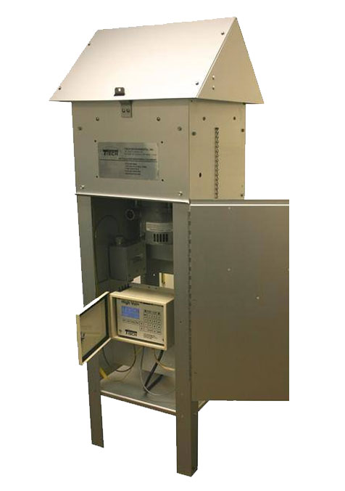
Figura 2. Muestreador PST
Fuente: SERAMBIENTE S.A.S, 2026.
El Medidor de PST, está compuesto por un cabezal de aluminio, un cuerpo central, un motor succionador, el cual, es capaz de operar en forma continua en períodos de 24 horas, un portafiltro y un registrador de flujo.
- Procedimiento de muestreo
Un muestreador de alto volumen PST obtiene un volumen conocido de aire a una proporción de flujo constante a través de una entrada tamaño-selectiva y un filtro en exposición. Las partículas son recolectadas en el filtro durante el período especificado por el programa de monitoreo, generalmente de 24 horas. Cada filtro es pesado antes y después del muestreo para determinar el peso neto obtenido de la muestra de PST recolectada. El método de referencia para el monitoreo de PST se da en el EPA e-CFR título 40 parte 50 apéndice B. El volumen total de aire muestreado es determinado de la proporción de flujo volumétrico conocido y el tiempo expuesto. La concentración de PST en el aire se mide como la masa total de las partículas acumuladas en el filtro, clasificado según el rango de tamaño, dividido por el volumen de aire de muestra. Esta concentración se expresa como microgramos por metro cúbico (µg/m³).

5.1.5 Cálculos
Los gastos reales, se calculan con base en las calibraciones que incluyen el correspondiente factor de corrección. El volumen de gases se calculó de acuerdo a la siguiente ecuación:
Dónde:
- Q = Flujo total (m³/min).
- V = Volumen de aire muestreado en m³.
- t = Tiempo de muestreo, en minutos.

La concentración de partículas en suspensión se calcula utilizando la siguiente ecuación:
Dónde:
- C: Concentración de partículas, en µg/m³
- P_{f}: Peso final del filtro, en gramos
- P_{i}: Peso inicial del filtro, en gramos
- V: Volumen de aire muestreado, en m³

Partículas Menores a 10 micras (PM10)

5.2.1 Aplicabilidad
Este método se hace para medir la concentración de Partículas Respirables (PM10), en el aire ambiente sobre un período de 24 horas, a fin de determinar el cumplimiento de las normas de calidad del aire. Este proceso de medición no es destructivo y la muestra de partículas puede ser sometida a subsecuentes análisis físicos y químicos.

5.2.2 Principio
Este método está basado en la medición de la cantidad de partículas PM10 presentes en el aire ambiente, que pasan a través de un filtro durante un período de muestreo de 24 horas continuas. El volumen total de aire muestreado es determinado de la proporción de flujo volumétrico conocido y el tiempo expuesto.
El filtro es pesado antes y después de la toma de las muestras, para determinar la ganancia neta de peso. La concentración de PM10 en el aire se mide como la masa total de las partículas acumuladas en el filtro, clasificado según el rango de tamaño, dividido por el volumen de aire de muestra. Esta concentración se expresa como microgramos por metro cúbico (µg/m³).

5.2.3 Rango
El límite inferior de la concentración de masa es determinado por la repetición de los pesajes de masa filtrada, asumiendo el valor nominal del volumen de la muestra. Para los muestreadores con cambio de filtro automático, no existirá límite superior, para los muestreadores de cambio de filtro manual, el límite superior se determina con la masa cargada bajo la cual el muestreador no puede mantener los límites de flujo con el fin de incrementar la gota de presión a lo largo del filtro. El límite superior no se especifica de manera precisa porque es una función compleja del tamaño de la partícula, la distribución ambiental y el tipo, humedad y clase de filtro además de algunos factores. A menos de que todos los muestreadores sean capaces de muestrear las 24 horas las concentraciones de masa PM10 de al menos 300µg/m³ mientras se mantiene la tasa de flujo de operación dentro de los límites especificados.

5.2.4 Fuentes potenciales de error
- Partículas volátiles: Las partículas volátiles colectadas en los filtros, se pierden durante las operaciones de manipulación y almacenamiento de los filtros previos al pesaje del postmuestreo. A pesar de que los filtros son hechos para evitar este tipo de perdidas, estos deben ser inspeccionados siempre para minimizar las mismas.
- Errores artificiales: Errores positivos en las mediciones de concentración de PM10 resulta de la retención de especies gaseosas en los filtros. Estos errores incluyen la retención de Dióxido de azufre en los filtros y ácido nítrico. El dióxido de azufre se da por la oxidación de los sulfatos, y se refiere a un fenómeno de formación de un sulfato artificial que incrementa a medida que aumenta la alcalinidad del filtro. La formación de pequeños sulfatos no artificiales se da usando filtros que cumplen con las especificaciones de alcalinidad, la formación de nitrato artificial resulta de la retención del ácido nítrico que ocurre en variados grados y diversos tipos de filtros, incluyendo los de fibra de vidrio, Ester de celulosa, y muchos filtros de fibras de cuarzo. El muestreo de partículas de nitrato atmosférico ocurre mediante disociación química. Este fenómeno ha sido observado en filtros de teflón y se cree que ocurre en filtro de fibra de cuarzo. La magnitud de los errores causados por nitratos artificiales en las mediciones de concentración de masa SO2 varía dependiendo de la localización y temperatura ambiente del muestreo, se espera que estos errores sean muy pequeños.
- Humedad: los efectos de la humedad del ambiente son inevitables. Los procedimientos de calibración de filtros están diseñados para minimizar estos efectos en el medio filtrante.
- Variación en la tasa de flujo: las variaciones de la tasa de flujo en el muestreador pueden alterar las características de discriminación de tamaño de las partículas a la entrada del mismo. La magnitud de este error depende de la sensibilidad de la entrada a las variaciones en la tasa de flujo y la distribución atmosférica de las partículas de diferente tamaño durante el tiempo de muestreo. El uso de un controlador de flujo se usa para minimizar este error.
- Determinación del volumen de aire: los errores de determinación en el volumen de aire pueden ocurrir por errores en la tasa de flujo o en la medición del tiempo de muestreo. Los controladores de flujo sirven para minimizar los errores de determinación de la tasa de flujo y un temporizador minimiza los errores de tiempo de muestreo.

5.2.5 Equipos

5.2.5.1 Filtro
Para la realización de los monitoreos de partículas menores de 10 micras (PM10) se utilizaron Filtros especiales de Microfibra de Cuarzo.

5.2.5.2 Muestreador
El medidor de PM10, está compuesto por un cabezal de aluminio, un cuerpo central, un motor succionador, el cual es capaz de operar en forma continua en períodos de 24 horas, un portafiltro y un medidor de flujo.
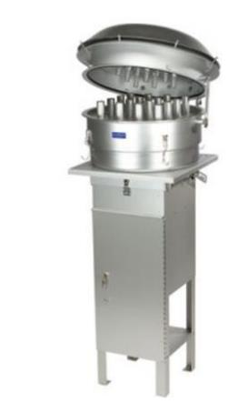
Figura 3. Muestreador de PM10 (imagen de referencia)
Fuente: SERAMBIENTE S.A.S., 2026.
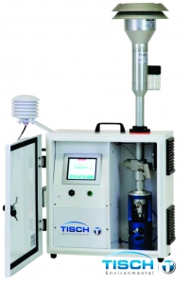
Figura 4. Muestreador PM10 – Low Vol (imagen de referencia)
Fuente: SERAMBIENTE S.A.S., 2026.

5.2.6 Procedimiento de muestreo
Un muestreador de alto volumen con cabezal PM10 obtiene un volumen conocido de aire a una proporción de flujo constante a través de una entrada tamaño-selectiva y un filtro en exposición. Las partículas son recolectadas en el filtro durante el período especificado por el programa de monitoreo, generalmente de 24 horas. Cada filtro es pesado antes y después del muestreo para determinar el peso neto obtenido de la muestra de PM10 recolectada. El método de referencia para el monitoreo de PM10 se da en el 40 CFR Part 50, Apéndice J. El volumen total de aire muestreado es determinado de la proporción de flujo volumétrico conocido y el tiempo expuesto. La concentración de PM10 en el aire se mide como la masa total de las partículas acumuladas en el filtro, clasificado según el rango de tamaño, dividido por el volumen de aire de muestra. Esta concentración se expresa como microgramos por metro cúbico (µg/m³).

5.2.7 Cálculos
Los gastos reales, se calculan con base en las calibraciones que incluyen el correspondiente factor de corrección.
El volumen de gases se calculó de acuerdo con la siguiente ecuación:
Dónde:
Qi: Caudal inicial, c.f.m.
Q_{f}: Caudal final, c.f.m.
V: Volumen de aire muestreado en m³, y
T: Tiempo de muestreo, en minutos.
35.31: Factor de conversión de pies a metros cúbicos.
La concentración de partículas en suspensión se calcula utilizando la siguiente ecuación:

Dónde:
C: Concentración de partículas, en µg/m³
P_{f}: Peso final del filtro, en gramos
P_{i}: Peso inicial del filtro, en gramos
V: Volumen de aire muestreado, en m³

Partículas Menores a 2.5 micras (PM2.5)

5.3.1 Aplicabilidad
Este método se aplica para la medición de la concentración en masa de las partículas finas con un diámetro aerodinámico menor o igual a un valor nominal de 2.5 micrómetros (PM2.5) presente en el aire ambiente, durante un período de tiempo estipulado, generalmente de 24 horas; con el fin de determinar el cumplimiento de los límites normativos. El proceso de medición se considera que no es destructivo, y la muestra de PM2.5 obtenida se puede someter a análisis físicos o químicos posteriores.

5.3.2 Principio
Un muestreador de aire alimentado eléctricamente aspira aire en el ambiente a una velocidad de flujo volumétrico constante en una entrada de forma especial y a través de un separador de tamaño de partícula inercial (impactador), donde la materia en partículas en suspensión de tamaño menores a 2.5 micras se separa para la recogida en un filtro de politetrafluoroetileno (PTFE) durante el período de muestreo especificado.
Cada filtro se pesa (después del acondicionamiento a condiciones específicas de humedad y de temperatura) antes y después de la recogida de muestras para determinar la ganancia neta debido al material PM2.5 recogido. El volumen total de aire muestreado se determina por la toma de muestras a partir del caudal medido a la temperatura ambiente real y la presión y el tiempo de muestreo. La concentración en masa de PM2.5 en el aire ambiente se calcula como la masa total de partículas recogidas en el rango de tamaño PM2.5 dividido por el volumen real de aire muestreado, y se expresa en microgramos por metro cúbico de aire (µ/m³).

5.3.3 Rango
Límite de concentración inferior. El límite de detección inferior del rango de medición de la concentración de masa se estima en aproximadamente 2 µ/m³, con base en los cambios de masa indicados en blancos de campo en relación con un volumen total nominal de 24m³ de aire para un muestreo de 24 horas.
Límite de concentración superior. El límite superior del rango de concentración de masa se determina por la carga de masa del filtro más allá del cual el muestreador ya no puede mantener la velocidad de flujo operativo dentro de límites especificados debido a la mayor caída de presión a través del filtro cargado. Este límite superior no se puede especificar precisamente porque es una función compleja de la distribución de partículas ambiente, tamaño y el tipo, la humedad, el filtro individual utilizado, la capacidad del sistema de control de la tasa de flujo del muestreador, y quizás de otros factores; Sin embargo, se estima que puede ser capaz de medir concentraciones de masa de PM2.5 en un período de 24 horas de al menos 200 µg/m³, mientras que se mantiene la tasa de flujo de operación dentro de los límites especificados.
Período de muestra. El período de muestreo requerido para mediciones de concentración de PM2.5 por este método será de 1380 a 1500 minutos (23 a 25 horas).

5.3.4 Fuentes de error
- Partículas volátiles: Las partículas volátiles colectadas en los filtros, se pierden durante las operaciones de manipulación y almacenamiento de los filtros previos al pesaje del postmuestreo. A pesar de que los filtros son hechos para evitar este tipo de perdidas, estos deben ser inspeccionados siempre para minimizar las mismas.
- Errores artificiales: Errores positivos en las mediciones de concentración de PM 2.5 resulta de la retención de especies gaseosas en los filtros. Estos errores incluyen la retención de Dióxidos de Azufre en los filtros y Ácido Nítrico. El Dióxido de Azufre se da por la oxidación de los Sulfatos, y se refiere a un fenómeno de formación de un Sulfato artificial que incrementa a medida que aumenta la Alcalinidad del filtro. La formación de pequeños Sulfatos no artificiales se da usando filtros que cumplen con la especificación de Alcalinidad, la formación de Nitrato artificial resulta de la retención del Ácido Nítrico que ocurre en variados grados y diversos tipos de filtros, incluyendo los de fibra de vidrio, éster de celulosa, y muchos filtros de fibras de cuarzo. El muestreo de partículas de Nitrato atmosférico ocurre mediante disociación química. Este fenómeno ha sido observado en filtros de teflón y se cree que ocurre en filtro de fibra de cuarzo. La magnitud de los errores causados por nitratos artificiales en las mediciones varía dependiendo de la localización y temperatura ambiente del muestreo, se espera que estos errores sean muy pequeños.
- Humedad: los efectos de la humedad del ambiente son inevitables. Los procedimientos de calibración de filtros están diseñados para minimizar estos efectos en el medio filtrante.

Equipo

5.3.5.1 Filtro
Para la realización de los monitoreos de partículas menores de 2.5 micras (PM2.5) se utilizaron Filtros especiales de politetrafluoroetileno (PTFE).

Muestreador
El medidor de PM2.5, está compuesto por un cabezal de aluminio, un cuerpo central, un motor succionador, el cual es capaz de operar en forma continua en períodos de 24 horas, un portafiltro y un medidor de flujo.
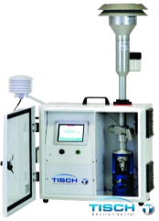
Figura 5. Muestreador PM2.5. (imagen de referencia)
Fuente: SERAMBIENTE S.A.S., 2026.

5.3.6 Procedimiento de muestreo
Un muestreador de Low-Vol PM2.5 obtiene un volumen conocido de aire a una proporción de flujo constante a través de una entrada tamaño-selectiva y un filtro en exposición. Las partículas son recolectadas en el filtro durante el período especificado por el programa de monitoreo, generalmente de 24 horas. Cada filtro es pesado antes y después del muestreo para determinar el peso neto obtenido de la muestra de PM2.5 Recolectada. El método de referencia para el monitoreo de PM2.5 se da en el 40 CFR Part 50, Apéndice L. El volumen total de aire muestreado es determinado de la proporción de flujo volumétrico conocido, el tiempo expuesto temperatura ambiente real y la presión. La concentración de PM2.5 en el aire se mide como la masa total de las partículas acumuladas en el filtro, clasificado según el rango de tamaño, dividido por el volumen de aire de muestra. Esta concentración se expresa como microgramos por metro cúbico (µg/m³).

5.3.7 Cálculos
La concentración de partículas en suspensión se calcula utilizando la siguiente ecuación:

Dónde:
C: Concentración de partículas, en µg/m³
Pf: Peso final del filtro, en gramos
Pi: Peso inicial del filtro, en gramos
V: Volumen de aire muestreado, en m³

Dióxido de Azufre (SO₂)

5.4.1 Aplicabilidad
Este método se hace para medir la concentración de SO₂ en el aire ambiente sobre un período de 24 horas, a fin de determinar el cumplimiento de las normas de calidad del aire. Este proceso de medición no es destructivo y la muestra puede ser sometida a subsecuentes análisis físicos y químicos.

5.4.2 Principio
Este método está basado en la medición de la cantidad de SO₂ presente en el aire ambiente, que pasa a través de un burbujeador con solución tetracloromercurato de potasio (TCM) durante un período de muestreo de 24 horas continuas. El volumen total de aire muestreado es determinado de la proporción de flujo volumétrico conocido y el tiempo expuesto.
La muestra recogida es llevada a un laboratorio en donde se determina la concentración del contaminante monitoreado.
La concentración de SO₂ en el aire se mide como la masa total de SO₂ absorbido en el burbujeador, dividido por el volumen de aire de muestra. Esta concentración se expresa como microgramos por metro cúbico (µg/m³).

5.4.3 Fuentes potenciales de error.
- Errores artificiales: La magnitud de los errores causados por nitratos artificiales en las mediciones de concentración de masa SO₂ varía dependiendo de la localización y temperatura ambiente del muestreo, se espera que estos errores sean muy pequeños.
- Humedad: los efectos de la humedad del ambiente son inevitables; sin embargo, con los controles de temperaturas de toma de muestras y el empleo de trampas de humedad se garantiza que de presentarse estos errores no sean representativos.
- Manipulación de los burbujeadores: la manipulación cuidadosa de los burbujeadores entre la fase previa al muestreo y la fase postmuestreo es necesaria para evitar errores debido al daño de los burbujeadores o a la pérdida de solución absorbente.
- Variación en la tasa de flujo: las variaciones de la tasa de flujo en el muestreador pueden alterar las características estacionarias de flujo. La magnitud de este error depende de la sensibilidad de la entrada a las variaciones en la tasa de flujo y la distribución atmosférica de las partículas de diferente tamaño durante el tiempo de muestreo. El uso de un controlador de flujo se usa para minimizar este error.
- Determinación del volumen de aire: los errores de determinación en el volumen de aire pueden ocurrir por errores en la tasa de flujo o en la medición del tiempo de muestreo. Los controladores de flujo sirven para minimizar los errores de determinación de la tasa de flujo y un temporizador minimiza los errores de tiempo de muestreo.

5.4.4 Equipos

5.4.4.1 Burbujeador
Para la realización de los monitoreos de SO₂ se utilizaron burbujeadores con solución especial absorbente de SO₂.

5.4.4.2 Muestreador
Este equipo consta de una caja metálica con tapa móvil y dos compartimentos. El primer compartimento tiene una bomba de vacío cuyas características cumplen las especificaciones recomendadas por el Código Federal de Regulaciones de la EPA3 (motor de 1700 rpm, 0,5 HP, presión máxima de 20 psi, 110-115 voltios y 23 pulgadas de mercurio de capacidad de vacío a nivel del mar).
En el segundo compartimento se encuentra el tren de muestreo, que va conectado a la bomba de vacío y consta de un tubo distribuidor conectado en serie a tres colectores de vidrio de boro silicato (burbujeadores) que contienen la solución absorbente para NO₂, SO₂, y un tercero, vacío, que hace las veces de trampa colectora de humedad (burbujeador trampa).
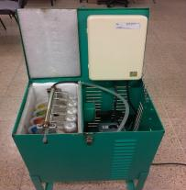
Figura 6. Muestreador RAC. (imagen de referencia)
Fuente: SERAMBIENTE S.A.S., 2026.

5.4.5 Procedimiento de muestreo
Este método se usa generalmente para muestreos de 24 horas. Para llenar las necesidades específicas se pueden seleccionar diferentes combinaciones de velocidad y tiempo de muestreo. Los volúmenes de la muestra se deben ajustar, de tal manera que la relación entre la absorbancia y la concentración permanezca lineal. Todos los dispositivos de medición de flujo de aire y de control se deben calibrar contra un sistema de medición de flujo. Correcciones del volumen de aire a condiciones estándar (760 mmHg. y 25ºC) pueden ser necesarias si se encuentran temperaturas y presiones extremas. Si la muestra se almacena más de un día antes del análisis, esta debe ser conservada en un refrigerador a 5°C o menos, para lo que se cuenta con una nevera en la que se almacenan las muestras refrigeradas hasta su envío y posterior análisis en el laboratorio.
Muestreo para 24 Horas. Colocar 50 mL. de TCM en un absolvedor grande y recolectar la muestra a flujos entre 0.18 y 0.22 L/min. Proteger de la luz del sol directa durante la recolección y almacenamiento. Determinar el volumen total de aire multiplicando la velocidad de flujo de aire por el tiempo en minutos, registrar esto y también la presión y temperatura atmosférica.

5.4.6 Cálculos
Convertir el volumen de aire muestreado al volumen a condiciones de referencia de 25°C y 760 mm Hg.
La concentración de Dióxido de Azufre se calcula según la siguiente ecuación:

$$\frac{ugSOx}{m^{3}}=\frac{\left(A-A0\right)*Bx}{V}*\frac{Vb}{Va}$$

Dónde:
A: Absorbancia corregida de la solución de muestra.
Ao: Absorbancia del blanco.
Bx: Factor de calibración.
V: Volumen total de aire muestreado en m³.
Vb: Volumen total de solución en el impactador.
Va: Volumen de solución absorbente analizada.

Compuestos Orgánicos Volátiles (COV´s – incluye BTEX) e Hidrocarburos Totales (HCT)

5.5.1 Aplicabilidad
Este método se utiliza para medir la concentración de Compuestos Orgánicos Volátiles (COV’s) e Hidrocarburos Totales (HCT) en el aire para un período de 1 hora, a fin de determinar las cantidades de los contaminantes encontrados en el área de influencia de una actividad industrial.

5.5.2 Principio
La determinación de Compuestos Orgánicos Volátiles e Hidrocarburos Totales por cromatografía de gases se basa en la toma de muestra mediante succión de aire que es forzado a pasar por tubos con material adsorbente, luego se procede con una desorción térmica y posterior separación cromatográfica de los diferentes compuestos orgánicos.

5.5.3 Fuentes potenciales de error.
- Variación en la tasa de flujo: las variaciones de la tasa de flujo en el muestreador pueden alterar las características estacionarias de flujo. La magnitud de este error depende de la sensibilidad de la entrada a las variaciones en la tasa de flujo Como medida de control se emplea un controlador de flujo se usa para minimizar este error.

Hidrocarburos Aromáticos Policíclicos (HAP’s), Níquel, Plomo, Cadmio, Hierro, Cobre, Cromo, Manganeso, Mercurio y Zinc.

5.6.1 Aplicabilidad
Este método se utiliza para medir la concentración de Hidrocarburos Aromáticos Policíclicos (HAP’s), Níquel, Plomo, Cadmio, Hierro, Cobre, Cromo, Manganeso, Mercurio y Zinc en el aire para un periodo de 24 horas, a fin de determinar las cantidades de los contaminantes encontrados en el área de influencia de una actividad industrial.

5.6.2 Principio
La determinación de Hidrocarburos Aromáticos Policíclicos (HAP’s), Níquel, Plomo, Cadmio, Hierro, Cobre, Cromo, Manganeso, Mercurio y Zinc. por espectrometría de absorción atómica de llama se basa en el método directo de llama aire-acetileno, mediante captación en filtro, en el cual la muestra se aspira en una llama y se atomiza; un haz de luz se dirige a la llama, en un monocromador, y en un detector que mide la cantidad de luz absorbida por el elemento atomizado en la llama.

5.6.3 Fuentes potenciales de error.
- Error: El tipo de error o interferencia es considerado de tipo “químico” y radica en la falta de absorción de luz por los átomos atomizados.
- Variación en la tasa de flujo: las variaciones de la tasa de flujo en el muestreador pueden alterar las características de discriminación de tamaño de las partículas a la entrada de este. La magnitud de este error depende de la sensibilidad de la entrada a las variaciones en la tasa de flujo y la distribución atmosférica de las partículas de diferente tamaño durante el tiempo de muestreo. El uso de un controlador de flujo se usa para minimizar este error.

Formaldehído (CH₂O)
    - Aplicabilidad
El monitoreo se ejecutó basado en el Methods of air sampling and analysis (Determination of formaldehyde content of the atmosphere 116. El método, consiste en la captación del formaldehído mediante una disolución acuosa de sulfito sódico al 1% (m/m) y su posterior reacción con los ácidos cromotrópico y sulfúrico concentrado. Esto da lugar a la formación de un complejo que presenta su máximo de absorción de radiación electromagnética, en la zona del visible (580 nm).
    - Equipos

Figura 7. Muestreador RAC (Imagen de referencia)
Fuente: SERAMBIENTE S.A.S., 2026.
Este equipo consta de una caja metálica con tapa móvil y dos compartimentos. El primer compartimento tiene una bomba de vacío cuyas características cumplen las especificaciones recomendadas por el Código Federal de Regulaciones de la EPA3 (motor de 1700 rpm, 0,5 HP, presión máxima de 20 psi, 110-115 voltios y 23 pulgadas de mercurio de capacidad de vacío a nivel del mar). En el segundo compartimento se encuentra el tren de muestreo, que va conectado a la bomba de vacío y consta de un tubo distribuidor conectado en serie a tres colectores de vidrio de boro silicato (burbujeadores) que contienen la solución absorbente para CH₂O y vacío, que hace las veces de trampa colectora de humedad (burbujeador trampa).
- Muestreador de tres gases.
- Absorbedor (Impactadores enano totalmente de vidrio con una marca de graduación en 50 ml)
- Orificios críticos
- Filtros
- Unidad de calibración.
- Soluciones para toma de muestra H2S
- Extensiones
    - Procedimiento de muestreo
Luego de realizar el montaje, se realiza una verificación del tren de muestreo con agua destilada en lugar de la solución absorbente. Se verifica que no haya fuga en el equipo tapando la entrada de aire. No se debe presentar burbujeo cuando se encuentre tapada la entrada de aire y si presenta es porque el equipo tiene alguna fuga y por tanto se deben revisar todas las conexiones y mangueras.

A continuación, se colocan 20 ml de solución absorbente en el tubo burbujeador con una pipeta. Si se considera necesario, podrían ser colocados 1 o 2 discos de teflón alrededor del tubo de entrada del burbujeador, a una distancia de aproximadamente 2,5 cm de la parte superior, que sirvan de desnebulizadores. Igualmente, es necesario envolver totalmente el burbujeador con papel de aluminio para proteger la muestra de la luz. La solución debe estar refrigerada durante todo el muestreo.

Se enciende el equipo y se verifica si los absorbedores que contienen las soluciones están burbujeando. En caso de no haber burbujeo es necesario verificar nuevamente todas las conexiones del equipo.
    - Cálculo
La velocidad de flujo se determina como sigue:

$$Q_{ptn = }Q_{act }×\frac{PB \left(1-HR\right){PH}_{2}O}{P_{ptn}}× \frac{298}{ 273 + T_{act}}$$

Dónde:
- Q_{ptn} = Velocidad de flujo en condiciones de referencia expresado en litros patrón o estándar por
- minuto (L/min) a 298 ºK y 101kpa (25ºC y 760 mmHg).
- Q_{act} = Velocidad de flujo en el sitio de monitoreo en L/min
- Pb = Presión barométrica en el sitio de monitoreo en KPa o mmHg
- HR = Fracción de la humedad relativa del aire que está siendo medido.
- P_{H2O} = Presión de vapor de agua a la temperatura del aire en el flujo o volumen patrón en Kpa o mmHg (para patrones de volúmenes húmedos, por ejemplo, medidores de flujo de burbujas o medidores de gas húmedos; y para patrones secos, por ejemplo, medidores secos, PH2O = 0).
- P_{ptn} = Presión barométrica patrón o estándar, 101 Kpa ò 760 mmHg.
- T_{act} = Temperatura del aire en el flujo o volumen patrón en ºK (medidores de burbuja o medidores de gas húmedos).

Si la velocidad de flujo inicial (Qi) y la final (Qf) calculada con la ecuación siguiente es mayor del 10%, se debe desechar la muestra.

$$\% Dif. = \frac{Q_{i} - Q_{f}}{Q_{f}} ×100$$

REGLA DE DECISIÓN Y DECLARACIÓN DE CONFORMIDAD
De acuerdo con el numeral 7.8.6 de la ISO/IEC 17025:2017, la regla de decisión describe cómo se tiene en cuenta la incertidumbre de medición al declarar la conformidad con un requisito especificado.
El laboratorio SERAMBIENTE S.A.S. aplica por defecto la declaración binaria con la regla de aceptación simple (w=0), salvo que el cliente, en la orden de trabajo, solicite una regla de decisión diferente. Esta regla de decisión ha sido previamente documentada y acordada con el cliente, según lo establecido en el procedimiento PO-PSM-84 “Declaración de Conformidad”.

Definición de la regla aplicada
La regla de aceptación simple (w=0) establece que el límite de aceptación es igual al límite de tolerancia. El riesgo específico asociado corresponde a una probabilidad de aceptación falsa (PFA) < 50%.
Bajo esta regla, se definen dos posibles decisiones:
- Conforme: El valor medido es menor o igual al límite de aceptación establecido en la normativa vigente.
- No conforme: El valor medido es mayor al límite de aceptación establecido en la normativa vigente.

Declaración de conformidad
La conformidad se determina aplicando la regla de aceptación simple (w=0), consistente en la comparación directa entre el resultado de ensayo y el límite normativo, sin considerar la incertidumbre de medición.

La aplicación de esta regla implica que, en resultados cercanos al límite normativo, puede existir un riesgo de aceptación o rechazo incorrecto debido a la incertidumbre de medición. Dicho riesgo ha sido reconocido y aceptado por el laboratorio y el cliente al seleccionar la regla de decisión correspondiente.

En la Figura 8 se relaciona la representación gráfica de una declaración binaria para una regla de aceptación simple.
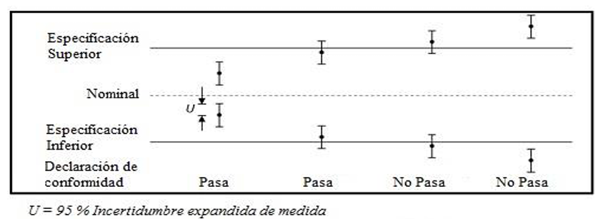
Figura 8. Declaración binaria con la regla de aceptación simple
Fuente: ILAC-G8:09/2019.

Incertidumbre del resultado (U±)
En el Anexo 10. Incertidumbre de resultados se presentan las incertidumbres de los resultados asociados a cada parámetro y estación evaluada, del mismo modo se relaciona el cálculo de la probabilidad de aceptación falsa, probabilidad de aceptación verdadera y el nivel de riesgo asociado a la regla de decisión empleada.

DATOS Y RESULTADOS CALIDAD DEL AIRE
En las siguientes secciones se presentan las concentraciones reportadas a condiciones de referencia de presión y temperatura establecidas por la Resolución 2254 de 2017 del MADS (25°C y 760 mm Hg), obtenidas para Partículas Suspendidas Totales (PST), Partículas respirables menores a 10 y 2.5 micras (PM10, PM10 Low - Vol y PM2.5), Dióxido de Azufre (SO₂), Formaldehído, Cadmio, Cobre, Cromo, Hierro, Manganeso, Mercurio, Níquel, Plomo, Zinc, Compuestos Orgánicos Volátiles (BTEX), Hidrocarburos e Hidrocarburos Aromáticos Policíclicos (HAP), encontrados en el área de estudio ubicada en el municipio de Galapa, departamento del Atlántico.

Partículas Suspendidas Totales (PST)
Los resultados de las dos (2) estaciones se resumen en la Tabla 26.
Tabla 26. Resultados diarios – Partículas Suspendidas Totales (PST)
Fecha | Vientos arriba (µg/m³) | Vientos abajo (µg/m³)
7/03/2026 | 35,03 | 23,43
8/03/2026 | 34,09 | 23,64
9/03/2026 | 32,82 | 21,97
10/03/2026 | 32,34 | 20,20
11/03/2026 | 34,00 | 24,27
12/03/2026 | 34,70 | 22,91
13/03/2026 | 31,86 | 21,22
14/03/2026 | 32,25 | 24,75
15/03/2026 | 34,39 | 22,05
16/03/2026 | 30,75 | 24,34
17/03/2026 | 35,06 | 24,63
18/03/2026 | 34,49 | 21,04
19/03/2026 | 31,36 | 22,04
20/03/2026 | 30,01 | 21,34
21/03/2026 | 31,74 | 22,27
22/03/2026 | 29,96 | 21,49
23/03/2026 | 31,31 | 21,60
24/03/2026 | 32,66 | 21,49
Máximo | 35,06 | 24,75
Mínimo | 29,96 | 20,20
Media Geométrica | 32,67 | 22,44
Rango | 5,10 | 4,55
Fuente: SERAMBIENTE S.A.S., 2026.
En la Gráfica 1 se presentan los datos individuales por día, obtenidos en cada una de las dos (2) estaciones de monitoreo para PST, donde se muestra el comportamiento en los días muestreados y la variación en las concentraciones.

Gráfica 1. Datos diarios de calidad del aire para PST
Fuente: SERAMBIENTE S.A.S., 2026.

En la Gráfica 2 se muestran las tendencias centrales de los datos de PST para las estaciones seleccionadas y su variabilidad con respecto al centro de cada grupo de datos (medianas). Donde es posible observar los percentiles 25, 75, valores máximos, y mínimos obtenidos en cada punto de monitoreo.

Gráfica 2. Diagrama de cajas para PST
Fuente: SERAMBIENTE S.A.S., 2026.

Por otro lado, en la Gráfica 3 se muestra la distribución de los datos obtenidos de PST en el periodo de monitoreo para las dos (2) estaciones, donde se observa de manera global la dispersión de estos con respecto a la mediana, los percentiles 25, 75 y los valores máximos y mínimos.

Gráfica 3. Diagrama de cajas para PST
Fuente: SERAMBIENTE S.A.S., 2026.

Tabla 27. Tratamiento estadístico para los datos de PST para las dos (2) estaciones
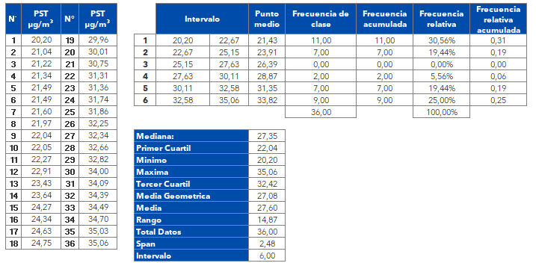
Fuente: SERAMBIENTE S.A.S., 2026.
Realizando un análisis estadístico, el promedio global de PST obtenido en la jornada de monitoreo de las dos (2) estaciones fue de 27,08 µg/m³ con valor máximo de 35,06 µg/m³ reportado el día 17/03/2026 en la estación Vientos arriba. Y un mínimo de 20,20 µg/m³ reportado el día 10/03/2026 en la estación Vientos abajo. Adicionalmente, las dos (2) estaciones de monitoreo muestran un rango de 14,87 µg/m³. Estos resultados se resumen en la Tabla 27.
En la Gráfica 4 se presenta el histograma de datos para las dos (2) estaciones de monitoreo y se concluye que la mayor proporción de datos tomados a partir de las muestras recuperadas y analizadas de las dos (2) estaciones se encuentran distribuidos en el rango 20,20 µg/m³ a 22,67 µg/m³ lo que representa el 30,56% de las frecuencias obtenidas.

Gráfica 4. Histograma de datos de calidad del aire para PST
Fuente: SERAMBIENTE S.A.S., 2026.

Partículas Menores a 10 micras (PM10)
Los resultados de las dos (2) estaciones se resumen en la Tabla 28, encontrándose el 100% de las muestras por debajo del límite normativo, la totalidad de los datos obtenidos.
Tabla 28. Resultados diarios – Partículas Menores a 10 micras (PM10)
Fecha | Vientos arriba (µg/m³) | Vientos abajo (µg/m³)
7/03/2026 | 21,74 | 15,83
8/03/2026 | 19,56 | 14,39
9/03/2026 | 21,05 | 16,62
10/03/2026 | 23,43 | 11,95
11/03/2026 | 23,04 | 14,54
12/03/2026 | 24,08 | 13,52
13/03/2026 | 18,73 | 13,65
14/03/2026 | 21,57 | 13,51
15/03/2026 | 22,02 | 13,05
16/03/2026 | 21,19 | 15,56
17/03/2026 | 23,73 | 17,08
18/03/2026 | 20,43 | 13,14
19/03/2026 | 22,51 | 14,45
20/03/2026 | 19,86 | 18,37
21/03/2026 | 19,46 | 13,71
22/03/2026 | 20,18 | 14,25
23/03/2026 | 20,06 | 13,45
24/03/2026 | 22,43 | 15,23
Máximo | 24,08 | 18,37
Mínimo | 18,73 | 11,95
Promedio | 21,39 | 14,57
Rango | 5,35 | 6,42
Fuente: SERAMBIENTE S.A.S., 2026.
En la Tabla 28, se puede evidenciar que los resultados máximos diarios y promedios en las dos (2) estaciones de monitoreo se encuentran conforme con el límite permisible para tiempos de exposición diario (24 horas) y anual respectivamente, establecidos en la Resolución 2254 de 2017.
Por otro lado, en la Tabla 29 se evidencia la comparación realizada del máximo diario de cada una de las estaciones de monitoreo, con el límite permisible de concentraciones máximas en 24 horas (75 µg/m³) y en la Tabla 30 la realizada con el límite permisible para tiempos de exposición anuales (50 µg/m³) con el promedio de cada una de las estaciones de monitoreo. Cabe resaltar que esta última comparación se realiza de forma indicativa, puesto que la campaña de monitoreo corresponde únicamente a dieciocho (18) días de monitoreo.
Tabla 29. Comparación resultados máximos con norma diaria PM10-Resolución 2254 de 2017
Identificación de las estaciones de monitoreo | Resultado máximo (μg/m³) | Norma 24 horas (μg/m³) | Declaración de conformidad resultado máximo
Vientos arriba | 24,08 | 75 | Conforme
Vientos abajo | 18,37 | 75 | Conforme
Fuente: SERAMBIENTE S.A.S., 2026.
Tabla 30. Comparación resultados promedios con norma anual PM10-Resolución 2254 de 2017.
Identificación de las estaciones de monitoreo | Resultado Promedio (μg/m³) | Norma anual (μg/m³) | Declaración de conformidad resultado promedio
Vientos arriba | 21,39 | 50 | Conforme
Vientos abajo | 14,57 | 50 | Conforme
Fuente: SERAMBIENTE S.A.S., 2026.
En la Gráfica 5 se presentan los datos individuales por día, obtenidos en cada una de las dos (2) estaciones de monitoreo para PM10, donde se muestra el comportamiento en los días muestreados y la variación en las concentraciones. Por otro lado, en la Gráfica 6 se puede visualizar la comparación de los resultados máximos y promedios con los limites diarios y anuales. Cabe mencionar que la comparación con la norma anual aplica únicamente para los promedios obtenidos y, es netamente indicativo.

Gráfica 5. Datos diarios de calidad del aire para PM10-Resolución 2254 de 2017.
Fuente: SERAMBIENTE S.A.S., 2026.

Gráfica 6. Concentración promedio y máx. de PM10 (µg/m³) y comparación con la norma diaria y anual
Fuente: SERAMBIENTE S.A.S., 2026.
En la Gráfica 7 se muestran las tendencias centrales de los datos de PM10 para las estaciones seleccionadas y su variabilidad con respecto al centro de cada grupo de datos (medianas). Donde es posible observar los percentiles 25, 75, valores máximos, y mínimos obtenidos en cada punto de monitoreo.

Gráfica 7. Diagrama de cajas para PM10
Fuente: SERAMBIENTE S.A.S., 2026.
Realizando un análisis estadístico, el promedio global de PM10 obtenido en la jornada de monitoreo de las dos (2) estaciones fue de 17,98 µg/m³ con valor máximo de 24,08 µg/m³ reportado el 12/03/2026, en la estación Vientos arriba, y un mínimo de 11,95 µg/m³ reportado el día 10/03/2026 en la estación Vientos abajo. Adicionalmente, las dos (2) estaciones de monitoreo muestran un rango de 12,13 µg/m³. Estos resultados se resumen en la Tabla 31.
Por otro lado, en la Gráfica 8 se muestra la distribución de los datos obtenidos de PM10 en el periodo de monitoreo para las dos (2) estaciones, donde se observa de manera global la dispersión de estos con respecto a la mediana, los percentiles 25, 75 y los valores máximos y mínimos.

Gráfica 8. Diagrama de cajas para PM10
Fuente: SERAMBIENTE S.A.S., 2026.

Tabla 31. Tratamiento estadístico para los datos de PM10 para las dos (2) estaciones
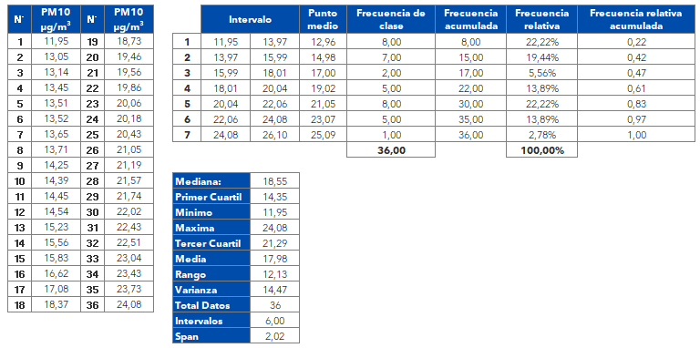
Fuente: SERAMBIENTE S.A.S., 2026.

En la Gráfica 14 se presenta el histograma de datos para dos (2) estaciones de monitoreo. Según el análisis se establece que el 100% de las muestras recolectadas y validas se encuentran por debajo del límite normativo para tiempos de exposición diario.

Gráfica 9. Histograma de datos de calidad del aire para PM10
Fuente: SERAMBIENTE S.A.S., 2026.
De lo anterior se concluye que la mayor proporción de datos tomados a partir de las muestras recuperadas y analizadas de las dos (2) estaciones se encuentran distribuidos en los rangos de 11,95 a 13,97 µg/m³ y 20,04 a 22,06 µg/m³ lo que representa el 22,22 %, para cada frecuencia obtenida.

Partículas Menores a 10 micras (PM10) – Bajo volumen (Low – Vol)
Los resultados de las dos (2) estaciones se resumen en la Tabla 32, encontrándose el 100% de las muestras por debajo del límite normativo, la totalidad de los datos obtenidos.
Tabla 32. Resultados diarios – Partículas Menores a 10 micras (PM10) – Low Vol
Fecha | Vientos arriba (µg/m³) | Vientos abajo (µg/m³)
7/03/2026 | 6,26 | 5,77
8/03/2026 | 6,18 | 5,92
9/03/2026 | 6,22 | 5,77
10/03/2026 | 6,29 | 5,98
11/03/2026 | 6,37 | 5,84
12/03/2026 | 6,37 | 6,01
13/03/2026 | 6,22 | 6,00
14/03/2026 | 6,21 | 5,72
15/03/2026 | 6,32 | 6,01
16/03/2026 | 6,48 | 6,17
17/03/2026 | 6,38 | 5,98
18/03/2026 | 6,45 | 5,78
19/03/2026 | 6,35 | 5,91
20/03/2026 | 6,30 | 5,86
21/03/2026 | 6,17 | 5,90
22/03/2026 | 6,44 | 6,04
23/03/2026 | 6,26 | 6,08
24/03/2026 | 6,27 | 6,04
Máximo | 6,48 | 6,17
Mínimo | 6,17 | 5,72
Promedio | 6,31 | 5,93
Rango | 0,31 | 0,45
Fuente: SERAMBIENTE S.A.S., 2026.
En la Tabla 32, se puede evidenciar que los resultados máximos diarios y promedios en las dos (2) estaciones de monitoreo se encuentran conforme con el límite permisible para tiempos de exposición diario (24 horas) y anual respectivamente, establecidos en la Resolución 2254 de 2017.
Por otro lado, en la Tabla 33 se evidencia la comparación realizada del máximo diario de cada una de las estaciones de monitoreo, con el límite permisible de concentraciones máximas en 24 horas (75 µg/m³) y en la Tabla 34 la realizada con el límite permisible para tiempos de exposición anuales (50 µg/m³) con el promedio de cada una de las estaciones de monitoreo. Cabe resaltar que esta última comparación se realiza de forma indicativa, puesto que la campaña de monitoreo corresponde únicamente a dieciocho (18) días de monitoreo.
Tabla 33. Comparación resultados máximos con norma diaria PM10 Low -Vol-Resolución 2254 de 2017
Identificación de las estaciones de monitoreo | Resultado máximo (μg/m³) | Norma 24 horas (μg/m³) | Declaración de conformidad resultado máximo
Vientos arriba | 6,48 | 75 | Conforme
Vientos abajo | 6,17 | 75 | Conforme
Fuente: SERAMBIENTE S.A.S., 2026.
Tabla 34. Comparación resultados promedios con norma anual PM10 Low -Vol -Resolución 2254 de 2017.
Identificación de las estaciones de monitoreo | Resultado Promedio (μg/m³) | Norma anual (μg/m³) | Declaración de conformidad resultado promedio
Vientos arriba | 6,31 | 50 | Conforme
Vientos abajo | 5,93 | 50 | Conforme
Fuente: SERAMBIENTE S.A.S., 2026.
En la Gráfica 10 se presentan los datos individuales por día, obtenidos en cada una de las dos (2) estaciones de monitoreo para PM10, donde se muestra el comportamiento en los días muestreados y la variación en las concentraciones. Por otro lado, en la Gráfica 11 se puede visualizar la comparación de los resultados máximos y promedios con los limites diarios y anuales. Cabe mencionar que la comparación con la norma anual aplica únicamente para los promedios obtenidos y, es netamente indicativo.

Gráfica 10. Datos diarios de calidad del aire para PM10 Low - Vol-Resolución 2254 de 2017.
Fuente: SERAMBIENTE S.A.S., 2026.

Gráfica 11. Concentración promedio y máx. de PM10 Low - Vol (µg/m³) y comparación con la norma diaria y anual
Fuente: SERAMBIENTE S.A.S., 2026.

En la Gráfica 12 se muestran las tendencias centrales de los datos de PM10 para las estaciones seleccionadas y su variabilidad con respecto al centro de cada grupo de datos (medianas). Donde es posible observar los percentiles 25, 75, valores máximos, y mínimos obtenidos en cada punto de monitoreo.

Gráfica 12. Diagrama de cajas para PM10 – Low Vol
Fuente: SERAMBIENTE S.A.S., 2026.
Realizando un análisis estadístico, el promedio global de PM10 obtenido en la jornada de monitoreo de las dos (2) estaciones fue de 6,12 µg/m³ con valor máximo de 6,48 µg/m³ reportado el 16/03/2026, en la estación Vientos arriba, y un mínimo de 5,72 µg/m³ reportado el día 14/03/2026 en la estación Vientos abajo. Adicionalmente, las dos (2) estaciones de monitoreo muestran un rango de 0,76 µg/m³. Estos resultados se resumen en la Tabla 35.
Por otro lado, en la Gráfica 13 se muestra la distribución de los datos obtenidos de PM10 en el periodo de monitoreo para las dos (2) estaciones, donde se observa de manera global la dispersión de estos con respecto a la mediana, los percentiles 25, 75 y los valores máximos y mínimos.

Gráfica 13. Diagrama de cajas para PM10 – Low Vol
Fuente: SERAMBIENTE S.A.S., 2026.

Tabla 35. Tratamiento estadístico para los datos de PM10 Low - Vol para las dos (2) estaciones
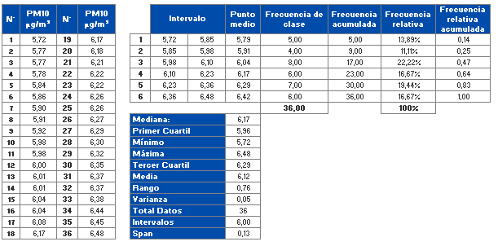
Fuente: SERAMBIENTE S.A.S., 2026.

En la Gráfica 14 se presenta el histograma de datos para dos (2) estaciones de monitoreo. Según el análisis se establece que el 100% de las muestras recolectadas y validas se encuentran por debajo del límite normativo para tiempos de exposición diario.

Gráfica 14. Histograma de datos de calidad del aire para PM10 Low -Vol
Fuente: SERAMBIENTE S.A.S., 2026.
De lo anterior se concluye que la mayor proporción de datos tomados a partir de las muestras recuperadas y analizadas de las dos (2) estaciones se encuentran distribuidos en los rangos de 5,98 a 6,10 µg/m³ lo que representa el 22,22%, de las frecuencias obtenidas.

Partículas Menores a 2.5 micras (PM2.5)
Los resultados de las dos (2) estaciones se resumen en la Tabla 36, encontrándose el 100% de las muestras por debajo del límite normativo.
Tabla 36. Resultados diarios – Partículas Menores a 2.5 micras (PM_{2.5})
Fecha | Vientos arriba (µg/m³) | Vientos abajo (µg/m³)
7/03/2026 | 5,95 | 5,46
8/03/2026 | 5,87 | 5,52
9/03/2026 | 5,91 | 5,42
10/03/2026 | 6,02 | 5,62
11/03/2026 | 5,93 | 5,71
12/03/2026 | 6,06 | 5,48
13/03/2026 | 5,86 | 5,69
14/03/2026 | 5,77 | 5,41
15/03/2026 | 6,05 | 5,65
16/03/2026 | 6,08 | 5,64
17/03/2026 | 6,11 | 5,53
18/03/2026 | 6,18 | 5,70
19/03/2026 | 6,00 | 5,47
20/03/2026 | 6,17 | 5,41
21/03/2026 | 5,90 | 5,68
22/03/2026 | 5,81 | 5,46
23/03/2026 | 6,13 | 5,51
24/03/2026 | 5,87 | 5,60
Máximo | 6,18 | 5,71
Mínimo | 5,77 | 5,41
Promedio | 5,98 | 5,55
Rango | 0,41 | 0,30
Fuente: SERAMBIENTE S.A.S., 2026.
En la Tabla 36, se puede evidenciar que el 100% de las concentraciones se encuentran por debajo de la norma, límite máximo establecido de 37 µg/m³ para un periodo de 24 horas según lo establece la Resolución 2254 del 01 de noviembre de 2017 del Ministerio de Ambiente y Desarrollo Sostenible, MADS.
Por otro lado, en la Tabla 37 se evidencia la comparación realizada del máximo diario con el límite permisible de concentraciones en 24 horas (37 µg/m³). Por su parte, en la Tabla 38 se evidencia la realizada con el límite permisible para tiempos de exposición anuales (25 µg/m³). Cabe resaltar que esta última comparación se realiza de forma indicativa, puesto que la campaña de monitoreo corresponde únicamente a dieciocho (18) días de monitoreo.
Tabla 37. Comparación resultados máximos con norma diaria PM_{2.5} -Resolución 2254 de 2017
Identificación de las estaciones de monitoreo | Resultado máximo. (μg/m³) | Norma 24 horas (μg/m³) | Declaración de conformidad resultado máximo
Vientos arriba | 6,18 | 37 | Conforme
Vientos abajo | 5,71 | 37 | Conforme
Fuente: SERAMBIENTE S.A.S., 2026.
Tabla 38. Comparación resultados promedios con norma anual PM_{2.5} -Resolución 2254 de 2017.
Identificación de las estaciones de monitoreo | Resultado Promedio (μg/m³) | Norma anual (μg/m³) | Declaración de conformidad resultado promedio
Vientos arriba | 5,98 | 25 | Conforme
Vientos abajo | 5,55 | 25 | Conforme
Fuente: SERAMBIENTE S.A.S., 2026.
En la Gráfica 15 se presentan los datos individuales por día, obtenidos en cada una de las dos (2) estaciones de monitoreo para PM_{2.5}, donde se muestra el comportamiento en los días muestreados y la variación en las concentraciones. Por otro lado, en la Gráfica 16 se puede visualizar la comparación de los resultados máximos y promedios con los limites diarios y anuales. Cabe mencionar que la comparación con la norma anual aplica únicamente para los promedios obtenidos y, es netamente indicativo.

Gráfica 15. Datos diarios de calidad del aire para PM_{2.5} -Resolución 2254 de 2017
Fuente: SERAMBIENTE S.A.S., 2026.

Gráfica 16. Concentración promedio y máx. de PM_{2.5} (µg/m³) y comparación con la norma diaria y anual
Fuente: SERAMBIENTE S.A.S., 2026.
En la Gráfica 17 se muestran las tendencias centrales de los datos de PM_{2.5} para las estaciones seleccionadas y su variabilidad con respecto al centro de cada grupo de datos (medianas). Donde es posible observar los percentiles 25, 75, valores máximos, y mínimos obtenidos en cada punto de monitoreo.

Gráfica 17. Diagrama de cajas para PM_{2.5}
Fuente: SERAMBIENTE S.A.S., 2026.
Por otro lado, en la Gráfica 18 se muestra la distribución de los datos obtenidos de PM_{2.5} en el periodo de monitoreo para las dos (2) estaciones, donde se observa de manera global la dispersión de estos con respecto a la mediana, los percentiles 25, 75 y los valores máximos y mínimos.

Gráfica 18. Diagrama de cajas para PM_{2.5}
Fuente: SERAMBIENTE S.A.S., 2026.

Tabla 39. Tratamiento estadístico para los datos de PM_{2.5} para las dos (2) estaciones
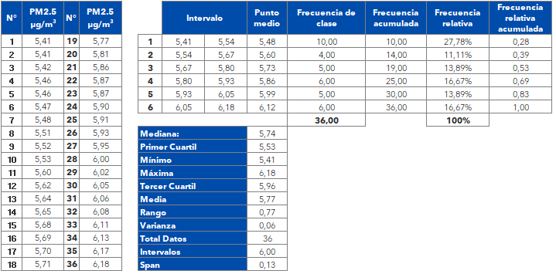
Fuente: SERAMBIENTE S.A.S., 2026.

Realizando un análisis estadístico, el promedio global de PM_{2.5} obtenido en la jornada de monitoreo de las dos (2) estaciones fue de 5,77 µg/m³ con valor máximo de 6,18 µg/m³ reportado el día 18/03/2026, en la estación Vientos arriba, y un mínimo de 5,41 µg/m³ reportado el día 20/03/2026 en la estación Vientos abajo. Adicionalmente, las dos (2) estaciones de monitoreo muestran un rango de 0,77 µg/m³. Estos resultados se resumen en la Tabla 39.
En la Gráfica 19 se presenta el histograma de datos para las dos (2) estaciones de monitoreo. Según el análisis se establece que el 100% de las muestras recolectadas y validas se encuentran por debajo del límite normativo para tiempos de exposición diario.

Gráfica 19. Histograma de datos de calidad del aire para PM_{2.5}
Fuente: SERAMBIENTE S.A.S., 2026.

De lo anterior se concluye que la mayor proporción de datos tomados a partir de las muestras recuperadas y analizadas de las dos (2) estaciones se encuentran distribuidos en los rangos de 5,41 a 5,54 µg/m³ lo que representa el 27,78%, de las muestras obtenidas.

Dióxido de Azufre (SO₂)
Los resultados de las dos (2) estaciones se resumen en la Tabla 40 encontrándose el 100% de las muestras por debajo del límite normativo.
Tabla 40. Resultados diarios – Dióxido de azufre (SO₂)
Fecha | Vientos arriba (µg/m³) | Vientos abajo (µg/m³)
7/03/2026 | 2,98 | 1,20
8/03/2026 | 8,35 | 16,06
9/03/2026 | 22,80 | 27,46
10/03/2026 | 29,46 | 10,27
11/03/2026 | 25,11 | 13,09
12/03/2026 | 21,66 | 36,84
13/03/2026 | 22,69 | 36,69
14/03/2026 | 24,67 | 29,06
15/03/2026 | 22,29 | 19,28
16/03/2026 | 7,76 | 11,48
17/03/2026 | 3,01 | 11,93
18/03/2026 | 4,21 | 7,75
19/03/2026 | 8,36 | 11,83
20/03/2026 | 12,46 | 13,75
21/03/2026 | 3,54 | 4,73
22/03/2026 | 11,31 | 9,01
23/03/2026 | 10,22 | 9,02
24/03/2026 | 6,02 | 8,36
Máximo | 29,46 | 36,84
Mínimo | 2,98 | 1,20
Promedio | 13,72 | 15,43
Rango | 26,47 | 35,64
Fuente: SERAMBIENTE S.A.S., 2026.
En la Tabla 40, se presentan los resultados del cálculo del nivel de inmisión máximo diario, mínimo diario y promedio, los cuales son obtenidos a partir de las muestras recolectadas durante dieciocho (18) días de monitoreo. Debido a esto, se puede evidenciar que los resultados máximos diarios y promedios de las dos (2) estaciones se encuentran conformes en un 100% con el límite máximo permisible para tiempos de exposición diario (24 horas) establecido por la Resolución 2254 de 2017.
En la Tabla 41 se evidencia la comparación realizada del máximo diario y promedio obtenido, con el límite máximo permisible de concentraciones máximas en 24 horas para este contaminante (50 µg/m³).
Tabla 41. Comparación con norma diaria SO₂-Resolución 2254 de 2017
Identificación de la  estación de monitoreo | Resultado máximo  (μg/m³) | Resultado promedio  (μg/m³) | Norma 24 horas (μg/m³) | Declaración de conformidad
Vientos arriba | 29,46 | 13,72 | 50 | Conforme
Vientos abajo | 36,84 | 15,43 | 50 | Conforme
Fuente: SERAMBIENTE S.A.S., 2026.
En la Gráfica 20 se presentan los niveles de inmisión diarios determinados a partir de las 10 muestras colectadas, las cuales se comparan con el máximo diario permisible, establecido por la Resolución 2254 de 2017 y en la Gráfica 21 presenta la comparación de los resultados máximos y promedios aritméticos obtenidos en la las dos estaciones y su comparación con la normativa mencionada anteriormente.

Gráfica 20. Datos de calidad del aire para SO₂ – Concentración máxima-Resolución 2254 de 2017
Fuente: SERAMBIENTE S.A.S., 2026.

Gráfica 21. Concentración máxima diaria y promedio SO₂ (µg/m³) VS Norma 24 horas.
Fuente: SERAMBIENTE S.A.S., 2026.
En la Gráfica 22 se muestran las tendencias centrales de los datos de Dióxido de Azufre (SO₂) para la dos (2) estaciones y su variabilidad con respecto al centro de cada grupo de datos (medianas). Donde es posible observar los percentiles 25, 75, valores máximos, y mínimos obtenidos en la estación de monitoreo.

Gráfica 22. Diagrama de caja para SO₂
Fuente: SERAMBIENTE S.A.S., 2026.
En la Gráfica 23 se muestra la distribución de los datos obtenidos de Dióxido de Azufre (SO₂) en el periodo de monitoreo para la dos (2) estaciones, donde se observa de manera global la dispersión de estos con respecto a la mediana, los percentiles 25, 75 y los valores máximos y mínimos.

Gráfica 23. Diagrama de caja para SO₂
Fuente: SERAMBIENTE S.A.S., 2026.

Tabla 42. Tratamiento estadístico para los datos de SO₂ para la estación de monitoreo.
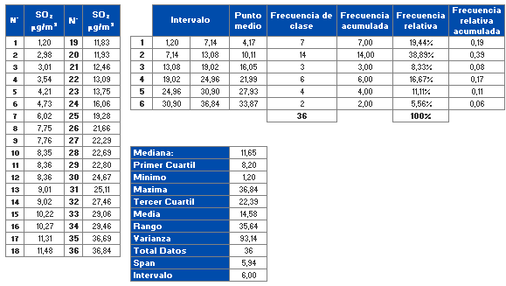
Fuente: SERAMBIENTE S.A.S., 2026.
Realizando un análisis estadístico, el promedio global del contaminante SO₂ obtenido en la jornada de monitoreo en las dos (2) estaciones de monitoreo fue de 14,58 µg/m³ con valor máximo de 36,84 µg/m³ reportado el 12/03/2026 en la estación Vientos abajo y un mínimo de 1,20 µg/m³ reportado el 7/03/2026 en la misma estación. Adicionalmente, la estación muestra un rango de 35,64 µg/m³. Estos resultados se resumen en la Tabla 42.

Gráfica 24. Histograma de datos de calidad del aire para SO₂
Fuente: SERAMBIENTE S.A.S., 2026.

En la Gráfica 24 se presenta el histograma de datos para las estaciones de monitoreo. Según el análisis se establece que el 100% de las muestras recolectadas se encuentra por debajo de los límites normativos para tiempos de exposición diario. Adicional, se evidencia que, a partir de las muestras recuperadas y analizadas, estas se encuentran distribuidas en el rango de 7,14 µg/m³ a 13,08 µg/m³, representando el 38,89% de las frecuencias obtenidas.

Formaldehido (CH₂O)
Actualmente la normatividad colombiana no establece valores límite de concentraciones para niveles de CH₂O en calidad del aire, por lo cual se procede con el reporte de concentraciones obtenidas para el parámetro tras el análisis de las muestras en el laboratorio. Los resultados de las dos (2) estaciones se resumen en la Tabla 43.
Tabla 43. Concentraciones de CH₂O (µg/m³)
Fecha | Vientos arriba (µg/m³) | Vientos abajo (µg/m³)
7/03/2026 | 4,50 | 4,67
8/03/2026 | 6,73 | 6,53
9/03/2026 | 5,84 | 5,70
10/03/2026 | 3,91 | 3,93
11/03/2026 | 4,90 | 4,75
12/03/2026 | 4,42 | 4,23
13/03/2026 | 6,78 | 6,79
14/03/2026 | 5,26 | 5,75
15/03/2026 | 4,57 | 8,30
16/03/2026 | 4,81 | 5,80
17/03/2026 | 6,31 | 6,83
18/03/2026 | 3,75 | 6,46
19/03/2026 | 4,43 | 5,42
20/03/2026 | 6,70 | 4,62
21/03/2026 | 3,39 | 5,95
22/03/2026 | 6,47 | 3,92
23/03/2026 | 4,75 | 3,07
24/03/2026 | 2,88 | 7,04
Máximo | 6,78 | 8,30
Mínimo | 2,88 | 3,07
Promedio | 5,02 | 5,54
Rango | 3,90 | 5,23
Fuente: SERAMBIENTE S.A.S., 2026.
A continuación, en la Gráfica 25 se presenta el comportamiento de las concentraciones obtenidas para este parámetro.

Gráfica 25. Concentraciones CH₂O (µg/m³)
Fuente: SERAMBIENTE S.A.S., 2026.
La Gráfica 26, se muestran las tendencias centrales de los datos de CH₂O para las estaciones y su variabilidad con respecto al centro de cada grupo de datos (medianas). Donde es posible observar los percentiles 25, 75, valores máximos, y mínimos obtenidos en cada estación de monitoreo.

Gráfica 26. Diagrama de caja para CH₂O para las dos (2) estaciones
Fuente: SERAMBIENTE S.A.S., 2026.
En la Gráfica 27, se muestra la distribución de los datos obtenidos de CH₂O en el periodo de monitoreo para las dos (2) estaciones, donde se observa de manera global la dispersión de estos con respecto a la mediana, los percentiles 25, 75 y los valores máximos y mínimos.

Gráfica 27. Diagrama de caja para CH₂O
Fuente: SERAMBIENTE S.A.S., 2026.
Tabla 44. Tratamiento estadístico para los datos de CH₂O para las dos (2) estaciones
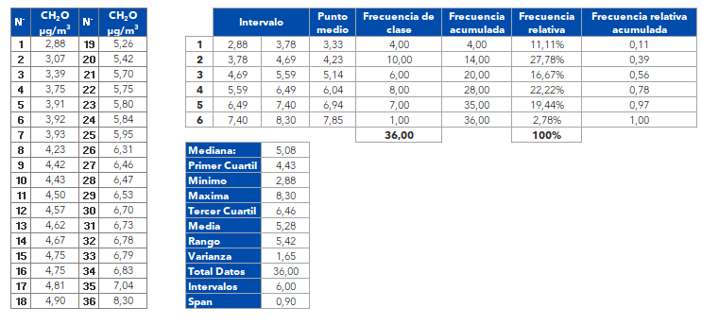
Fuente: SERAMBIENTE S.A.S., 2026.
Realizando un análisis estadístico, el promedio global de CH₂O obtenida en la jornada de monitoreo de las dos (2) estaciones fue de 5,28 µg/m³ con valor máximo de 8,30 µg/m³ reportado el 15/03/2026 en la estación Vientos abajo, y un mínimo de 2,88 µg/m³ reportado el día 24/03/2026 en la estación Vientos arriba. Los datos de las dos (2) estaciones muestran un rango de 5,42 µg/m³n. Estos resultados se resumen en la Tabla 44.

En la Gráfica 28, se presenta el histograma de datos para las dos (2) estaciones de monitoreo, donde se observa la poca variabilidad entre las muestras recuperadas y analizadas.

Gráfica 28. Histograma de datos de calidad del aire para CH₂O
Fuente: SERAMBIENTE S.A.S., 2026.
De lo anterior se concluye que la mayor proporción de datos tomados a partir de las muestras recuperadas y analizadas de las dos (2) estaciones se encuentran distribuidos en los rangos 3,78 a 4,69 µg/m³, lo que representa el 27,78%, de los datos obtenidos.

Compuestos Orgánicos Volátiles (COV´s) (Incluye BTEX)
Actualmente la normatividad colombiana no establece valores límite de concentraciones para niveles de COV en calidad del aire, por lo cual se procede con el reporte de concentraciones obtenidas para el parámetro tras el análisis de las muestras en el laboratorio.
Los resultados después de ser expresados como compuesto de metano son procedidos a ser sumados y corresponden al calculo que engloban los compuestos benceno, tolueno, etilbenceno, m+p-xileno, o-xileno. Lo anterior puede ser evidenciado en el Anexo 3. Reportes de laboratorio (Reporte SA). Los resultados de las dos (2) estaciones se resumen en la Tabla 45.
Tabla 45. Concentraciones de COV’s – incluye BTEX (µg/m³)
Fecha | Vientos arriba µg/m³ | Vientos arriba µg/m³
7/03/2026 | <0,020 | <0,020
8/03/2026 | <0,020 | <0,020
9/03/2026 | <0,020 | 9,237
10/03/2026 | 26,208* | <0,020
11/03/2026 | <0,020 | <0,020
12/03/2026 | <0,020 | <0,020
13/03/2026 | <0,020 | 25,101*
14/03/2026 | <0,020 | <0,020
15/03/2026 | 25,398* | <0,020
16/03/2026 | 0,509 | 25,422*
17/03/2026 | 26,165* | <0,020
18/03/2026 | 12,130 | 25,429*
19/03/2026 | 17,255 | 5,031
20/03/2026 | 25,291* | 25,106*
21/03/2026 | <0,020 | 25,413*
22/03/2026 | 6,484 | 16,599
23/03/2026 | 25,305* | 25,230*
24/03/2026 | 25,631* | 25,329*
Valor mínimo: | <0,020 | <0,020
Valor máximo: | 26,208 | 25,429
Promedio: | 10,585 | 11,559
Rango: | 26,188 | 25,409
<: Los valores se encuentran por debajo del límite de cuantificación del método empleado por el laboratorio para su determinación.
(*): Los resultados se presentan de manera indicativa, debido a que la Concentración de la Muestra (µg) reportada por el laboratorio se encuentra por encima del rango de trabajo de la técnica analítica empleada.
Fuente: SERAMBIENTE S.A.S., 2026.
A continuación, en la Gráfica 29 se presenta el comportamiento de las concentraciones obtenidas para este parámetro.

Gráfica 29. Concentraciones COV’s – incluye BTEX (µg/m³)
Fuente: SERAMBIENTE S.A.S., 2026.
Las concentraciones registradas de COV no permiten establecer un criterio de cumplimiento o arrojar un estado de la calidad del aire de la zona debido a que actualmente la legislación colombiana no posee un límite máximo permisible para este contaminante. Los resultados de Compuestos Orgánicos Volátiles (COVs) obtenidos en ambas estaciones evidencian un comportamiento variable en las concentraciones registradas. Se observa una presencia recurrente de valores por debajo del límite de cuantificación del método, lo que indica periodos en los cuales las concentraciones son muy bajas. Sin embargo, también se presentan mediciones cuantificables que reflejan la presencia de COV´s en el ambiente, así como algunos resultados que superan el rango de trabajo de la técnica analíticas. En conjunto, este comportamiento indica que la calidad del aire respecto a COV´s en ambas estaciones no es constante, sino que está influenciada por condiciones variables, posiblemente asociadas a cambios en la dispersión atmosférica o a aportes intermitentes de fuentes emisoras, sin evidenciar una afectación continua.

Hidrocarburos Totales (HCT)
Actualmente la normatividad colombiana no establece valores límite de concentraciones para niveles de HCT en calidad del aire, por lo cual se procede con el reporte de concentraciones obtenidas para el parámetro tras el análisis de las muestras en el laboratorio.

Los resultados después de ser expresados como compuesto de metano son procedidos a ser sumados y corresponden al calculo que engloban los compuestos n-Nonano, n-Decano, n-Dodecano y COV´S. Lo anterior puede ser evidenciado en el Anexo 3. Reportes de laboratorio (Reporte SA). Los resultados de las dos (2) estaciones se resumen en la Tabla 46.
Tabla 46. Concentraciones de HCT (µg/m³)
Fecha | Vientos arriba (µg/m³) | Vientos arriba (µg/m³)
7/03/2026 | <0,020 | <0,020
8/03/2026 | <0,020 | <0,020
9/03/2026 | <0,020 | <0,020
10/03/2026 | 26,208* | <0,020
11/03/2026 | <0,020 | <0,020
12/03/2026 | <0,020 | <0,020
13/03/2026 | <0,020 | <0,020
14/03/2026 | <0,020 | <0,020
15/03/2026 | 6,035 | <0,020
16/03/2026 | <0,020 | <0,020
17/03/2026 | 26,165* | <0,020
18/03/2026 | <0,020 | <0,020
19/03/2026 | 22,506 | <0,020
20/03/2026 | <0,020 | <0,020
21/03/2026 | <0,020 | <0,020
22/03/2026 | <0,020 | <0,020
23/03/2026 | <0,020 | <0,020
24/03/2026 | <0,020 | 25,329
Valor mínimo: | <0,020 | <0,020
Valor máximo: | 26,208 | 25,329
Promedio: | 4,511 | 1,426
Rango: | 26,188 | 25,309
<: Los valores se encuentran por debajo del límite de cuantificación del método empleado por el laboratorio para su determinación.
(*): Los resultados se presentan de manera indicativa, debido a que la Concentración de la Muestra (µg) reportada por el laboratorio se encuentra por encima del rango de trabajo de la técnica analítica empleada.
Fuente: SERAMBIENTE S.A.S., 2026.
A continuación, en la Gráfica 30 se presenta el comportamiento de las concentraciones obtenidas para este parámetro.

Gráfica 30. Concentraciones HCT (µg/m³)
Fuente: SERAMBIENTE S.A.S., 2026.
Las concentraciones registradas de HCT no permiten establecer un criterio de cumplimiento o arrojar un estado de la calidad del aire de la zona debido a que actualmente la legislación colombiana no posee un límite máximo permisible para este contaminante.
Los resultados de Hidrocarburos Totales (HCT) evidencian diferencias en el comportamiento entre las dos estaciones evaluadas. En la primera estación, se observa una variabilidad en las concentraciones, con presencia recurrente de valores por debajo del límite de cuantificación, intercalados con mediciones cuantificables y algunos resultados que superan el rango de trabajo de la técnica analítica. Por su parte, en la segunda estación, predomina ampliamente la presencia de valores por debajo del límite de cuantificación, lo que sugiere concentraciones muy bajas durante la mayor parte del periodo de evaluación, con un único evento que supera el rango analítico. En conjunto, estos resultados indican que la calidad del aire respecto a HCT presenta un comportamiento mayormente bajo en la segunda estación, mientras que en la primera se evidencia una mayor variabilidad, posiblemente asociada a aportes intermitentes de fuentes emisoras o a condiciones cambiantes de dispersión atmosférica.

Hidrocarburos Aromáticos Policíclicos (HAP’s)
Los resultados de las dos (2) estaciones se resumen en la Tabla 47 encontrándose el 100% de las muestras por debajo del límite normativo anual. Cabe resaltar que esta comparación se realiza de forma indicativa, puesto que la campaña de monitoreo corresponde únicamente a dieciocho (18) días de por medio de monitoreo.

Tabla 47. Resultados promedios diarios – HAP´s
Fecha | Vientos arriba(µg/m³) | Vientos abajo (µg/m³)
7/03/2026 | 0,000609 | 0,000611
8/03/2026 | 0,000609 | 0,000610
9/03/2026 | 0,000608 | 0,000609
10/03/2026 | 0,000607 | 0,000610
11/03/2026 | 0,000608 | 0,000611
12/03/2026 | 0,000608 | 0,000609
13/03/2026 | 0,000610 | 0,000612
14/03/2026 | 0,000606 | 0,000608
15/03/2026 | 0,000608 | 0,000610
16/03/2026 | 0,000611 | 0,000613
17/03/2026 | 0,000609 | 0,000610
18/03/2026 | 0,000606 | 0,000608
19/03/2026 | 0,000607 | 0,000610
20/03/2026 | 0,000609 | 0,000612
21/03/2026 | 0,000608 | 0,000609
22/03/2026 | 0,000611 | 0,000611
23/03/2026 | 0,000610 | 0,000609
24/03/2026 | 0,000611 | 0,000612
Valor mínimo | 0,000606 | 0,000608
Valor máximo | 0,000611 | 0,000613
Promedio | 0,000609 | 0,000610
Rango | 0,000005 | 0,000004
Nota: Los resultados registrados por el laboratorio se encuentran por debajo del límite de cuantificación del método analítico empleado. Por lo cual, las concentraciones reportadas en la tabla son de manera indicativa.
Fuente: SERAMBIENTE S.A.S., 2026.

A partir de lo anterior, se puede evidenciar que los resultados en las dos (2) estaciones de monitoreo reporta conformidad de manera indicativa, en un 100% frente al límite máximo permisible para tiempos de exposición anual (0,001 µg/m³), establecido en la Resolución 2254 de 2017. Cabe aclarar que, las concentraciones reportadas, se encontraron por debajo del límite de cuantificación empleado por el laboratorio, siendo este < 1 µg/Filtro.
En la Gráfica 31 se presentan los niveles de inmisión diarios determinados a partir de las 18 muestras y en la Gráfica 32 se presenta la comparación de los resultados promedios aritméticos obtenidos en las dos (2) estaciones y su comparación indicativa con el máximo anual permisible, establecido por la Resolución 2254 de 2017. Al realizar un análisis estadístico, el promedio global de HAP’s obtenido en la jornada de monitoreo en las dos (2) estaciones fue de 0,000609 µg/m³, con un valor máximo de 0,000613 µg/m³, reportado el día 16/03/2026 en la estación Vientos abajo y un mínimo de 0,000606 µg/m³ reportado el 14/03/2026 y 16/03/2026 en la estación Vientos arriba.

Nota: Los resultados registrados por el laboratorio se encuentran por debajo del límite de cuantificación del método analítico empleado. Por lo cual, las concentraciones reportadas en la tabla son de manera indicativa.
Gráfica 31. Concentraciones HAP’s
Fuente: SERAMBIENTE S.A.S., 2026.

Gráfica 32. Concentración promedio HAP’s (µg/m³) y su comparación con la norma anual
Fuente: SERAMBIENTE S.A.S., 2026.

Metales

7.10.1. Cadmio (Cd)
Los resultados de las dos (2) estaciones se resumen en la Tabla 48 encontrándose el 100% de las muestras por debajo del límite normativo anual. Cabe resaltar que esta comparación se realiza de forma indicativa, puesto que la campaña de monitoreo corresponde únicamente a dieciocho (18) días de por medio de monitoreo.
Tabla 48. Resultados Cadmio (Cd).
Fecha | Vientos arriba(µg/m³) | Vientos abajo (µg/m³)
7/03/2026 | 0,000792 | 0,000868
8/03/2026 | 0,000908 | 0,000750
9/03/2026 | 0,000852 | 0,000907
10/03/2026 | 0,000996 | 0,001030
11/03/2026 | 0,001033 | 0,000678
12/03/2026 | 0,000766 | 0,000828
13/03/2026 | 0,001031 | 0,001077
14/03/2026 | 0,001048 | 0,000730
15/03/2026 | 0,000736 | 0,000756
16/03/2026 | 0,000202 | 0,000202
17/03/2026 | 0,000189 | 0,000299
18/03/2026 | 0,000327 | 0,000335
19/03/2026 | 0,000255 | 0,000256
20/03/2026 | 0,000250 | 0,000214
21/03/2026 | 0,000225 | 0,000232
22/03/2026 | 0,000312 | 0,000355
23/03/2026 | 0,000378 | 0,000377
24/03/2026 | 0,000373 | 0,000373
Valor mínimo | 0,000189 | 0,000202
Valor máximo | 0,001048 | 0,001077
Promedio | 0,000593 | 0,000570
Rango | 0,000860 | 0,000875
Fuente: SERAMBIENTE S.A.S., 2026.

A partir de lo anterior, se puede evidenciar que los resultados promedios diarios en las dos (2) estaciones de monitoreo reportan conformidad de manera indicativa, en un 100% frente al límite máximo permisible para tiempos de exposición anual (0,005 µg/m³), establecido en la Resolución 2254 de 2017.
En la Gráfica 33 se presentan los niveles de inmisión diarios determinados a partir de las 18 muestras y en la Gráfica 34 se presenta la comparación de los resultados promedios aritméticos obtenidos en las dos (2) estaciones y su comparación indicativa con el máximo anual permisible, establecido por la Resolución 2254 de 2017. Al realizar un análisis estadístico, el promedio global de Cadmio (Cd) obtenido en la jornada de monitoreo en las dos (2) estaciones fue de 0,000582 µg/m³, con un valor máximo de 0,001077 µg/m³, reportado el 13/03/2026 en la estación Vientos abajo y un mínimo de 0,000189 µg/m³ reportado el 17/03/2026 en la estación Vientos arriba.

Gráfica 33. Concentraciones de Cadmio (Cd)
Fuente: SERAMBIENTE S.A.S., 2026.

Gráfica 34. Concentración promedio de Cadmio (Cd) (µg/m³) y su comparación con la norma anual
Fuente: SERAMBIENTE S.A.S., 2026.

7.10.2. Plomo y sus compuestos (Pb)
Los resultados de las dos (2) estaciones se resumen en la Tabla 49 encontrándose el 100% de las muestras por debajo del límite normativo anual. Cabe resaltar que esta comparación se realiza de forma indicativa, puesto que la campaña de monitoreo corresponde únicamente a dieciocho (18) días de por medio de monitoreo.

Tabla 49. Resultados de Plomo y sus compuestos (Pb)
Fecha | Vientos arriba(µg/m³) | Vientos abajo (µg/m³)
7/03/2026 | 0,017535* | 0,017607*
8/03/2026 | 0,017545* | 0,017560*
9/03/2026 | 0,017523* | 0,017538*
10/03/2026 | 0,017484* | 0,017556*
11/03/2026 | 0,017506* | 0,017593*
12/03/2026 | 0,017512* | 0,017541*
13/03/2026 | 0,017568* | 0,017626*
14/03/2026 | 0,017452* | 0,017524*
15/03/2026 | 0,017522* | 0,017566*
16/03/2026 | 0,006321 | 0,006342
17/03/2026 | 0,006067 | 0,012987
18/03/2026 | 0,014205 | 0,014574
19/03/2026 | 0,008597 | 0,008396
20/03/2026 | 0,008462 | 0,009184
21/03/2026 | 0,008852 | 0,008996
22/03/2026 | 0,009251 | 0,010456
23/03/2026 | 0,010759 | 0,012896
24/03/2026 | 0,012517 | 0,012423
Valor mínimo | 0,006067 | 0,006342
Valor máximo | 0,017568 | 0,017626
Promedio | 0,013482 | 0,014131
Rango | 0,011501 | 0,011285
(*): Las concentraciones se presentan de manera indicativa, debido a que el resultado (ug/filtro) reportado por el laboratorio se encuentra por encima del rango de trabajo de la técnica analítica empleada.

Fuente: SERAMBIENTE S.A.S., 2026.

A partir de lo anterior, se puede evidenciar que los resultados promedios diarios en las dos (2) estaciones de monitoreo reportan conformidad de manera indicativa, en un 100% frente al límite máximo permisible para tiempos de exposición anual (0,5 µg/m³), establecido en la Resolución 2254 de 2017. Cabe aclarar que, el 50% de las concentraciones reportadas, se encontraron por encima del rango de trabajo de la técnica analítica empleada por el laboratorio.
En la Gráfica 35 se presentan los niveles de inmisión diarios determinados a partir de las 18 muestras y en la Gráfica 36 se presenta la comparación de los resultados promedios aritméticos obtenidos en las dos (2) estaciones y su comparación indicativa con el máximo anual permisible, establecido por la Resolución 2254 de 2017. Al realizar un análisis estadístico, el promedio global de Plomo y sus compuestos (Pb) obtenido en la jornada de monitoreo en las dos (2) estaciones fue de 0,013807 µg/m³, con un valor máximo 0,017626 µg/m³, reportado el 13/03/2026 en la estación Vientos abajo y un mínimo de 0,006067 µg/m³ reportado el 17/03/2026 en la estación Vientos arriba.

Gráfica 35. Concentraciones de Plomo y sus compuestos (Pb)
Fuente: SERAMBIENTE S.A.S., 2026.

Gráfica 36. Concentración promedio de Plomo y sus compuestos (Pb) (µg/m³) y su comparación con la norma anual
Fuente: SERAMBIENTE S.A.S., 2026.

7.10.3. Níquel y sus compuestos (Ni)
Los resultados de las dos (2) estaciones se resumen en la Tabla 50 encontrándose el 100% de las muestras por debajo del límite normativo anual. Cabe resaltar que esta comparación se realiza de forma indicativa, puesto que la campaña de monitoreo corresponde únicamente a dieciocho (18) días de por medio de monitoreo.

Tabla 50. Resultados de Níquel y sus compuestos (Ni).
Fecha | Vientos arriba(µg/m³) | Vientos abajo (µg/m³)
7/03/2026 | 0,002862 | 0,003240
8/03/2026 | 0,003351 | 0,003536
9/03/2026 | 0,004016 | 0,004202
10/03/2026 | 0,003339 | 0,003414
11/03/2026 | 0,003525 | 0,003176
12/03/2026 | 0,003588 | 0,003837
13/03/2026 | 0,003599 | 0,003733
14/03/2026 | 0,003575 | 0,004198
15/03/2026 | 0,004198 | 0,004269
16/03/2026 | 0,001771 | 0,001777
17/03/2026 | 0,001643* | 0,002440
18/03/2026 | 0,002668 | 0,002676
19/03/2026 | 0,001638* | 0,001646*
20/03/2026 | 0,001645* | 0,001898
21/03/2026 | 0,001824 | 0,001889
22/03/2026 | 0,008438 | 0,009722
23/03/2026 | 0,010058 | 0,002434
24/03/2026 | 0,002384 | 0,002324
Valor mínimo | 0,001638 | 0,001646
Valor máximo | 0,010058 | 0,009722
Promedio | 0,003562 | 0,003356
Rango | 0,008420 | 0,008076
(*): Los resultados reportados por el laboratorio se encuentran por debajo del límite de cuantificación del método analítico empleado. Por lo cual, las concentraciones relacionadas en la tabla son de manera indicativa.
Fuente: SERAMBIENTE S.A.S., 2026.

A partir de lo anterior, se puede evidenciar que los resultados promedios diarios en las dos (2) estaciones de monitoreo reportan conformidad de manera indicativa, en un 100% frente al límite máximo permisible para tiempos de exposición anual (0,18 µg/m³), establecido en la Resolución 2254 de 2017. Cabe aclarar que, se evidenciaron concentraciones por debajo del límite de cuantificación empleado por el laboratorio, siendo este< 2,7µg/Filtro.
En la Gráfica 37 se presentan los niveles de inmisión diarios determinados a partir de las 18 muestras y en la Gráfica 38 se presenta la comparación de los resultados promedios aritméticos obtenidos en las dos (2) estaciones y su comparación indicativa con el máximo anual permisible, establecido por la Resolución 2254 de 2017. Al realizar un análisis estadístico, el promedio global de Níquel y sus compuestos (Ni) obtenido en la jornada de monitoreo en las dos (2) estaciones fue de 0,003459 µg/m³, con un valor máximo de 0,010058 µg/m³, reportado el 23/03/2026 en la estación Vientos arriba y un mínimo de 0,001638 µg/m³ reportado el 19/03/2026 en la estación Vientos arriba.

Gráfica 37. Concentraciones de Níquel y sus compuestos (Ni)
Fuente: SERAMBIENTE S.A.S., 2026.

Gráfica 38. Concentración promedio de Níquel y sus compuestos (Ni) (µg/m³) y su comparación con la norma anual
Fuente: SERAMBIENTE S.A.S., 2026.

7.10.4. Mercurio (Hg)
Actualmente la normatividad colombiana no establece valores límite de concentraciones para niveles de Mercurio (Hg) en calidad del aire, por lo cual se procede con el reporte de concentraciones obtenidas para el parámetro tras el análisis de las muestras en el laboratorio. Los resultados de las dos (2) estaciones se resumen en la Tabla 51.

Tabla 51. Concentraciones de Mercurio (Hg) (µg/m³)
Fecha | Vientos arriba (µg/m³) | Vientos arriba (µg/m³)
7/03/2026 | 0,002192 | 0,002201
8/03/2026 | 0,002193 | 0,003049
9/03/2026 | 0,003712 | 0,003654
10/03/2026 | 0,002186 | 0,002195
11/03/2026 | 0,002188 | 0,002199
12/03/2026 | 0,002189 | 0,002193
13/03/2026 | 0,002196 | 0,002203
14/03/2026 | 0,002181 | 0,002190
15/03/2026 | 0,002190 | 0,002196
16/03/2026 | 0,002198 | 0,002206
17/03/2026 | 0,002191 | 0,002196
18/03/2026 | 0,002183 | 0,002190
19/03/2026 | 0,002184 | 0,002195
20/03/2026 | 0,002193 | 0,002204
21/03/2026 | 0,002189 | 0,002194
22/03/2026 | 0,002201 | 0,002201
23/03/2026 | 0,002195 | 0,002191
24/03/2026 | 0,002200 | 0,002202
Valor mínimo: | 0,002181 | 0,002190
Valor máximo: | 0,003712 | 0,003654
Promedio: | 0,002276 | 0,002325
Rango: | 0,001530 | 0,001464
Nota: Los resultados reportados por el laboratorio se encuentran por debajo del límite de cuantificación del método analítico empleado. Por lo cual, las concentraciones reportadas en la tabla son de manera indicativa, con la excepción de los días 9/03/2026 (Vientos arriba) y 8/03/2026 - 9/03/2026 (Vientos abajo) debido a que se reportan concentraciones dentro del rango de trabajo.
Fuente: SERAMBIENTE S.A.S., 2026.
A continuación, en la Gráfica 39 se presenta el comportamiento de las concentraciones obtenidas para este parámetro.

Gráfica 39. Concentraciones Hg(µg/m³)
Fuente: SERAMBIENTE S.A.S., 2026.
Las concentraciones registradas de Mercurio (Hg) no permiten establecer un criterio de conformidad o arrojar un estado de la calidad del aire de la zona debido a que actualmente la legislación colombiana no posee un límite máximo permisible para este contaminante. Los resultados de Mercurio (Hg) evidencian en la gran mayoría de los días monitoreados concentraciones por debajo del límite de cuantificación de la técnica analítica empleada por el laboratorio, por lo cual, se infiere una baja presencia de este compuesto en la calidad del aire.

7.10.5. Hierro (Fe)
Actualmente la normatividad colombiana no establece valores límite de concentraciones para niveles de Hierro (Fe) en calidad del aire, por lo cual se procede con el reporte de concentraciones obtenidas para el parámetro tras el análisis de las muestras en el laboratorio. Los resultados de las dos (2) estaciones se resumen en la Tabla 52.

Tabla 52. Concentraciones de Hierro (Fe) (µg/m³)
Fecha | Vientos arriba(µg/m³) | Vientos abajo (µg/m³)
7/03/2026 | 0,05480 | 0,05502
8/03/2026 | 0,05483 | 0,05487
9/03/2026 | 0,05476 | 0,05481
10/03/2026 | 0,05464 | 0,05486
11/03/2026 | 0,05471 | 0,05498
12/03/2026 | 0,05472 | 0,05482
13/03/2026 | 0,05490 | 0,05508
14/03/2026 | 0,05454 | 0,05476
15/03/2026 | 0,05476 | 0,05489
16/03/2026 | 0,05496 | 0,05514
17/03/2026 | 0,05477 | 0,05490
18/03/2026 | 0,05456 | 0,05474
19/03/2026 | 0,05461 | 0,05488
20/03/2026 | 0,05483 | 0,05510
21/03/2026 | 0,05472 | 0,05485
22/03/2026 | 0,05503 | 0,05503
23/03/2026 | 0,05486 | 0,05477
24/03/2026 | 0,05501 | 0,05505
Valor mínimo: | 0,05454 | 0,05474
Valor máximo: | 0,05503 | 0,05514
Promedio: | 0,05478 | 0,05492
Rango: | 0,00049 | 0,00040
Nota: Los resultados reportados por el laboratorio se encuentran por encima del rango del rango de trabajo de la técnica analítica empleada, por lo cual, las concentraciones son reportadas de manera indicativa.
Fuente: SERAMBIENTE S.A.S., 2026.
A continuación, en la Gráfica 40 se presenta el comportamiento de las concentraciones obtenidas para este parámetro.

Gráfica 40. Concentraciones Fe (µg/m³)
Fuente: SERAMBIENTE S.A.S., 2026.
Las concentraciones registradas de Hierro (Fe) no permiten establecer un criterio de conformidad o arrojar un estado de la calidad del aire de la zona debido a que actualmente la legislación colombiana no posee un límite máximo permisible para este contaminante. Los resultados de Hierro (Fe) evidencian concentraciones por encima del rango de trabajo de la técnica analítica empleada por el laboratorio, por lo cual, se infiere presencia de este parámetro en la calidad del aire.

7.10.6. Manganeso (Mn)
Actualmente la normatividad colombiana no establece valores límite de concentraciones para niveles de Manganeso (Mn) en calidad del aire, por lo cual se procede con el reporte de concentraciones obtenidas para el parámetro tras el análisis de las muestras en el laboratorio. Los resultados de las dos (2) estaciones se resumen en la Tabla 53.

Tabla 53. Concentraciones de Manganeso (Mn) (µg/m³)
Fecha | Vientos arriba(µg/m³) | Vientos abajo (µg/m³)
7/03/2026 | 0,010959* | 0,011005*
8/03/2026 | 0,010966* | 0,010975*
9/03/2026 | 0,010952* | 0,010961*
10/03/2026 | 0,010928* | 0,010973*
11/03/2026 | 0,010941* | 0,010996*
12/03/2026 | 0,010945* | 0,010963*
13/03/2026 | 0,010980* | 0,011016*
14/03/2026 | 0,010907* | 0,010952*
15/03/2026 | 0,010951* | 0,010979*
16/03/2026 | 0,005618 | 0,005698
17/03/2026 | 0,005963 | 0,010980*
18/03/2026 | 0,010913* | 0,010949*
19/03/2026 | 0,010921* | 0,010976*
20/03/2026 | 0,010966* | 0,005020
21/03/2026 | 0,005107 | 0,005181
22/03/2026 | 0,008316 | 0,001101
23/03/2026 | 0,008961 | 0,010955*
24/03/2026 | 0,011001* | 0,011010*
Valor mínimo: | 0,005107 | 0,001101
Valor máximo: | 0,011001 | 0,011016
Promedio: | 0,009794 | 0,009483
Rango: | 0,005894 | 0,009916
(*): Los resultados presentados por el laboratorio se encuentran por encima del rango de trabajo de la técnica analítica empleada, por lo cual, las concentraciones se reportan de manera indicativa.
Fuente: SERAMBIENTE S.A.S., 2026.
A continuación, en la Gráfica 41 se presenta el comportamiento de las concentraciones obtenidas para este parámetro.

Gráfica 41. Concentraciones Mn (µg/m³)
Fuente: SERAMBIENTE S.A.S., 2026.
Las concentraciones registradas de Manganeso (Mn) no permiten establecer un criterio de conformidad o arrojar un estado de la calidad del aire de la zona debido a que actualmente la legislación colombiana no posee un límite máximo permisible para este contaminante. Los resultados de Manganeso (Mn) evidencian en la mayoría de los días analizados concentraciones por encima del rango de trabajo de la técnica analítica empleada por el laboratorio, por lo cual, se infiere presencia de este parámetro en la calidad del aire.

7.10.7. Cobre (Cu)
Actualmente la normatividad colombiana no establece valores límite de concentraciones para niveles de Cobre (Cu) en calidad del aire, por lo cual se procede con el reporte de concentraciones obtenidas para el parámetro tras el análisis de las muestras en el laboratorio. Los resultados de las dos (2) estaciones se resumen en la Tabla 54.
Tabla 54. Concentraciones de Cobre (Cu) (µg/m³)
Fecha | Vientos arriba(µg/m³) | Vientos abajo (µg/m³)
7/03/2026 | 0,015830 | 0,020787
8/03/2026 | 0,021323 | 0,021950*
9/03/2026 | 0,021904* | 0,021922*
10/03/2026 | 0,015784 | 0,017678
11/03/2026 | 0,016412 | 0,021991*
12/03/2026 | 0,021890* | 0,021926*
13/03/2026 | 0,021960 | 0,022033*
14/03/2026 | 0,021209 | 0,021905*
15/03/2026 | 0,021903* | 0,021957*
16/03/2026 | 0,015878 | 0,017156
17/03/2026 | 0,016430 | 0,021961*
18/03/2026 | 0,021825* | 0,021897*
19/03/2026 | 0,021236 | 0,021951*
20/03/2026 | 0,021932* | 0,009184
21/03/2026 | 0,009120 | 0,009752
22/03/2026 | 0,022012* | 0,009172
23/03/2026 | 0,021945* | 0,021909*
24/03/2026 | 0,022002* | 0,022020*
Valor mínimo: | 0,009120 | 0,009172
Valor máximo: | 0,022012 | 0,022033
Promedio: | 0,019477 | 0,019286
Rango: | 0,012892 | 0,012861
(*): Los resultados presentados por el laboratorio se encuentran por encima del rango de trabajo de la técnica analítica empleada, por lo cual, las concentraciones se reportan de manera indicativa.
Fuente: SERAMBIENTE S.A.S., 2026.
A continuación, en la Gráfica 42 se presenta el comportamiento de las concentraciones obtenidas para este parámetro.

Gráfica 42. Concentraciones Cu (µg/m³)
Fuente: SERAMBIENTE S.A.S., 2026.
Las concentraciones registradas de Cobre (Cu) no permiten establecer un criterio de conformidad o arrojar un estado de la calidad del aire de la zona debido a que actualmente la legislación colombiana no posee un límite máximo permisible para este contaminante. Los resultados de Cobre (Cu) evidencian en la mayoría de los días analizados concentraciones por encima del rango de trabajo de la técnica analítica empleada por el laboratorio, por lo cual, se infiere presencia de este parámetro en la calidad del aire.

7.10.8. Cromo (Cr)
Actualmente la normatividad colombiana no establece valores límite de concentraciones para niveles de Cromo (Cr) en calidad del aire, por lo cual se procede con el reporte de concentraciones obtenidas para el parámetro tras el análisis de las muestras en el laboratorio. Los resultados de las dos (2) estaciones se resumen en la Tabla 55.
Tabla 55. Concentraciones de Cromo (Cr) (µg/m³)
Fecha | Vientos arriba(µg/m³) | Vientos abajo (µg/m³)
7/03/2026 | 0,006941 | 0,007092
8/03/2026 | 0,007067 | 0,009694
9/03/2026 | 0,009370 | 0,009500
10/03/2026 | 0,008985 | 0,009022
11/03/2026 | 0,009239 | 0,010079
12/03/2026 | 0,010094 | 0,009989
13/03/2026 | 0,009211 | 0,009180
14/03/2026 | 0,009150 | 0,008336
15/03/2026 | 0,008518 | 0,008295
16/03/2026 | 0,027481* | 0,027572*
17/03/2026 | 0,027383* | 0,027451*
18/03/2026 | 0,027281* | 0,027372*
19/03/2026 | 0,008676 | 0,008841
20/03/2026 | 0,008834 | 0,027552*
21/03/2026 | 0,027359* | 0,027427*
22/03/2026 | 0,027515* | 0,027515*
23/03/2026 | 0,027432* | 0,020509
24/03/2026 | 0,020719 | 0,020675
Valor mínimo: | 0,006941 | 0,007092
Valor máximo: | 0,027515 | 0,027572
Promedio: | 0,015625 | 0,016450
Rango: | 0,020574 | 0,020480
(*): Los resultados reportados por el laboratorio se encuentran por encima del rango de trabajo de la técnica analítica empleada, por lo cual, las concentraciones se reportan de manera indicativa.
Fuente: SERAMBIENTE S.A.S., 2026.
A continuación, en la Gráfica 43 se presenta el comportamiento de las concentraciones obtenidas para este parámetro.

Gráfica 43. Concentraciones Cr (µg/m³)
Fuente: SERAMBIENTE S.A.S., 2026.
Las concentraciones registradas de Cromo (Cr) no permiten establecer un criterio de conformidad o arrojar un estado de la calidad del aire de la zona debido a que actualmente la legislación colombiana no posee un límite máximo permisible para este contaminante. Los resultados de Cromo (Cr) evidencian concentraciones dentro y por encima del rango de trabajo de la técnica analítica empleada por el laboratorio, por lo cual, se infiere presencia de este parámetro en la calidad del aire.

7.10.9. Zinc (Zn)
Actualmente la normatividad colombiana no establece valores límite de concentraciones para niveles de Zinc (Zn) en calidad del aire, por lo cual se procede con el reporte de concentraciones obtenidas para el parámetro tras el análisis de las muestras en el laboratorio. Los resultados de las dos (2) estaciones se resumen en la Tabla 56.

Tabla 56. Concentraciones de Zinc (Zn) (µg/m³)
Fecha | Vientos arriba(µg/m³) | Vientos abajo (µg/m³)
7/03/2026 | 0,032878 | 0,033014
8/03/2026 | 0,032898 | 0,032925
9/03/2026 | 0,032856 | 0,032883
10/03/2026 | 0,032783 | 0,032918
11/03/2026 | 0,032824 | 0,032987
12/03/2026 | 0,032835 | 0,032889
13/03/2026 | 0,032940 | 0,033049
14/03/2026 | 0,032722 | 0,032857
15/03/2026 | 0,032854 | 0,032936
16/03/2026 | 0,032977 | 0,033087
17/03/2026 | 0,032859 | 0,032941
18/03/2026 | 0,032738 | 0,032846
19/03/2026 | 0,032764 | 0,032927
20/03/2026 | 0,032898 | 0,033062
21/03/2026 | 0,032830 | 0,032912
22/03/2026 | 0,033018 | 0,033018
23/03/2026 | 0,032918 | 0,032864
24/03/2026 | 0,033003 | 0,033030
Valor mínimo: | 0,032722 | 0,032846
Valor máximo: | 0,033018 | 0,033087
Promedio: | 0,032866 | 0,032952
Rango: | 0,000296 | 0,000241
Nota: Los resultados reportados por el laboratorio se encuentran por encima del rango de trabajo de la técnica analítica empleada, por lo cual, las concentraciones se reportan de manera indicativa.
Fuente: SERAMBIENTE S.A.S., 2026.
A continuación, en la Gráfica 44 se presenta el comportamiento de las concentraciones obtenidas para este parámetro.

Gráfica 44. Concentraciones Zn (µg/m³)
Fuente: SERAMBIENTE S.A.S., 2026.
Las concentraciones registradas de Zinc (Zn) no permiten establecer un criterio de conformidad o arrojar un estado de la calidad del aire de la zona debido a que actualmente la legislación colombiana no posee un límite máximo permisible para este contaminante. Los resultados de Zinc (Zn) evidencian concentraciones por encima del rango de trabajo de la técnica analítica empleada por el laboratorio, por lo cual, se infiere presencia de este parámetro en la calidad del aire.

Datos atípicos
Con el fin de determinar la presencia de datos atípicos en las muestras tomadas, se procedió a aplicar la metodología estadística de las caras externas a los datos de cada parámetro, estableciendo que todo aquel dato que se encuentre fuera del rango de 3 desviaciones estándar se considera atípico y se descarta estadísticamente.
A continuación, a partir de la Gráfica 45 a la Gráfica 80 se presentan los grupos de datos por parámetro y por estación de medición, los datos que se encuentren por fuera de las líneas de control expresadas en rojo para la cara superior y para la cara inferior, serán identificados como datos atípicos y se presentarán con color amarillo. Después de un análisis estadístico y como se evidencia en las gráficas, durante el periodo de monitoreo se presentaron datos atípicos para el parámetro de Hidrocarburos Totales (HCT) para los días 10/03/2026, 17/03/2026 y 19/03/2026 en la estación Vientos arriba y el día 24/03/2026 para la estación Vientos abajo. De igual forma, se reportan datos atípicos para el parámetro de Manganeso (Mn) para los días 16/03/2026, 20/03/2026, 21/03/2026 y 22/03/2026 para la estación Vientos abajo.
Por otro lado, el parámetro de Mercurio (Hg) se presentó datos atípicos en el día 9/03/2026 en la estación Vientos arriba y en los días 8/03/2026 y 9/03/2026 en la estación Vientos abajo; así mismo, para Níquel (Ni) se reportó datos atípicos en 22/03/2026 y 23/03/2026 en la estación Vientos arriba y para el día 22/03/2026 para la estación Vientos abajo.
El comportamiento presentado en Hidrocarburos Totales (HCT), Manganeso (Mn), Mercurio (Hg) y Níquel (Ni) no se descartó, debido a que, al revisar los registros de campo, los flujos de operación, las horas de trabajo, las verificaciones del equipo empleado, así como los componentes ambientales alrededor de la zona de estudio, las concentraciones de HCT, Mn, Hg y Ni, no presentaron anomalías, ni se evidenció eventos en la operación que amerite el descarte del dato, además se encuentra asociado a la concentración reportada, y por ende justifica su aceptación.
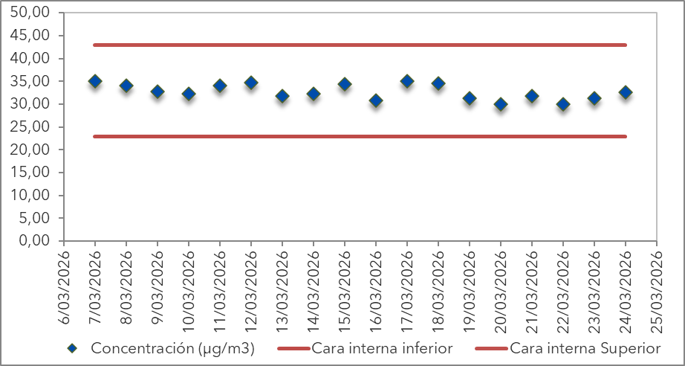
Gráfica 45. Datos atípicos PST – Vientos arriba
Fuente: SERAMBIENTE S.A.S., 2026.

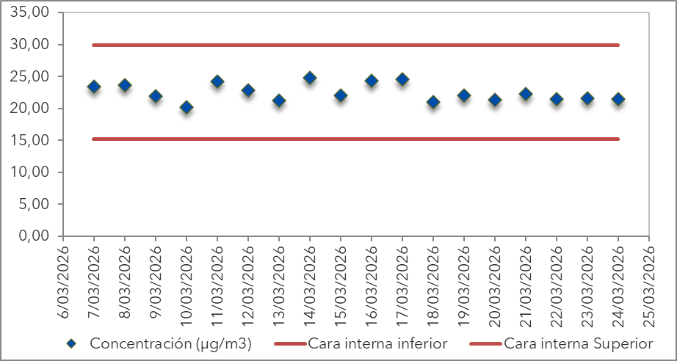
Gráfica 46. Datos atípicos PST – Vientos abajo
Fuente: SERAMBIENTE S.A.S., 2026.

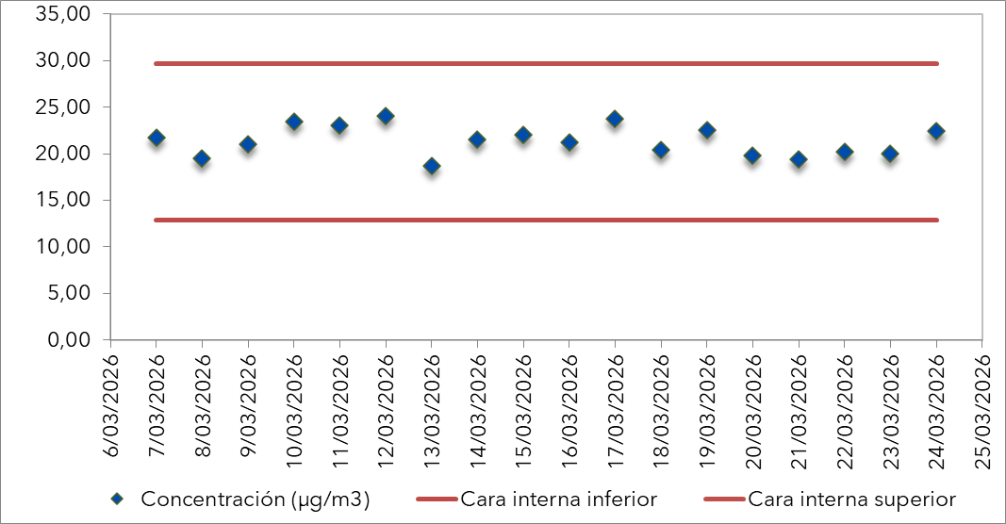
Gráfica 47. Datos atípicos PM10 – Vientos arriba
Fuente: SERAMBIENTE S.A.S., 2026.

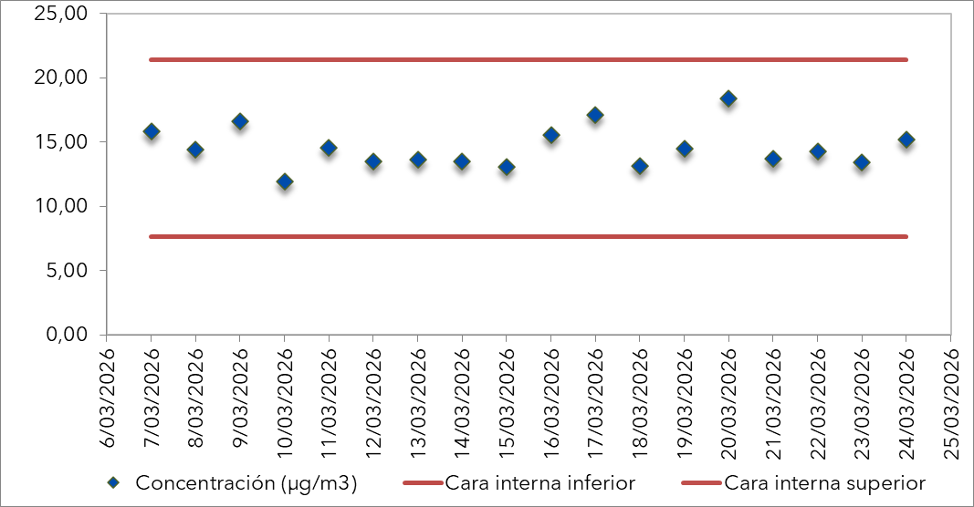
Gráfica 48. Datos atípicos PM10 – Vientos abajo
Fuente: SERAMBIENTE S.A.S., 2026.

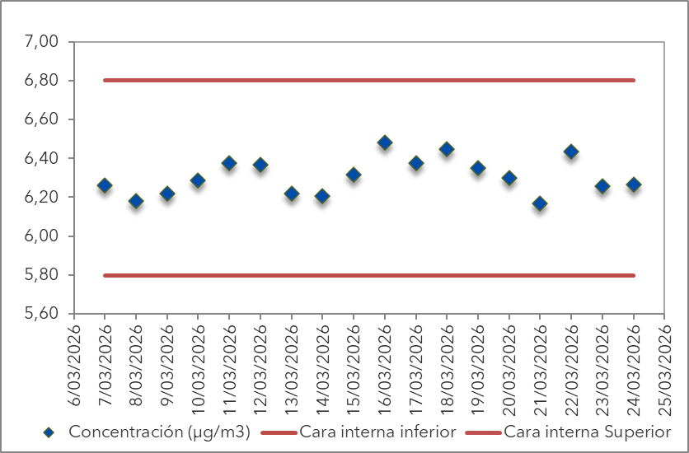
Gráfica 49. Datos atípicos PM10 (Low – Vol) – Vientos arriba
Fuente: SERAMBIENTE S.A.S., 2026.

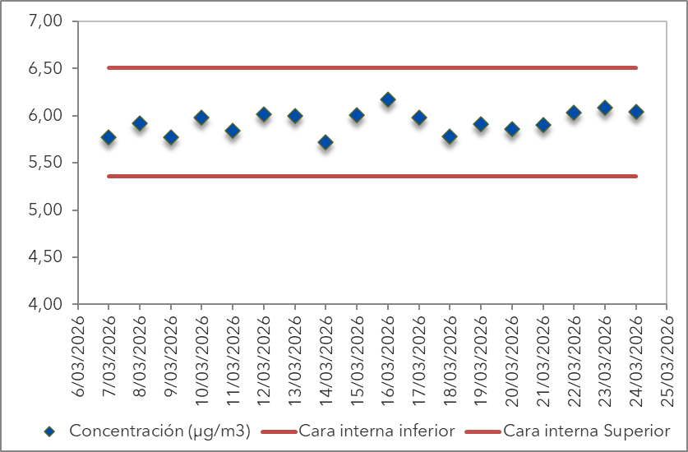
Gráfica 50. Datos atípicos PM10 (Low – Vol) – Vientos abajo
Fuente: SERAMBIENTE S.A.S., 2026.

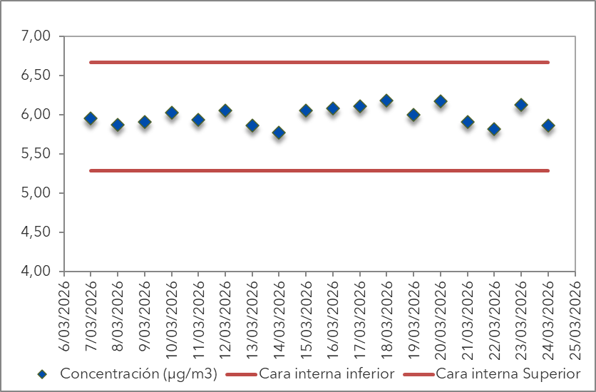
Gráfica 51. Datos atípicos PM2.5 – Vientos arriba
Fuente: SERAMBIENTE S.A.S., 2026.

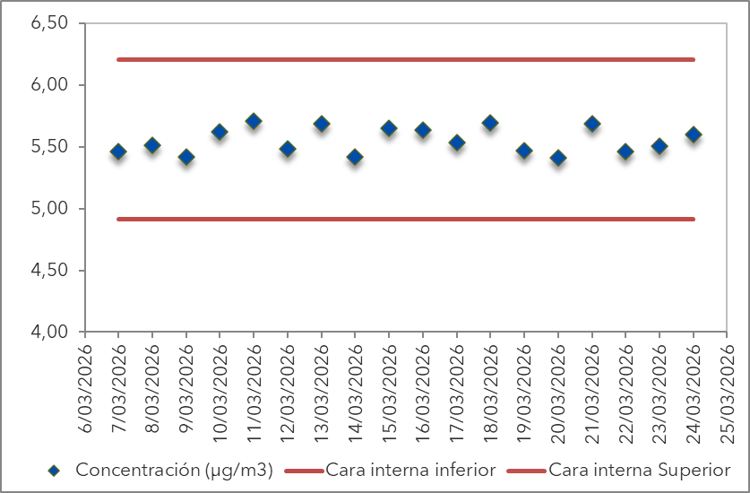
Gráfica 52. Datos atípicos PM2.5 – Vientos abajo
Fuente: SERAMBIENTE S.A.S., 2026.

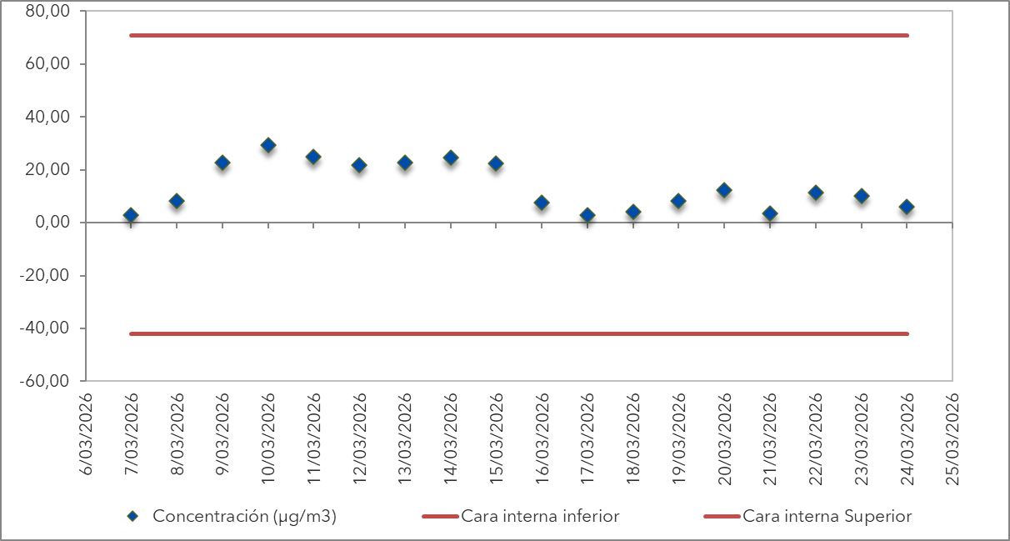
Gráfica 53. Datos atípicos SO₂ – Vientos arriba
Fuente: SERAMBIENTE S.A.S., 2026.

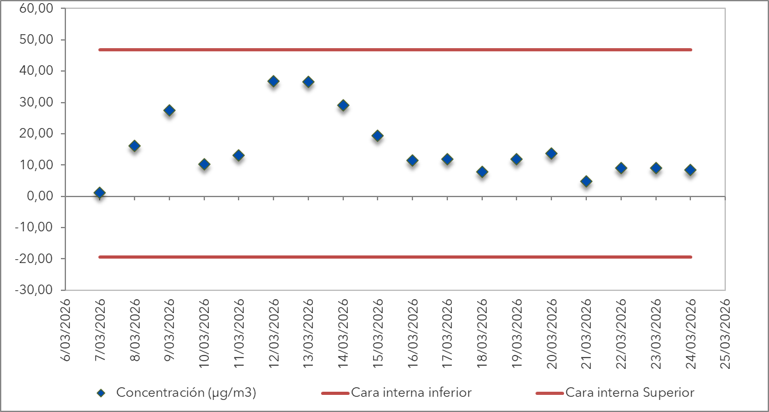
Gráfica 54. Datos atípicos SO₂ – Vientos abajo
Fuente: SERAMBIENTE S.A.S., 2026.

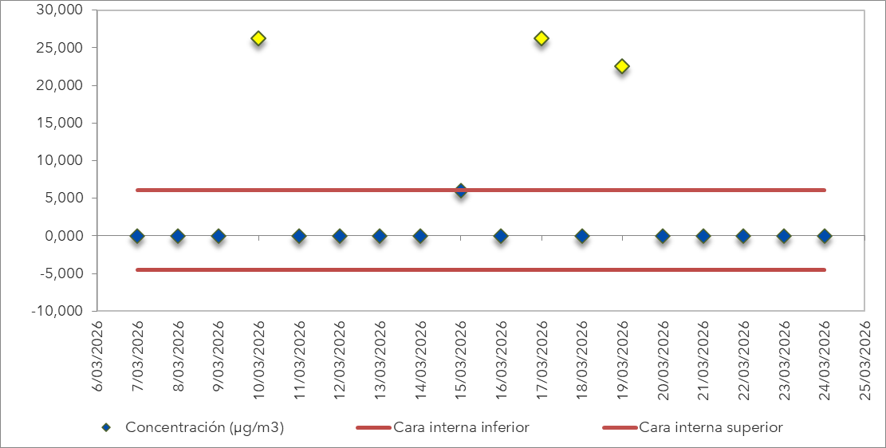
Gráfica 55. Datos atípicos HCT – Vientos arriba
Fuente: SERAMBIENTE S.A.S., 2026.

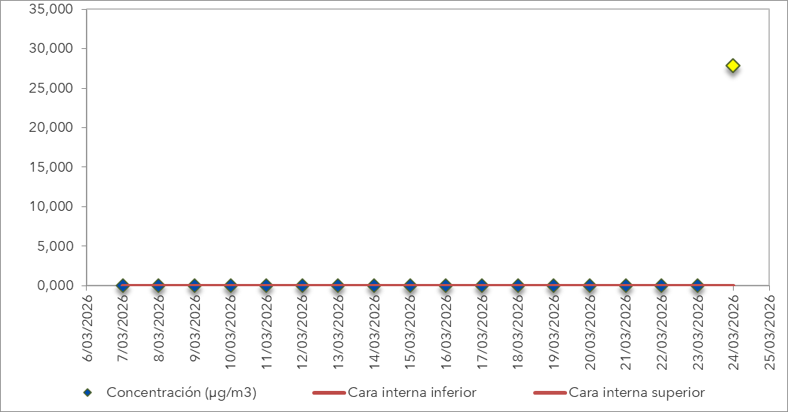
Gráfica 56. Datos atípicos HCT– Vientos abajo
Fuente: SERAMBIENTE S.A.S., 2026.

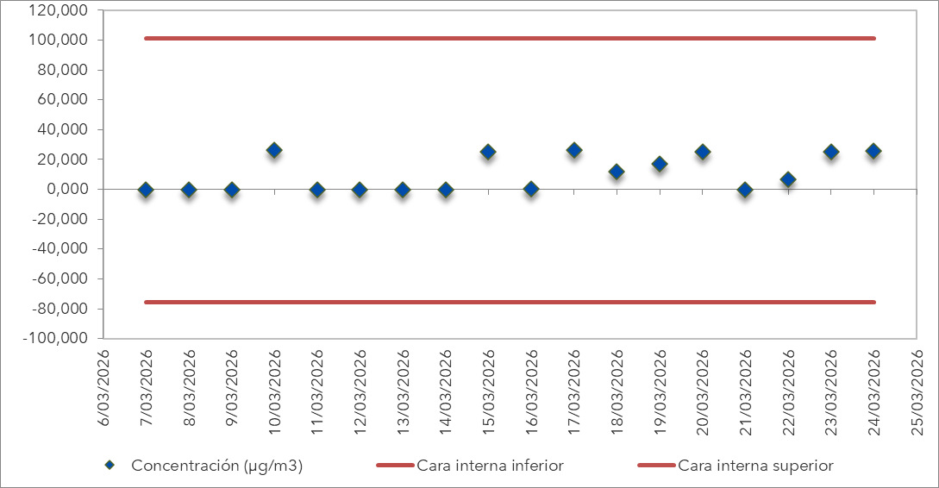
Gráfica 57. Datos atípicos COV´s – Vientos arriba
Fuente: SERAMBIENTE S.A.S., 2026.

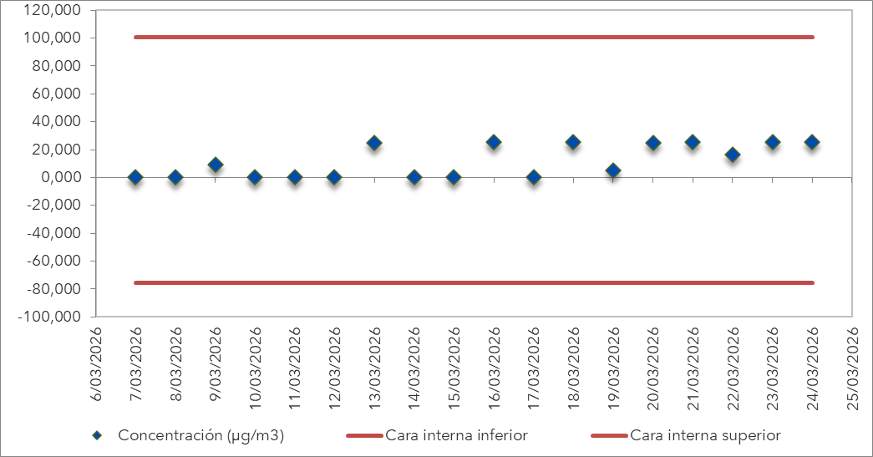
Gráfica 58. Datos atípicos COV´s – Vientos abajo
Fuente: SERAMBIENTE S.A.S., 2026.

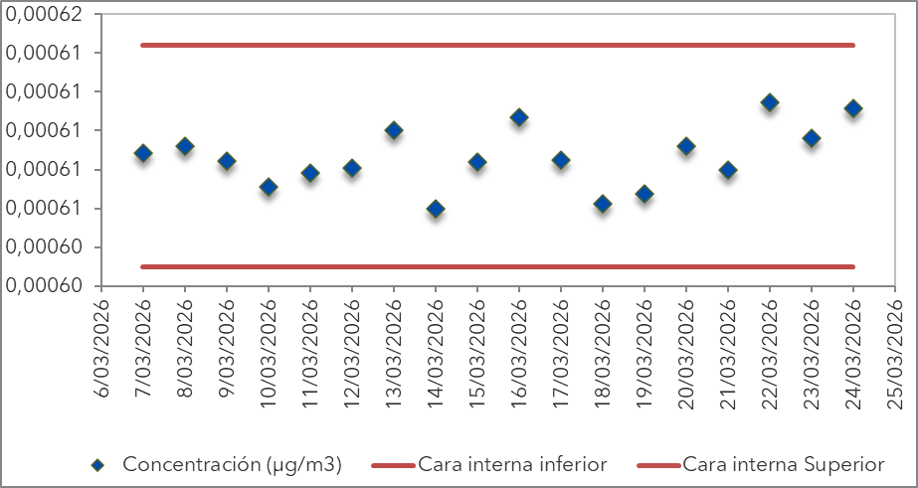
Gráfica 59. Datos atípicos HAP´s – Vientos arriba
Fuente: SERAMBIENTE S.A.S., 2026.

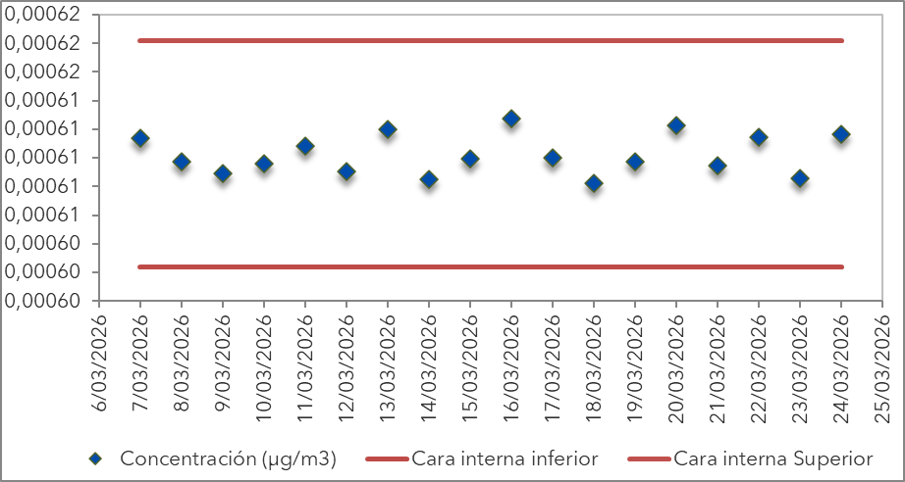
Gráfica 60. Datos atípicos HAP´s – Vientos abajo
Fuente: SERAMBIENTE S.A.S., 2026.

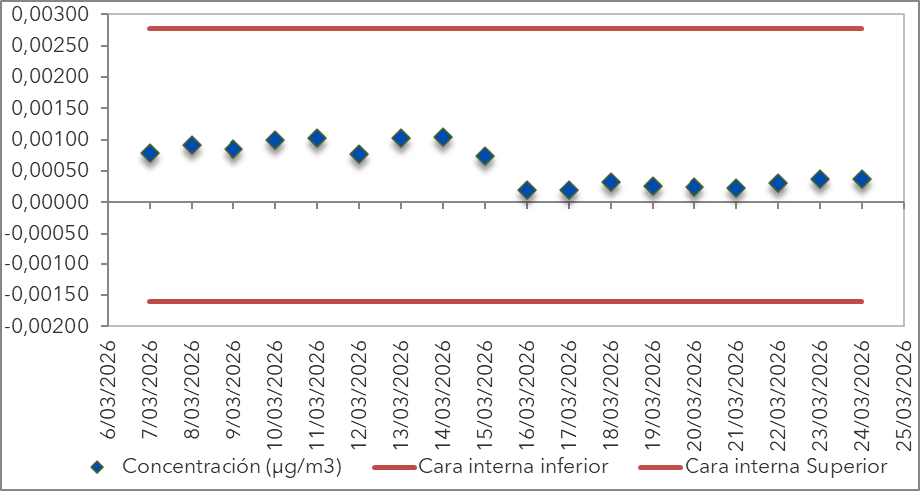
Gráfica 61. Datos atípicos Cadmio (Cd) – Vientos arriba
Fuente: SERAMBIENTE S.A.S., 2026.

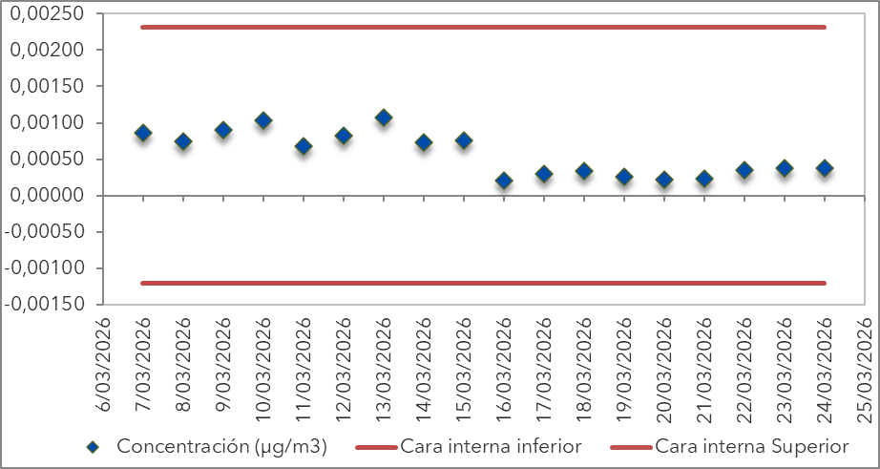
Gráfica 62. Datos atípicos Cadmio (Cd) – Vientos abajo
Fuente: SERAMBIENTE S.A.S., 2026.

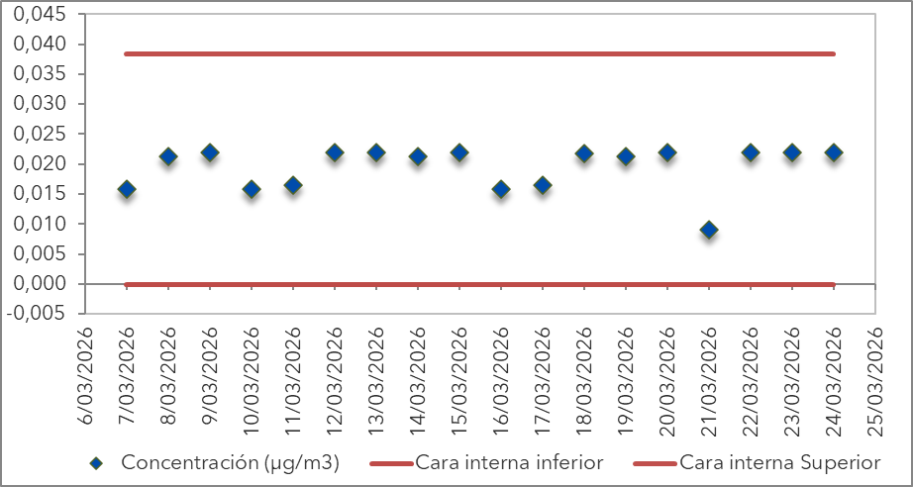
Gráfica 63. Datos atípicos Cobre (Cu) – Vientos arriba
Fuente: SERAMBIENTE S.A.S., 2026.

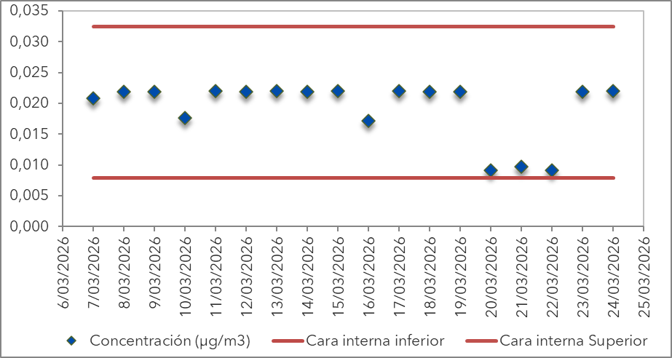
Gráfica 64. Datos atípicos Cobre (Cu) – Vientos abajo
Fuente: SERAMBIENTE S.A.S., 2026.

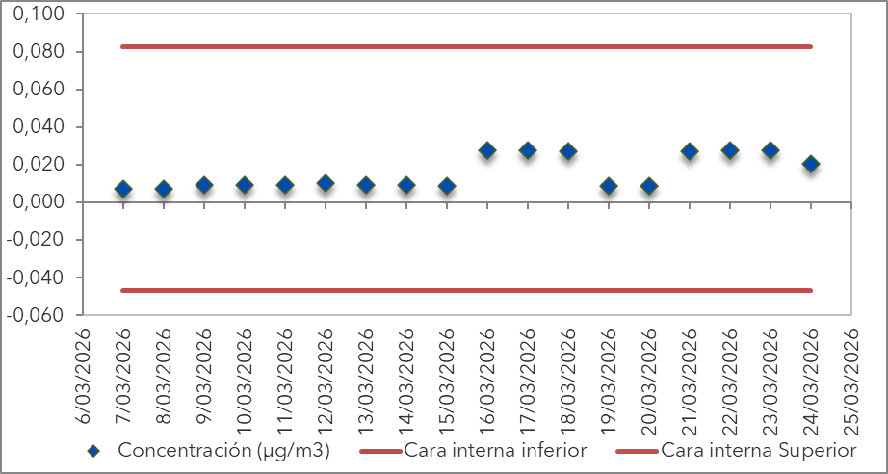
Gráfica 65. Datos atípicos Cromo (Cr) – Vientos arriba
Fuente: SERAMBIENTE S.A.S., 2026.

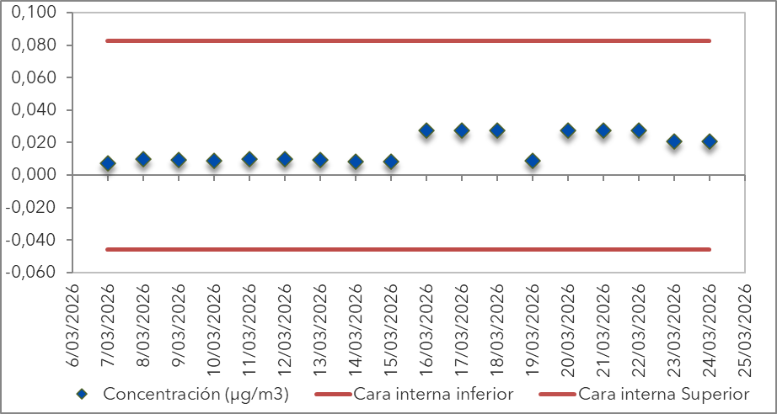
Gráfica 66. Datos atípicos Cromo (Cr) – Vientos abajo
Fuente: SERAMBIENTE S.A.S., 2026.

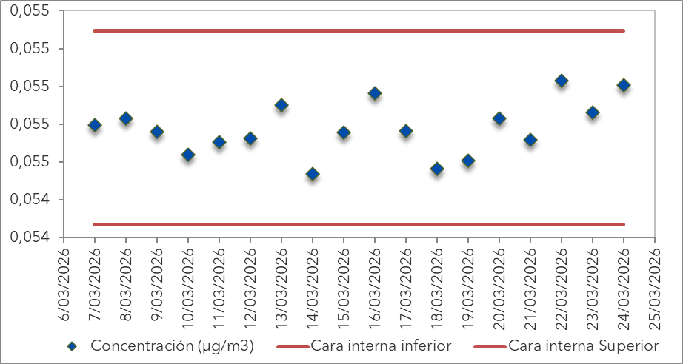
Gráfica 67. Datos atípicos Hierro (Fe) – Vientos arriba
Fuente: SERAMBIENTE S.A.S., 2026.

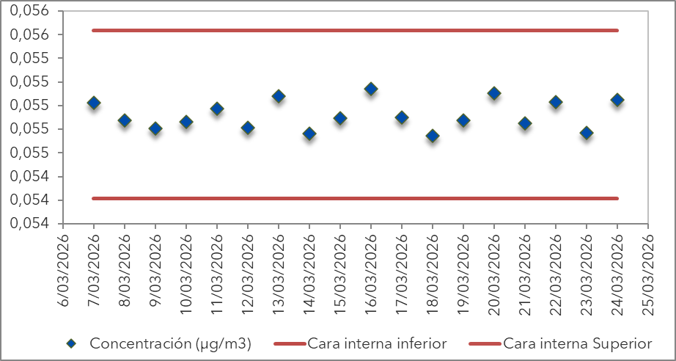
Gráfica 68. Datos atípicos Hierro (Fe) – Vientos abajo
Fuente: SERAMBIENTE S.A.S., 2026.

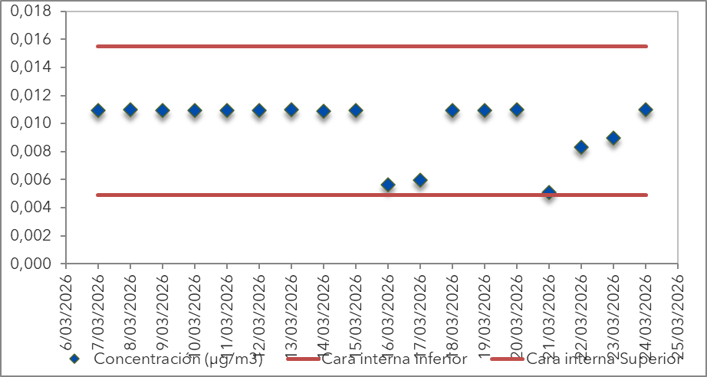
Gráfica 69. Datos atípicos Manganeso (Mn) – Vientos arriba
Fuente: SERAMBIENTE S.A.S., 2026.

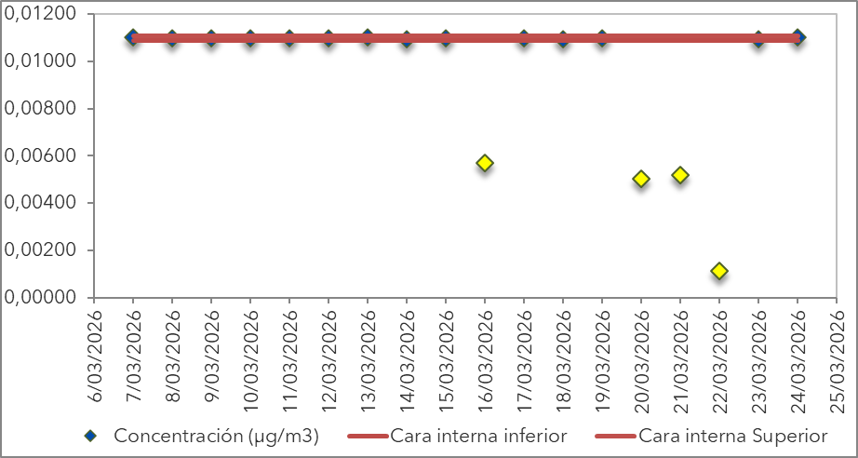
Gráfica 70. Datos atípicos Manganeso (Mn) – Vientos abajo
Fuente: SERAMBIENTE S.A.S., 2026.

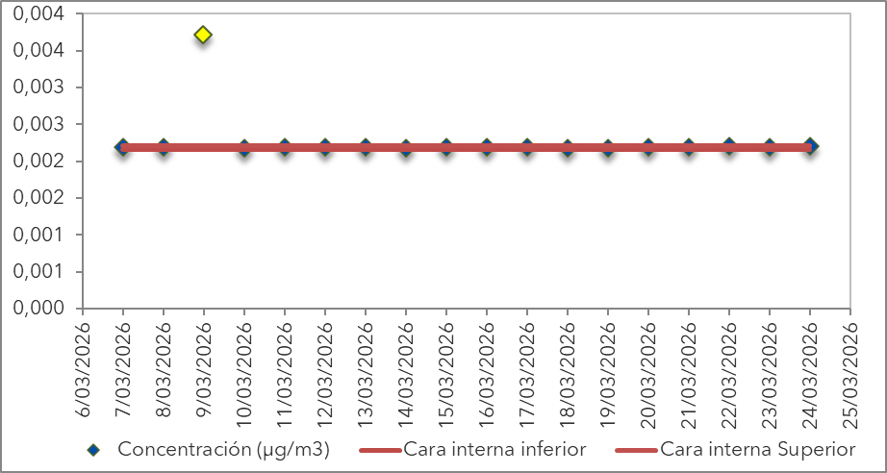
Gráfica 71. Datos atípicos Mercurio (Hg) – Vientos arriba
Fuente: SERAMBIENTE S.A.S., 2026.

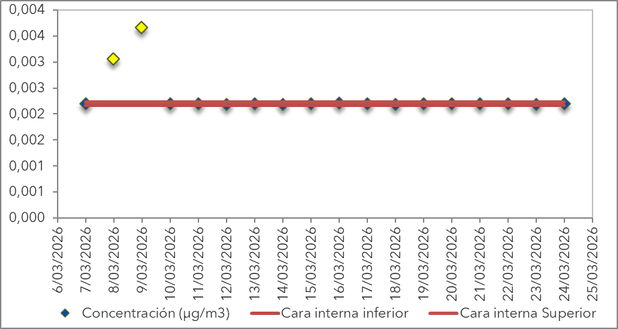
Gráfica 72. Datos atípicos Mercurio (Hg) – Vientos abajo
Fuente: SERAMBIENTE S.A.S., 2026.

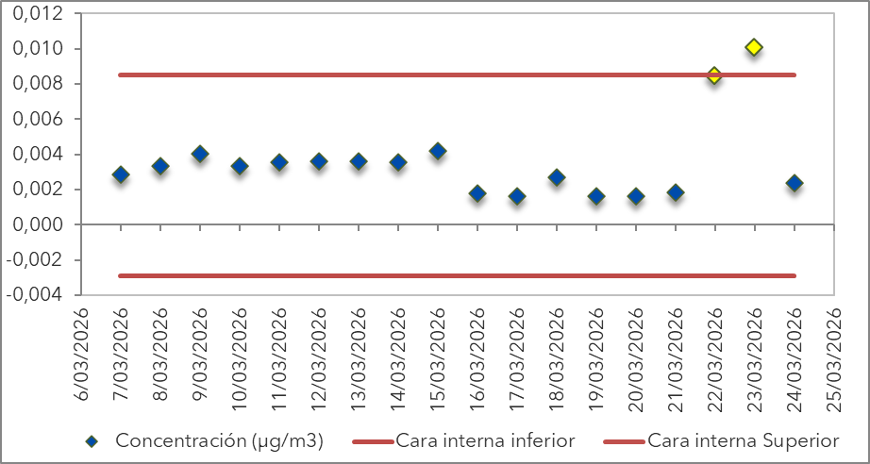
Gráfica 73. Datos atípicos Níquel y sus compuestos (Ni) – Vientos arriba
Fuente: SERAMBIENTE S.A.S., 2026.

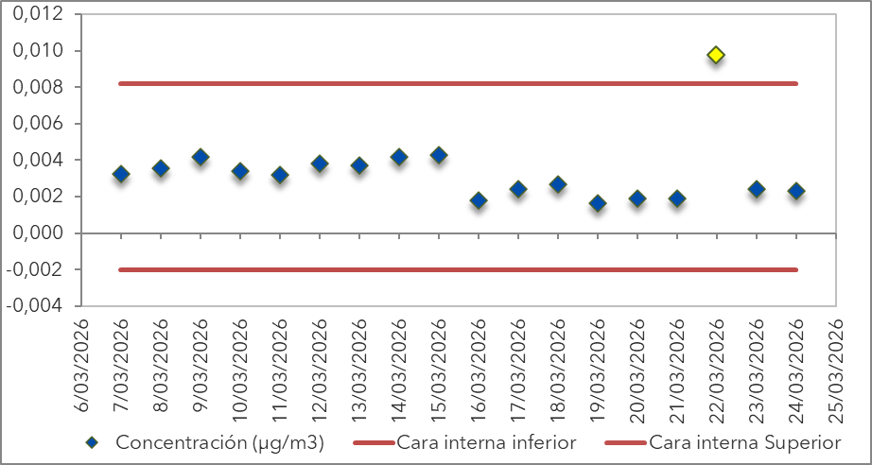
Gráfica 74. Datos atípicos Níquel y sus compuestos (Ni) – Vientos abajo
Fuente: SERAMBIENTE S.A.S., 2026.

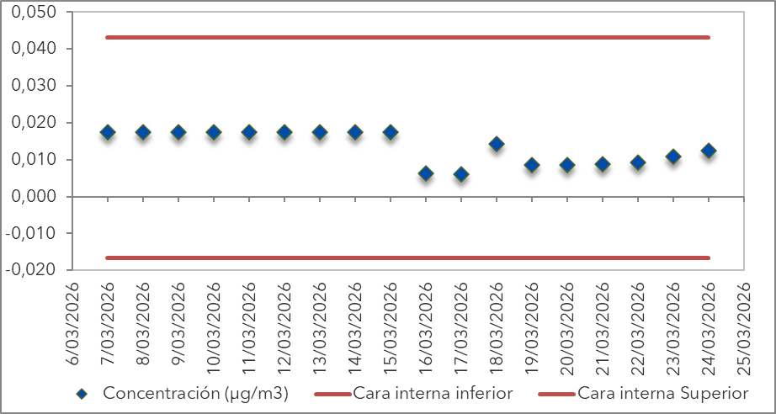
Gráfica 75. Datos atípicos Plomo y sus compuestos (Pb) – Vientos arriba
Fuente: SERAMBIENTE S.A.S., 2026.

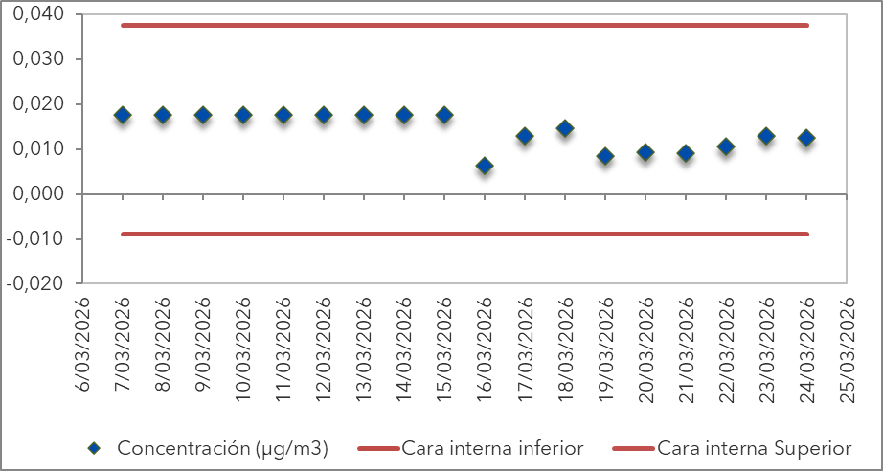
Gráfica 76. Datos atípicos Plomo y sus compuestos (Pb) – Vientos abajo
Fuente: SERAMBIENTE S.A.S., 2026.

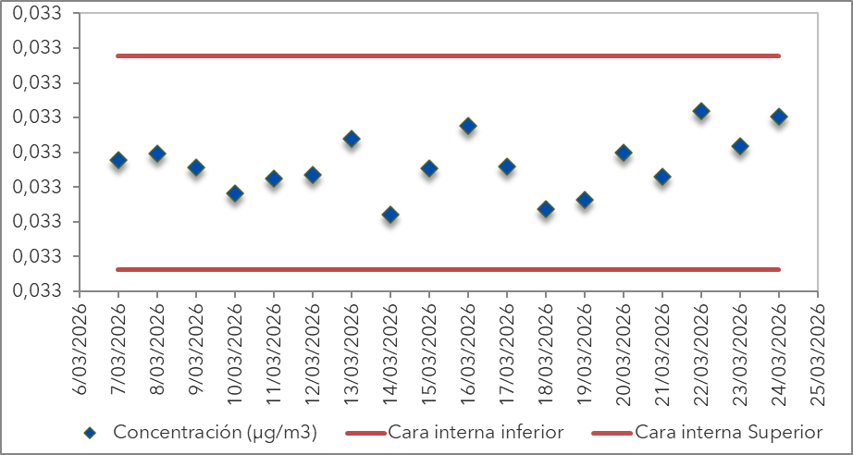
Gráfica 77. Datos atípicos Zinc (Zn) – Vientos arriba
Fuente: SERAMBIENTE S.A.S., 2026.

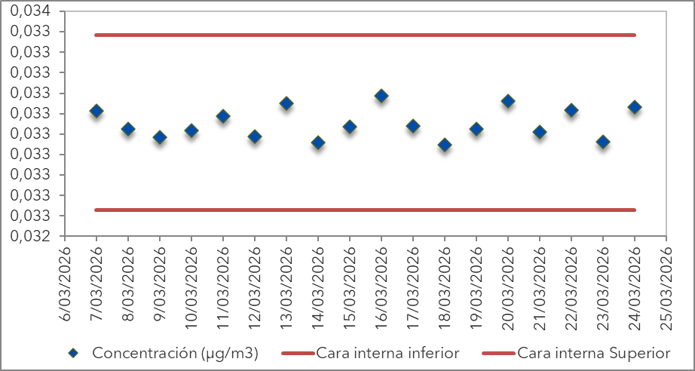
Gráfica 78. Datos atípicos Zinc (Zn) – Vientos abajo
Fuente: SERAMBIENTE S.A.S., 2026.

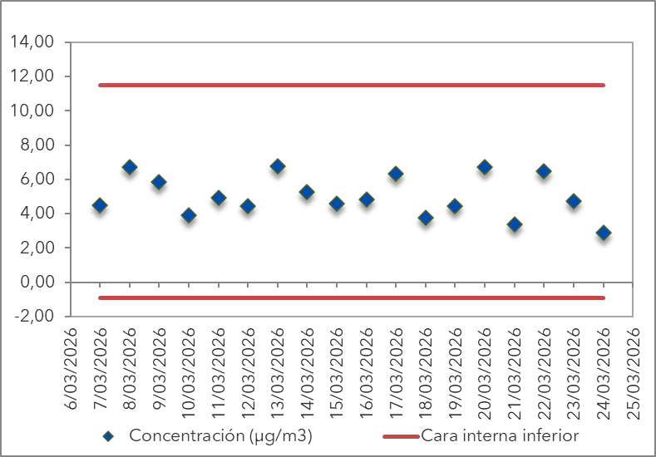
Gráfica 79. Datos atípicos Formaldehído – Vientos arriba
Fuente: SERAMBIENTE S.A.S., 2026.

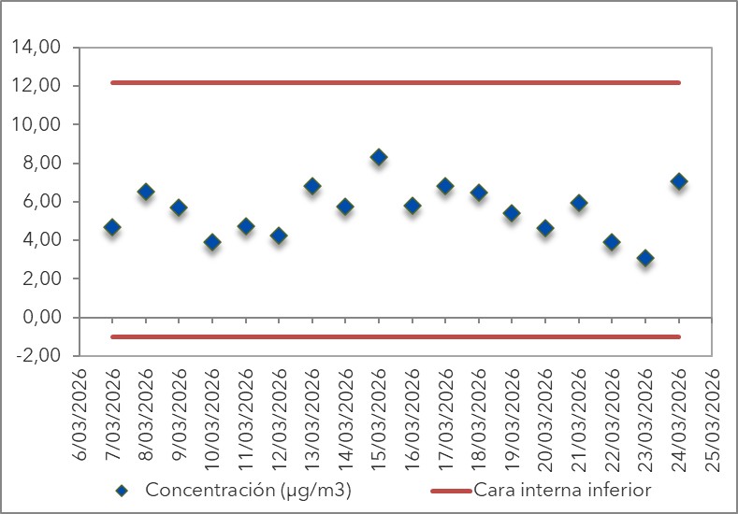
Gráfica 80. Datos atípicos Formaldehído – Vientos abajo
Fuente: SERAMBIENTE S.A.S., 2026.

ÍNDICE DE CALIDAD DE AIRE
El ICA es un índice para reportar la calidad del aire. Este indica cuan limpio o contaminado está el aire en una zona determinada y los efectos a la salud asociados a la concentración medida. El ICA se centra en los efectos a la salud que se pueden experimentar a pocas horas o incluso, días después de respirar un aire contaminado. La US EPA calcula el ICA para los 5 contaminantes principales: ozono troposférico, material particulado medido como PM10 y PM2.5, monóxido de carbono, dióxido de azufre y dióxido de nitrógeno. El ICA corresponde a un valor adimensional, que oscila entre 0 y 500.
En la Tabla 57 se presentan los rangos cualitativos de ICA, el color asociado, y la clasificación de la calidad de aire para dicho rango. Por su parte, los puntos de corte se presentan en cada ítem del contaminante asociado, y estos representan el valor mínimo y máximo de concentración en un rango ICA para cierto contaminante. Estos puntos de corte están establecidos a partir de concentraciones medidas en una métrica determinada, por esta razón, solo se tomaron los puntos de corte medidos en una métrica de 24 horas, teniendo en cuenta que las mediciones realizadas en el presente monitoreo se llevaron a cabo en ese período de tiempo; se tuvo en cuenta lo establecido en el capítulo IV artículo 20 tabla 6 de la Resolución 2254 de 2017 del MADS.
Tabla 57. Descripción general del Índice de Calidad del Aire.
Color y rango ICA | Color | Estado de la  calidad del aire | Efectos
0 – 50 | Verde | Buena | La contaminación atmosférica supone un riesgo bajo para la salud.
51-100 | Amarillo | Aceptable | Posibles síntomas respiratorios en grupos poblacionales sensibles.
101 – 150 | Naranja | Dañina a la salud  de grupos sensibles | Los grupos poblaciones sensibles pueden presentar efectos sobre la salud.  1) Ozono Troposférico: Las personas con enfermedades pulmonares, niños, adultos mayores y las que constantemente realizan actividad física al aire libre, deben reducir su exposición a los contaminantes del aire.  2) Material Particulado: Las personas con enfermedad cardíaca o pulmonar, los adultos mayores y los niños se consideran sensibles y por lo tanto en mayor riesgo.
151 – 200 | Rojo | Dañina para la salud | Todos los individuos pueden comenzar a experimentar efectos sobre la salud. Los grupos sensibles pueden experimentar efectos más graves para la salud.
201-300 | Púrpura | Muy Dañina para la salud | Estado de alerta que significa que todos pueden experimentar efectos más graves para la salud.
301-500 | Marrón | Peligroso | Advertencia sanitaria. Toda la población puede presentar efectos adversos graves en la salud humana y están propensos a verse afectados por graves efectos sobre la salud.
Fuente: Resolución 2254 de 2017, MADS.
Para calcular los ICA, se emplea la siguiente ecuación:

$${ICA}_{p}=\frac{I_{Alto}-I_{bajo}}{{PC}_{Alto}-{PC}_{bajo}}x \left(C_{p}-{PC}_{bajo}\right)+I_{bajo}$$

Dónde:
- ICA_{p}: Índice de Calidad del Aire para el contaminante p
- C_{p}: Concentración medida para el contaminante p
- PC_{alto}: Punto de corte Mayor o igual a C_{p}.
- PC_{bajo}: Punto de corte menor o igual a C_{p}.
- I_{alto}: Valor del ICA correspondiente al PC_{alto}.
- I_{bajo}: Valor del ICA correspondiente al PC_{bajo}.

Partículas Suspendidas Totales (PST)
Para las Partículas Suspendidas Totales (PST) no se calcula el Índice de Calidad del Aire (ICA) de acuerdo con lo establecido en la Resolución 2254 de 2017 artículo 20 tabla 6.

Partículas Menores a 10 micras (PM10)
Los puntos de corte para el PM10 se presentan en la Tabla 59.
Tabla 58. Clasificación de la calidad de aire PM10.
Color y rango ICA | Calidad de aire | PM10 24h (µg/m³)
0 – 50 | Buena | 0 – 54
51-100 | Aceptable | 55–154
101 – 150 | Dañina a la Salud de grupos sensibles | 155 – 254
151 – 200 | Dañina a la salud | 255 – 354
201 – 300 | Muy Dañina para la salud | 355 – 424
301 – 500 | Peligrosa | 425 – 604
Fuente: Resolución 2254 de 2017, MADS.
Tabla 59. Puntos de corte del ICA para PM10
 | 0-54 | 55-154 | 155-254 | 255-354 | 355-424 | 425-604
I_{alto} | 50 | 100 | 150 | 200 | 300 | 500
I_{bajo} | 0 | 51 | 101 | 151 | 201 | 301
PC_{alto} | 54 | 154 | 254 | 354 | 424 | 604
PC_{bajo} | 0 | 55 | 155 | 255 | 355 | 425
Fuente: Resolución 2254 de 2017, MADS.
Tabla 60. Índices de calidad de aire PM10.
Índice de Calidad de Aire PM10
Fecha | Vientos arriba | Vientos abajo
7/03/2026 | 20,13 | 14,66
8/03/2026 | 18,11 | 13,32
9/03/2026 | 19,49 | 15,39
10/03/2026 | 21,70 | 11,06
11/03/2026 | 21,33 | 13,46
12/03/2026 | 22,30 | 12,52
13/03/2026 | 17,34 | 12,64
14/03/2026 | 19,97 | 12,51
15/03/2026 | 20,39 | 12,09
16/03/2026 | 19,62 | 14,41
17/03/2026 | 21,97 | 15,82
18/03/2026 | 18,92 | 12,17
19/03/2026 | 20,84 | 13,38
20/03/2026 | 18,39 | 17,01
21/03/2026 | 18,01 | 12,70
22/03/2026 | 18,68 | 13,19
23/03/2026 | 18,57 | 12,45
24/03/2026 | 20,77 | 14,10
Fuente: SERAMBIENTE S.A.S., 2026.
Tabla 61. Índices de calidad de aire PM10 (Low – Vol).
Índice de Calidad de Aire PM10
Fecha | Vientos arriba | Vientos abajo
7/03/2026 | 5,80 | 5,35
8/03/2026 | 5,72 | 5,48
9/03/2026 | 5,76 | 5,35
10/03/2026 | 5,82 | 5,54
11/03/2026 | 5,90 | 5,41
12/03/2026 | 5,89 | 5,57
13/03/2026 | 5,76 | 5,55
14/03/2026 | 5,75 | 5,30
15/03/2026 | 5,85 | 5,56
16/03/2026 | 6,00 | 5,71
17/03/2026 | 5,90 | 5,53
18/03/2026 | 5,97 | 5,36
19/03/2026 | 5,88 | 5,47
20/03/2026 | 5,83 | 5,42
21/03/2026 | 5,71 | 5,47
22/03/2026 | 5,96 | 5,59
23/03/2026 | 5,79 | 5,63
24/03/2026 | 5,80 | 5,60
Fuente: SERAMBIENTE S.A.S., 2026.
En la Tabla 60 y Tabla 61 se muestran los ICA para las mediciones de calidad de aire de PM10 y su respectivo color para las dos (2) estaciones de monitoreo. Al realizar un análisis del comportamiento de los datos para el periodo de monitoreo, se establece que el 100 % de las muestras tienen un ICA que califica la calidad del aire como Buena.

Partículas Menores a 2.5 micras (PM2.5)
Los puntos de corte para el PM2.5 se presentan en la Tabla 63.
Tabla 62. Clasificación de la calidad de aire PM2.5.
Color y rango ICA | Calidad de aire | PM2.5 24h (µg/m³)
0 – 50 | Buena | 0 – 12
51-100 | Aceptable | 13 – 37
101 – 150 | Dañina a la Salud de grupos sensibles | 38 – 55
151 – 200 | Dañina a la salud | 56 - 150
201 – 300 | Muy Dañina para la salud | 151 - 250
301 – 500 | Peligrosa | 251 - 500
Fuente: Resolución 2254 de 2017, MADS.
Tabla 63. Puntos de corte del ICA para PM2.5.
 | 0-12 | 13-37 | 38-55 | 56-150 | 151-250 | 251-500
I_{alto} | 50 | 100 | 150 | 200 | 300 | 500
I_{bajo} | 0 | 51 | 101 | 151 | 201 | 301
PC_{alto} | 12 | 37 | 55 | 150 | 250 | 500
PC_{bajo} | 0 | 13 | 38 | 56 | 151 | 251
Fuente: Resolución 2254 de 2017, MADS.
Tabla 64. Índices de calidad de aire PM2.5.
Índice de calidad de aire PM2.5
Fecha | Vientos arriba | Vientos abajo
7/03/2026 | 24,8 | 22,8
8/03/2026 | 24,5 | 23,0
9/03/2026 | 24,6 | 22,6
10/03/2026 | 25,1 | 23,4
11/03/2026 | 24,7 | 23,8
12/03/2026 | 25,2 | 22,8
13/03/2026 | 24,4 | 23,7
14/03/2026 | 24,0 | 22,6
15/03/2026 | 25,2 | 23,6
16/03/2026 | 25,3 | 23,5
17/03/2026 | 25,5 | 23,1
18/03/2026 | 25,8 | 23,7
19/03/2026 | 25,0 | 22,8
20/03/2026 | 25,7 | 22,6
21/03/2026 | 24,6 | 23,7
22/03/2026 | 24,2 | 22,7
23/03/2026 | 25,5 | 23,0
24/03/2026 | 24,4 | 23,3
Fuente: SERAMBIENTE S.A.S., 2026.
En la Tabla 64 se muestran los ICA para las mediciones de calidad de aire de PM10 y su respectivo color para las dos (2) estaciones de monitoreo. Al realizar un análisis del comportamiento de los datos para el periodo de monitoreo, se establece que el 100 % de las muestras tienen un ICA que califica la calidad del aire como Buena.

Dióxido de Azufre (SO₂)
Para SO₂ no se calcula el Índice de Calidad del Aire (ICA) debido a que el tiempo monitoreado se desarrolló en un período de 24 horas y, teniendo en cuenta lo establecido en la Resolución 2254 de 2017 artículo 20 tabla 6, el cálculo de dicho contaminante se debe realizar para tiempos de exposición de 1 hora.

Formaldehído (CH₂O)
Para el Formaldehido (CH₂O) no se calcula el Índice de Calidad del Aire (ICA) de acuerdo con lo establecido en la Resolución 2254 de 2017, artículo 20, tabla 6.

Compuestos Orgánicos Volátiles (COV´s) (Incluye BTEX), Hidrocarburos Totales (HCT), Hidrocarburos Aromáticos Policíclicos (HAP’s) y Metales
Para COV’s, HCT, HAP’s y Metales (cadmio, níquel, plomo, mercurio, cromo, cobre, hierro, manganeso y zinc) no se calcula el Índice de Calidad del Aire (ICA) de acuerdo con lo establecido en la Resolución 2254 de 2017, artículo 20, tabla 6.

CONDICIONES ATMOSFÉRICAS
El clima es el resultado de numerosos factores que actúan conjuntamente; entre los cuales se encuentran los accidentes geográficos, como montañas y mares, que influyen decisivamente en sus características. Para determinarlas se pueden considerar como esenciales un reducido grupo de elementos: la temperatura, la humedad, presión atmosférica, velocidad y dirección del viento y la precipitación.
Según el Protocolo de monitoreo y seguimiento de la calidad del aire, las concentraciones de los parámetros en estudio deben relacionarse con las variables meteorológicas para determinar los aspectos más relevantes en la dispersión de dichos contaminantes en el área y establecer el comportamiento de la atmósfera superficial y superior.
Por lo cual, se deberá reunir información acerca del comportamiento de los vientos (rosa de vientos) y de precipitación. Otros datos importantes son temperatura, presión, humedad relativa y radiación solar. Con estos datos mínimos se deben determinar predominancias en velocidad y dirección del viento con miras a establecer la dirección consecuente de los contaminantes y su grado de dispersión en la atmósfera.
Por otra parte, es importante el análisis de las precipitaciones en la zona con fines de determinar o acercarse a las implicaciones de la remoción húmeda en la zona, ya que constituye un mecanismo importante y muy eficiente para la remoción de contaminantes desde la atmósfera, haciendo la función de lavador atmosférico, donde se da el arrastre de contaminantes al suelo. (Rubio, Lissi, Eduardo, Riveros, Viviana y Páez, 2001)
Las condiciones atmosféricas reportadas fueron registradas por una estación meteorológica portátil VANTAGE PRO-2 (MET-004); en la Figura 9 se observa una imagen de referencia de la estación meteorológica usada; la cual operó durante la jornada de monitoreo, teniendo en cuenta que esta se encontrara en un área libre de barreras en un radio de más de 20 m, permitiendo el registro de las diferentes variables atmosféricas.
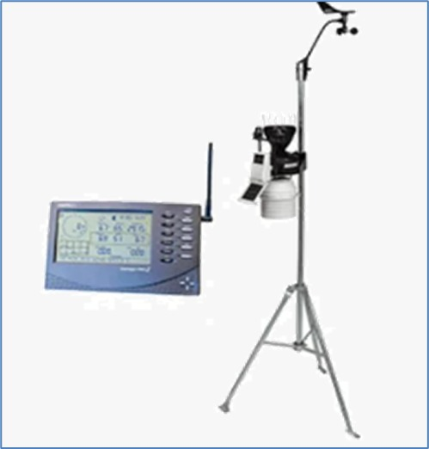
Figura 9. Vantage Pro 2 (Imagen de referencia)
Fuente: SERAMBIENTE S.A.S., 2026.

La Temperatura
La temperatura atmosférica es un indicador de la cantidad de energía calorífica acumulada en el aire; la temperatura del aire suele medirse en escala Celsius (°C), y para ello, se usa el termómetro como instrumento de medición. La temperatura depende de diversos factores, por ejemplo, la inclinación de los rayos solares, el tipo de sustratos, la dirección y fuerza del viento, la latitud, la altura sobre el nivel del mar, la proximidad de masas de agua, entre otros factores.

Gráfica 81. Comportamiento de la Temperatura media.
Fuente: SERAMBIENTE S.A.S., 2026.

La humedad en el aire
La humedad indica la cantidad de vapor de agua presente en el aire. Según las relaciones psicométricas, la humedad del aire está relacionada con la temperatura ambiente y la presión atmosférica del lugar de medición. La humedad relativa se define como el porcentaje de saturación del agua en el aire, donde 100% representa el aire cuyo contenido de agua se encuentra saturado y propenso a condensar. La humedad absoluta se refiere a la cantidad de vapor de agua presente en una unidad de volumen de aire seco y se expresa generalmente en gramos por centímetro cúbico (g/cm³).

Gráfica 82. Comportamiento de la Humedad relativa.
Fuente: SERAMBIENTE S.A.S., 2026.

Presión atmosférica
La presión atmosférica es el peso de la masa de aire por cada unidad de superficie. La presión atmosférica suele ser mayor al nivel del mar que en las cumbres de las montañas, aunque no depende únicamente de la altitud. Las diferencias de presión atmosférica entre los distintos puntos de la corteza terrestre hacen que el aire se desplace de un lugar a otro originando los vientos.

Gráfica 83. Comportamiento de la presión atmosférica.
Fuente: SERAMBIENTE S.A.S., 2026.

Vientos
Los vientos son originados por los cambios de presión y temperatura en el aire, además de la configuración del relieve y el efecto Coriolis. El instrumento más antiguo para conocer la dirección de los vientos es la veleta, que, con la ayuda de la rosa de los vientos, define la procedencia de los vientos.

Gráfica 84. Comportamiento de la velocidad del viento.
Fuente: SERAMBIENTE S.A.S., 2026.

La precipitación
La precipitación es cualquier forma de hidrometeoro, conformado de partículas acuosas de forma sólida o líquida que caen de las nubes y llegan al suelo. Existen varios tipos de precipitación dependiendo de la cantidad o forma en que caen las partículas, el diámetro se halla generalmente comprendido entre 0,5 y 7 mm, (1 mm de precipitación es la lámina que alcanzaría un litro de agua sobre una superficie de un metro cuadrado, sin que se evapore o percole), y caen a una velocidad del orden de los 3 m/s. Dependiendo del tamaño de las gotas que lleguen al suelo y de cómo caigan existen distintos tipos de precipitación líquida: llovizna (gotas pequeñas que caen uniformemente), chubasco (gotas de mayor tamaño y que caen de forma violenta e intensa). La intensidad de la precipitación es la razón del incremento de la altura que alcanza la lluvia respecto al tiempo, se clasifica en ligera (2.5mm/hr o menos), moderada (2.5 a 7.5 mm/hr) y fuerte (mayor a 7.5 mm/hr) según corresponda.

Gráfica 85. Comportamiento de la precipitación.
Fuente: SERAMBIENTE S.A.S., 2026.
A continuación, en la Tabla 65 se presenta los promedios de las variables atmosféricas registradas por la estación meteorológica ubicada en la estación de calidad de aire Vientos abajo que registró los datos en el periodo del 7 al 24 de marzo de 2026.
Tabla 65. Variables meteorológicas
Fecha | Temperatura (ºC) | Presión atmosférica (mmHg) | Humedad (%) | Precipitación (mm) | Velocidad del viento (m/s) | Dirección del viento
7/03/2026 | 30,90 | 758,94 | 77,08 | 0,00 | 2,21 | NNE
8/03/2026 | 31,24 | 758,73 | 81,42 | 0,00 | 1,79 | NE
9/03/2026 | 31,01 | 759,12 | 78,42 | 0,00 | 1,87 | E
10/03/2026 | 30,00 | 758,90 | 79,29 | 0,06 | 2,01 | E
11/03/2026 | 29,83 | 758,79 | 84,13 | 0,08 | 1,71 | NE
12/03/2026 | 29,49 | 758,93 | 79,00 | 0,00 | 1,76 | SSE
13/03/2026 | 30,85 | 758,65 | 83,04 | 0,15 | 2,08 | N
14/03/2026 | 28,20 | 758,94 | 83,13 | 0,00 | 2,16 | S
15/03/2026 | 29,13 | 758,83 | 79,21 | 0,00 | 1,34 | ENE
16/03/2026 | 30,90 | 759,16 | 81,21 | 0,00 | 2,23 | E
17/03/2026 | 29,88 | 758,70 | 81,33 | 0,00 | 2,28 | E
18/03/2026 | 29,00 | 758,70 | 83,38 | 0,00 | 1,94 | SE
19/03/2026 | 28,82 | 758,89 | 80,88 | 0,00 | 2,44 | E
20/03/2026 | 30,51 | 758,76 | 77,92 | 0,00 | 2,08 | NE
21/03/2026 | 28,35 | 758,67 | 82,92 | 0,00 | 1,82 | E
22/03/2026 | 30,72 | 759,04 | 89,67 | 0,07 | 1,85 | NNE
23/03/2026 | 28,40 | 758,66 | 86,00 | 0,17 | 2,35 | SE
24/03/2026 | 30,96 | 758,73 | 81,08 | 0,20 | 2,28 | E
Máximo | 31,24 | 759,16 | 89,67 | 0,20 | 2,44 | -
Mínimo | 28,20 | 758,65 | 77,08 | 0,00 | 1,34 | -
Promedio | 29,90 | 758,84 | 81,62 | 0,04 | 2,01 | -
Fuente: SERAMBIENTE S.A.S., 2026.
A partir de los datos obtenidos en la campaña de monitoreo, se obtuvo una temperatura promedio de 29,90 °C; la presión atmosférica presenta una tendencia similar a la de la temperatura, registrando un valor promedio de 758,84 mmHg. Asimismo, la humedad relativa muestra un comportamiento coherente y acorde a las condiciones de la zona, arrojando un porcentaje promedio de 81,62 %. Por último, es importante resaltar que, durante el monitoreo, el valor máximo de precipitación que se registró fue de 0,20 mm reportado el 24/03/2026.
Por otra parte, desde la Figura 10 a la Figura 12 se muestran las rosas de los vientos para el periodo diurno, nocturno y consolidado. En la Figura 12 se muestra la rosa de los vientos consolidada, con la dirección y velocidad del viento predominante en la zona de estudio. Esta rosa de vientos representa gráficamente la dirección cardinal y la clasificación de la distribución de frecuencias de velocidades del viento en el área determinada. De e acuerdo con lo anterior, se observa un claro predominio de los vientos provenientes del sector Este (E), el cual concentra la mayor frecuencia registrada, alcanzando aproximadamente 18,4%, lo que indica que esta es la dirección dominante en el periodo evaluado.

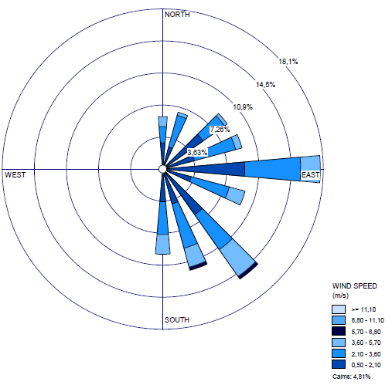
Figura 10. Rosa de vientos diurna
Fuente: Tomado y modificado de WRPLOT View - Freeware, 2026.
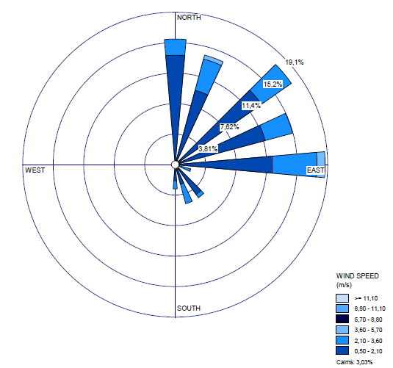
Figura 11. Rosa de vientos nocturna
Fuente: Tomado y modificado de WRPLOT View - Freeware, 2026.

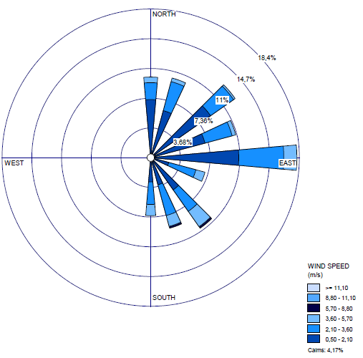
Figura 12. Rosa de vientos consolidada
Fuente: Tomado y modificado de WRPLOT View - Freeware, 2026.

CONCLUSIONES
DESARROLLO SERAMBIENTE S.A.S, realizó la evaluación de la calidad del aire en el área de estudio localizada en municipio de Galapa, departamento del Atlántico; a través del monitoreo realizado del 7 al 24 de 2026, de la cual se permite concluir lo siguiente:

- Los resultados para PST en las dos (2) estaciones de monitoreo presentaron una media geométrica de 27,08 µg/m³ con valor máximo de 35,06 µg/m³ reportado el día 17/03/2026 en la estación Vientos arriba. Y un mínimo de 20,20 µg/m³ reportado el día 10/03/2026 en la estación Vientos abajo. Adicionalmente, las dos (2) estaciones de monitoreo muestran un rango de 14,87 µg/m³. Para este parámetro no se establece un cumplimiento normativo, debido a que no se encuentra regulado en la Resolución 2254 de 2017.

- Durante el periodo de monitoreo, las concentraciones de partículas respirables PM10 registradas en las dos (2) estaciones de monitoreo evidencian conformidad con los límites máximos permisibles establecidos en la Resolución 2254 de 2017 para tiempos de exposición de 24 horas (75 µg/m³). El Índice de Calidad del Aire (ICA) diario para PM10 y para PM10 Low-Vol durante este periodo indica que el 100 % de las muestras se clasifican como calidad del aire Buena.

- Durante el periodo de monitoreo, las concentraciones de partículas respirables PM2.5 registradas en las dos (2) estaciones de monitoreo evidencian conformidad con los límites máximos permisibles establecidos en la Resolución 2254 de 2017 para tiempos de exposición de 24 horas (37 µg/m³). El análisis del comportamiento de los datos muestra que el Índice de Calidad del Aire (ICA) para PM2.5 clasifica el 100 % de las muestras con calidad del aire Buena.

- Durante el periodo de monitoreo, los resultados de Dióxido de Azufre (SO₂) obtenidos en las dos estaciones de monitoreo evidencian conformidad con el límite máximo permisible de 50 µg/m³ para un periodo de exposición de 24 horas, según lo establece la Resolución 2254 de 2017 del Ministerio de Ambiente y Desarrollo Sostenible (MADS).

- Las concentraciones registradas de COV’s y HCT no permiten declarar conformidad o arrojar un estado de la calidad del aire de la zona debido a que actualmente la legislación colombiana no posee un límite máximo permisible para estos contaminantes.

- Con respecto a los resultados promedio obtenidos de HAP’s, estos se encontraron por debajo del límite máximo permisible (0,001 µg/m³), reportando conformidad de manera indicativa, en un 100% con lo establecido por la Resolución 2254 de 2017, para tiempos de exposición anual.

- Por último, los resultados promedio obtenidos de los metales analizados (Cadmio (Cd), Níquel (Ni) y Plomo (Pb), se encontraron por debajo de sus respectivos límites máximos permisibles, reportando conformidad de manera indicativa, en un 100% con lo establecido por la Resolución 2254 de 2017, para tiempos de exposición anual. Con respecto a Hierro (Fe), Magnesio (Mn), Mercurio (Hg), Cobre (Cu), Cromo (Cr) y Zinc (Zn) no permiten declarar conformidad o arrojar un estado de la calidad del aire de la zona debido a que actualmente la legislación colombiana no posee un límite máximo permisible para estos contaminantes.

- Los resultados para Formaldehído en las dos (2) estaciones de monitoreo presentaron una media geométrica de 5,28 µg/m³ con valor máximo de 8,30 µg/m³ reportado el día 15/03/2026 en la estación Vientos abajo. Y un mínimo de 2,88 µg/m³ reportado el día 24/03/2026 en la estación Vientos arriba. Adicionalmente, las dos (2) estaciones de monitoreo muestran un rango de 5,42 µg/m³. Para este parámetro no se establece un cumplimiento normativo, debido a que no se encuentra regulado en la Resolución 2254 de 2017.

SERAMBIENTE S.A.S.
{monitoreo_ciudad}, {monitoreo_departamento}

INFORME VÁLIDO ÚNICAMENTE PARA LA(S) MUESTRA(S) ANALIZADA(S). LA REPRODUCCIÓN PARCIAL O TOTAL DEL PRESENTE INFORME DEBE HACERSE CON AUTORIZACIÓN EXPRESA DE SERAMBIENTE S.A.S. CUALQUIER TIPO DE OBSERVACIÓN REQUERIDA POR EL CLIENTE Y RELACIONADA CON LOS RESULTADOS EMITIDOS, SÓLO SERÁ ACEPTADA DENTRO DE LOS DOS (2) DÍAS HÁBILES SIGUIENTES AL ENVÍO DE ESTE INFORME. SI NO SE RECIBE OBSERVACIÓN EN EL TIEMPO ESTABLECIDO, SE DA POR ACEPTADO EL INFORME Y SE PROCEDERÁ CON LA FACTURACIÓN DEL SERVICIO. RESERVA DE MUESTRAS: EL LABORATORIO ESTABLECE UN PERIODO DE 25 DÍAS CALENDARIO DESDE LA LLEGADA DE LA ÚLTIMA MUESTRA AL LABORATORIO PARA ALMACENAR LAS MUESTRAS EN NUESTRO LABORATORIO. DESPUÉS DE ESTE PERIODO, SE DARÁ DISPOSICIÓN FINAL A LAS MUESTRAS. EL CLIENTE SE HACE RESPONSABLE POR LA CONFIDENCIALIDAD DE LOS RESULTADOS CUANDO ESTOS SEAN ENVIADOS POR CORREO ELECTRÓNICO.

CUALQUIER OPINIÓN O INTERPRETACIÓN TÉCNICA CONTENIDA EN ESTE INFORME SE FUNDAMENTA EXCLUSIVAMENTE EN LOS RESULTADOS ANALÍTICOS OBTENIDOS Y NO DEBE CONSIDERARSE COMO UNA INSPECCIÓN, EVALUACIÓN DIAGNÓSTICA NI CERTIFICACIÓN DEL PROCESO EVALUADO.

BIBLIOGRAFÍA

- EDOMEX (2021). Red Automática de Monitoreo Atmosférico de la ZMVT. Características de los Contaminantes. Obtenido de: https://rama.edomex.gob.mx/caracteristicas.
- ESTRUCPLAN. (30 de enero de 2015). Transporte Y Dispersión De Contaminantes En El Aire Ambiental. Obtenido de https://estrucplan.com.ar/transporte-y-dispersion-de-contaminantes-en-el-aire-ambiental/
- European Committee for Standardization. (2008). UNE-EN 15549:2008 Air quality — Standard method for the measurement of the concentration of benzo[a]pyrene in ambient air. CEN.
- ILAC - Cooperación Internacional de Acreditación de Laboratorios (2019). Guía para establecer reglas de decisión en la declaración de conformidad. Copyright. Australia
- Instituto de Hidrología, Meteorología y Estudios Ambientales. Guía para el monitoreo de vertimientos, aguas superficiales y subterráneas, 2021.
- ISO/IEC 17025:2017, General requirements for the competence of testing and calibration laboratories
- Ministerio de Medio Ambiente y Desarrollo Territorial. Niveles permisibles de calidad de aire. Resolución 2254 de 2017.
- Protocolo para el Monitoreo y Seguimiento de la Calidad del Aire, Manual de Diseño de Sistemas de Vigilancia de la Calidad del Aire.
- Protocolo para el Monitoreo y Seguimiento de la Calidad del Aire, Manual de Operación de Sistemas de Vigilancia de la Calidad del Aire.
- Rubio, M. Angelica, Lissi, Eduardo, Riveros, Viviana, & Paez, Maritza A. (2001). Remocion De Contaminantes Por Lluvias Y Rocios En La Region Metropolitana. Boletín de la Sociedad Chilena de Química, 46(3), 353-361. https://dx.doi.org/10.4067/S0366-16442001000300014
- Tyler, N. Et Al. (2013). Marco Teórico de Contaminación atmosférica en Colombia. University College London – Universidad de los Andes. Bogotá
- U.S. Environmental Protection Agency. (1988). Methods of air sampling and analysis: Method 116. Environmental Monitoring Systems Laboratory.
- U.S. Environmental Protection Agency. (1999). Compendium Method TO-17: Determination of volatile organic compounds in ambient air using active sampling onto sorbent tubes. Environmental Monitoring Systems.
- U.S. Environmental Protection Agency. (1999). Compendium of methods for the determination of inorganic compounds in ambient air: Method IO-3.1 and Method IO-3.4. Environmental Monitoring Systems Laboratory.
- U.S. Environmental Protection Agency. (2022). 40 CFR Part 50, Appendix L: Reference method for the determination of particulate matter as PM10 in the atmosphere
- U.S. Environmental Protection Agency. (2022). 40 CFR Part 50, Appendix J: Reference method for the determination of particulate matter as PM10 in the atmosphere (high-volume method).
- U.S. Environmental Protection Agency. (2022). 40 CFR Part 50, Appendix J: Reference method for the determination of particulate matter as PM10 in the atmosphere (low-volume method).
- U.S. Environmental Protection Agency. (2022). 40 CFR Part 50, Appendix B: Reference method for the determination of suspended particulate matter (high-volume method).
- U.S. Environmental Protection Agency. (2022). 40 CFR Part 50, Appendix A-2: Reference method for the determination of sulfur dioxide in the atmosphere (pararosaniline method)

ANEXOS
A continuación, en la Tabla 66 se relacionan los anexos del presente informe técnico.
Tabla 66. Anexos del informe técnico
{#tiene_anexos}
Anexo | Laboratorio | Archivos | Páginas
{#anexos}  {anexo_nombre} | {anexo_laboratorio} | {anexo_archivo} | {anexo_paginas}  {/anexos}
 |  | Certificado de calibración Vary Flow-VER-008 | 1
 |  | Certificado de calibración Vary Flow-VER-010 | 1
 |  | Certificado de calibración MET-004 | 8
 |  | Hoja de calibración PM10 | 4
 |  | Hoja de calibración PST | 4
 |  | Planilla de Verificación tres Gases | 1
 |  | Certificado de calibración Balanza Analítica | 2
 |  | Certificado de calibración Microbalanza Analítica | 2
Anexo 2. Bitácora de muestreo |  | Bitácora de muestreo | 16
Anexo 3. Reportes de laboratorio |  | Reporte SA | 41
Anexo 4. Memorias de cálculo de datos |  | Procesamiento PST | 2
 |  | Procesamiento PM2.5 | 2
 |  | Procesamiento SO₂ | 2
 |  | Procesamiento HCT | 2
 |  | Procesamiento COV´S | 2
 |  | Procesamiento HAP´S | 2
 |  | Procesamiento Cadmio | 2
 |  | Procesamiento Plomo | 2
 |  | Procesamiento Mercurio | 2
 |  | Procesamiento Hierro | 2
 |  | Procesamiento Manganeso | 2
 |  | Procesamiento Cobre | 2
 |  | Procesamiento Cromo | 2
 |  | Procesamiento Níquel | 2
 |  | Procesamiento Zinc | 2
 |  | Procesamiento PM10 | 2
 |  | Procesamiento Formaldehído | 2
 |  | Procesamiento PM10 -Low -Vol | 2
Anexo 5. Registros de plan de calidad (plan de monitoreo) |  | Plan de monitoreo | 3
Anexo 6. Cadena de custodia |  | Cadenas de custodia | 4
Anexo 7. Terminología y abreviaturas usadas en este informe |  | Terminología de abreviaturas | 3
Anexo 8. Cartas flujo
Anexo 9. Registro fotográfico
Anexo 10. Incertidumbre de resultados
{/tiene_anexos}
Fuente: SERAMBIENTE S.A.S., 2026.

HISTORIAL DE CAMBIOS
Tabla 67. Historial de cambios.
Versión | Identificación única del informe | Fecha de emisión | Elaborado por | Revisado por | Autorizado por
00 | OT 14180-1-3-CA-2225-V00 | 25/04/2026 |  | 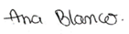 | 
 |  |  | Enis Helena Trespalacios Fernández de Castro | Ana María Blanco Aponte | Ana María Blanco Aponte
Descripción
Versión inicial
Fuente: SERAMBIENTE S.A.S., 2026.

(FIN DEL INFORME)

